SVEUČILIŠTE U ZAGREBU

FARMACEUTSKO-BIOKEMIJSKI FAKULTET

Klara Branović

Neuroprotektivni potencijal prolijeka tafamidis-amida: utjecaj na kogniciju i molekularne promjene u mozgu u mišjem modelu sporadične Alzheimerove bolesti

Zagreb, 2025.

Ovaj rad izrađen je u Laboratoriju za molekularnu neurofarmakologiju na Zavodu za farmakologiju i Hrvatskom institutu za istraživanje mozga Medicinskog fakulteta Sveučilišta u Zagrebu, pod mentorskim vodstvom dr.sc. Ane Babić Perhoč u sklopu znanstvenog projekta „The role of transthyretin in sporadic Alzheimer's disease-associated leptomeningeal and cerebrovascular amyloidosis and neuroprotective potential of a brain directed tafamidis prodrug (TransAdamis)” financiranog od strane Pfizer Inc. u sklopu programa Global TTR Amyloidosis Research ASPIRE 2022. (voditeljica projekta dr.sc. Ana Babić Perhoč, Sveučilište u Zagrebu Medicinski fakultet) i predan je na natječaj za dodjelu Rektorove nagrade u akademskoj godini 2024./2025.

POPIS KRATICA

Aβ - amiloidni beta peptid
AβO - amiloidni beta oligomer
AChEI - inhibitori acetilkolinesteraze (engl. acetylcholinesterase inhibitors)
AD - Alzheimerova bolest (engl. Alzheimer's disease)
AKT - protein kinaza b (engl. protein kinase b)
ANOVA - Analiza varijance (engl. Analysis of Variance)
APOE - apolipoprotein E
APP - amiloidni prekusorski protein (engl. amyloid precursor protein)
ASO - antisense oligonukleotid (engl. antisense oligonucleotide)
p-TAU - antitijelo protiv fosforiliranog tau proteina (engl. antibody against phosphorylated tau)
ATN - amiloid β plakovi, hiperfosforilirani tau agregati, neurodegeneracija
ATTR - transtiretinska amiloidoza
BACE1 - β-sekretaza (engl. beta-site APP-cleaving enzyme-1)
BBB - krvno moždana barijera (engl. blood-brain barrier)
BCSFB - krvno-cerebrospinalnu barijeru (engl. blood-cerebrospinal fluid barrier)
Boc - tert-butoksikarbonil
BS - moždano deblo (engl. brain stem)
CAA - cerebralna amiloidna angiopatija
CDK-5 - ciklin-ovisna kinaza 5 (engl. cyclin-dependent kinase 5)
CNS - središnji živčani sustav (engl. central nervous system)
CP - koroidni pleksus (engl. choroid plexus)
CSF - cerebrospinalna tekućina/likvor (engl. cerebrospinal fluid)
CTR - kontrolna skupina
CTR+TA - kontrolna skupina s primijenjenim tafamidisom
DIEA - diizopropiletilamina
DMF - dimetilformamid
DMTs - terapije koje modificiraju tijek bolesti (engl. disease-modifying therapies)
EOAD - Alzheimerova bolest ranog početka (engl. early-onset Alzheimer's disease)
EPM - uzdignuti plus labirint (engl. elevated plus maze)
ERK - kinaza regulirana izvanstaničnim signalom (engl. extracellular signal-regulated kinase)
fAD - obiteljska/nasljedna Alzheimerova bolest (engl. familial Alzheimer's disease)
FC - frontalni korteks (engl. frontal cortex)
FT-IR - infracrvena spektrometrija s Fourierovom transformacijom (engl. Fourier-transform infrared spectrometry)
GFAP - glijalni fibrilarni kiseli protein (engl. glial fibrillary acidic protein)
GIT - gastrointestinalni trakt
GSK3β - glikogen sintaza kinaza 3 beta (engl. glycogen synthase kinase 3 beta)
HATU - (1-[Bis(dimetilamino)metilen]-1H-1,2,3-triazolo[4,5-b] piridinij 3-oksid heksafluorofosfat)
HPC - hipokampus
HPLC - tekućinska kromatografija visoke djelotvornosti (engl. high-performance liquid chromatography)
icv - intracerebroventrikularna primjena
i.p. - intraperitonealna primjena
Iba 1/AIF-1 - marker za mikroglije (engl. ionized calcium-binding adapter molecule 1/allograft inflammatory factor 1)
IDIF - jododiflunisal
IGF1R - receptor za inzulinu sličan faktor rasta (engl. insulin-like growth factor receptor)
IgG - imunoglobulin G
IL-1 - interleukin 1
IR - inzulinski receptor (engl. insulin receptor)
LOAD - Alzheimerova bolest kasnog početka (engl. late-onset Alzheimer's disease)
LRP1 - protein 1 povezan s receptorom za lipoprotein niske gustoće (engl. low-density lipoprotein receptor-related protein 1)
LSWB - pufer za ispiranje s niskom koncentracijom soli (eng. low-salt washing buffer)
MAPT - protein tau povezan s mikrotubulima (engl. microtubule-associated protein Tau)
MBI - blago bihevioralno oštećenje (engl. mild behavioral impairment)
MCI - blago kognitivno oštećenje (engl. mild cognitive impairment)
mRNA - glasnička ribonukleinskakiselina (engl. messenger ribonucleic acid)
MS - masena spektrometrija (engl. mass spectrometry)
MWM - Morrisov vodeni labirint (engl. Morris water maze)
NC - nitroceluloza
NETs - neutrofilne ekstracelularne zamke (engl. nuetrofil extracellular traps)
NFT - neurofibrilarni snopići (engl. neurofibrillary tangles)
NGS - normalni kozji serum (engl. normal goat serum)
NLRP3 - NOD-, LRR- i pirinsku domenu-sadržavajući protein 3 inflamasom (engl. NOD-, LRR- and pyrin domain-containing protein 3 inflammasome)
NMDA - N-metil-D-aspartat (engl. N-methyl-D-aspartate)
1H i 13C NMR - 1H i 13C nuklearna magnetska rezonanca (engl. 1H and 13C nuclear magnetic resonance)
NOR - test prepoznavanja novog objekta (engl. novel object recognition test)
NPY - neuropeptid Y (engl. neuropeptide Y)
OF - test otvorenog polja (engl. open field)
p-AKT - fosforilirana protein kinaza b (engl. phosphorylated protein kinase b)
PBS - fosfatno puferirana fiziološka otopina (engl. phosphate-buffered saline)
PBST - fosfatno puferirana fiziološka otopina s Tween-20 (engl. phosphate-buffered saline with Tween-20)
p-ERK - fosforilirana kinaza regulirana izvanstaničnim signalom (engl. phosphorylated extracellular signal-regulated kinase)
PET - pozitronska emisijska tomografija
PFA - paraformaldehid
P-gp - P-glikoprotein
PSEN1 - presenilin 1
PSEN2 - presenilin 2
Pt - protutijelo
p-TAU - (hiper)fosforilirani tau protein (engl. hyperphosphorylated tau protein)
PVDF - poliviniliden fluorid (engl. polyvinylidene fluoride)
RAGE - receptor za produkte uznapredovale glikacije (engl. receptor for advanced glycation end products)
RBP - retinol-vezujući protein (engl. retinol binding protein)
RNA – ribonukleinska kiselina (engl. ribonucleic acid)
RNS – reaktivne dušične vrste (engl. reactive nitrogen species)
ROS - reaktivne kisikove vrste (engl. reactive oxygen species)
sAD - sporadična Alzheimerova bolest (engl. sporadic Alzheimer's disease)
sAβ - topljivi Aβ (engl. soluble Aβ)
SDS-PAGE - natrijev dodecil-sulfat poliakrilamidna gel elektroforeza (engl. sodium dodecyl sulfate polyacrylamide gel electrophoresis)
siRNA - mala interferirajuća RNA (engl. small interfering ribonucleic acid)
SOD-1 - superoksid dismutaza 1 (engl. superoxide dismutase 1)
STZ - streptozotocin; skupina tretirana streptozotocinom
STZ-icv - intracerebroventrikularno primijenjen streptozotocin
STZ+TA - streptozotocin skupina s primijenjenim tafamidisom
T1DM - dijabetes tipa 1 (engl. type 1 diabetes mellitus)
T2DM - dijabetes tipa 2 (engl. type 2 diabetes mellitus)
TA - tafamidis
3xTg-AD - trostruki transgenični mišji model Alzheimerove bolesti
Thio-S - tioflavin S
TLC - tankoslojna kromatografija (engl. thin layer chromatography)
TNF-α - faktor nekroze tumora alfa (engl. tumor necrosis factor alpha)
t-TAU - ukupni tau (engl. total tau)
TTR - transtiretin (engl. transthyretin)
WT-TTR - nativni TTR (engl. wild type TTR)

Sadržaj

1. UVOD 1
1.1 ALZHEIMEROVA BOLEST 1
1.1.1. DEFINICIJA 1
1.1.2. EPIDEMIOLOGIJA 1
1.1.3. KLASIFIKACIJA I KLINIČKA SLIKA 2
1.2 PATOGENEZA ALZHEIMEROVE BOLESTI 4
1.2.1. AMILOIDNA HIPOTEZA 4
1.2.2 TAU HIPOTEZA 5
1.3.3. OSTALI UKLJUČENI PUTOVI 6
1.3. EKSPERIMENTALNI MODELI ALZHEIMEROVE BOLESTI 7
1.4 TRANSTIRETIN 8
1.4.1. STRUKTURA I SINTEZA 8
1.4.2. NESTABILNOST I AMILOIDOZE TTR-A 9
1.4.3. MEHANIZMI NEUROPROTEKCIJE TTR-A U AD-U 10
1.4.6. TERAPIJSKE STRATEGIJE STABILIZACIJE TTR-A U AMILOIDOZAMA 12
1.5. FARMAKOLOŠKO LIJEČENJE AD-a 14
1.5.1 SIMPTOMATSKA TERAPIJA 14
1.5.2. TERAPIJE KOJE MODIFICIRAJU TIJEK BOLESTI (DMT) 15
1.6 TAFAMIDIS 17
2. HIPOTEZA 21
3. CILJEVI RADA 22
3.1. OPĆI CILJ 22
3.2 SPECIFIČNI CILJEVI 22
4. MATERIJALI I METODE 23
4.1. ETIKA 23
4.2. ŽIVOTINJE 23
4.3. DIZAJN EKSPERIMENTA 23
4.4. TRETMANI 25
4.4.1. STREPTOZOTOCIN 25
4.4.2. TAFAMIDIS 25
4.5. BIHEVIORALNO-MOTORIČKA PROCJENA 28
4.6. ŽRTVOVANJE I UZIMANJE BIOLOŠKOG MATERIJALA 31
4.7. HOMOGENIZIRANJE TKIVA 31
4.8. MJERENJE KONCENTRACIJE PROTEINA 32
4.9. WESTERN BLOT ANALIZA 32
4.10. BOJENJE 34
4.10.1. IMUNOFLUORESCENTNO BOJENJE 34
4.10.2. TIOFLAVIN S BOJENJE 35
4.11. STATISTIČKA ANALIZA 36
5. REZULTATI 37
5.1. MOTORIČKA I KOGNITIVNO-BIHEVIORALANA ANALIZA 37
5.1.1. TEST OTVORENOG POLJA (OF) 37
5.1.2. POVIŠENI KRIŽNI LABIRINT (EPM) 39
5.1.3. MORRISOV VODENI LABIRINT (MWM) 41
5.1.4. TEST PREPOZNAVANJA NOVOG OBJEKTA (NOR) 42
5.1.5. T-LABIRINT TEST 43
5.2. EKSPRESIJA ODABRANIH PROTEINA U FRONTALNOM KORTEKSU (FC) 44
5.3. EKSPRESIJA ODADRANIH PROTEINA U HIPOKAMPUSU (HPC) 48
5.4. EKSPRESIJA ODADRANIH PROTEINA U MOŽDANOM DEBLU (BS) 52
5.5. IMUNOHISTOKEMIJA 55
5.6. BOJENJE TIOFLAVINOM S 58
5.7. TJELESNA MASA MIŠEVA 60
6. RASPRAVA 61
6.1. KOGNITIVNO-BIHEVIORALNI I MOTORIČKI TESTOVI 62
6.2. EKSPRESIJA ODABRANIH PROTEINA U FRONATALNOM KORTEKSU, HIPOKAMPUSU I MOŽDANOM DEBLU 64
6.3. IMUNOHISTOKEMIJA I BOJENJE TIOFLAVINOM S 71
6.3.1. IMUNOHISTOKEMIJA 71
6.3.2. BOJENJE TIOFLAVINOM S 72
6.4. MJERENJE MASE MIŠEVA 73
6.5. OGRANIČENJA 73
6.5.1. INDUKCIJA EKSPERIMENTALNOG MODELA ALZHEIMEROVE BOLESTI 73
6.5.2. TERAPIJA TAFAMIDISOM 74
7. ZAKLJUČAK 75
8. ZAHVALE 77
9. POPIS LITERATURE 78
10. SAŽETAK 108
11. SUMMARY 110

1. UVOD

1.1 ALZHEIMEROVA BOLEST

1.1.1. DEFINICIJA

Alzheimerova bolest (AD) desetljećima se definirala kao progresivno kognitivno propadanje povezano sa specifičnim neuropatološkim promjenama, amiloid-β plakovima (Aβ), praćenim unutarstaničnim neurofibrilarnim snopićima (engl. neurofibrillary tangles, NFT) sastavljenim od hiperfosforiliranog tau proteina (p-TAU). Dijagnoza AD-a oslanjala se na kliničke manifestacije, poput gubitka epizodnog pamćenja, zbunjenosti ili demencije. Međutim, kliničkopatološke studije ukazale su na relativnu nespecifičnost kliničkih manifestacija AD-a (Korczyn i Grinberg, 2024). Oštećenje pamćenja može biti uzrokovano mnogim drugim moždanim poremećajima, lijekovima ili fiziološkim stanjima (stres, nedostatak sna, depresija). Suprotno tome, neki pojedinci s dokazanom prisutnošću Aβ plakova i NFT spletova u mozgu nemaju kognitivni pad ili pokazuju atipične sindrome (Korczyn i Grinberg, 2024). 2018. godine predložen je pomak u definiranju AD-a s dijagnoze temeljene na kognitivnim promjenama i bihevioralnim simptomima prema strogo biološkom konstruktu. To znači da se AD definira temeljnim patološkim procesima koji se mogu dokumentirati postmortalnom obdukcijom ili in vivo putem biomarkera (poput Aβ PET, tau PET i biomarkera u likvoru (engl. cerebrospinal fluid, CSF)). Ovaj sustav je poznat i kao AT(N) klasifikacija - Aβ, tau, neurodegeneracija (Jack et al., 2018). Uvođenjem novih kriterija, nakupljanje abnormalnih proteina, prepoznato putem snimanja mozga i biokemijskih analiza kod živih osoba, definirat će bolest čak i prije pojave simptoma te poboljšati izglede za liječenje bolesti.

1.1.2. EPIDEMIOLOGIJA

AD najčešći je uzrok demencije i odgovorna za 60–70 % svih slučajeva (Kamatham et al., 2024.). AD primarno zahvaća osobe starije životne dobi, odgovorna je za najmanje dvije trećine slučajeva demencije kod osoba starijih od 65 godina (Safiri et al., 2024). Starenje je prepoznato kao glavni čimbenik rizika u oko 90% slučajeva Alzheimerove bolesti, no značajnih 10% pacijenata pati od agresivnih, ranih i nasljedivih oblika bolesti.

Prediktivne studije pokazuju prevalenciju od 57,4 milijuna ljudi 2019. godine. Očekuje se značajan porast tog broja, dosežući 152,8 milijuna do 2050. godine ako ne dođe do značajnih proboja u prevenciji i liječenju. Primarni katalizatori ovog porasta su starenje i rast globalne populacije (Liu et al., 2025).

Epidemiološki podaci dosljedno pokazuju da žene imaju veću stopu incidencije i prevalencije Alzheimerove bolesti u usporedbi s muškarcima. U 2019. godini omjer žena i muškaraca bio je 1,69 i očekuje se da će ostati takav do 2050. godine (Liu et al., 2025).

Osim dobi i spola, nedavna studija navodi i druge čimbenike rizika za demenciju, uključujući hipertenziju, pretilost, dijabetes, fizičku neaktivnost, gubitak sluha, pušenje, depresiju, nisku razinu obrazovanja, nisku učestalost socijalizacije, prekomjerni unos alkohola, oštećenja mozga i onečišćenje zraka (Livingston et al., 2019). Kompromitirajući moždane puferne mehanizme, ovi medicinski i okolišni faktori čine mozak podložnijim oštećenjima (Korczyn i Grinberg, 2024). Trenutačno su najviše pogođeni Kina, zemlje u razvoju zapadnog Pacifika, zapadna Europa te Sjedinjene Američke Države (Li et al., 2022).

1.1.3. KLASIFIKACIJA I KLINIČKA SLIKA
Najčešći oblik AD-a je Alzheimerova bolest kasnog početka (engl. Late-Onset Alzheimer's Disease, LOAD) koji se očituje nakon 65. godine. Alzheimerova bolest ranog početka (engl. Early-Onset Alzheimer's Disease, EOAD) čini približno 1% do 6% svih slučajeva s nastupom simptoma u dobi između 30. i 65. godine. Na temelju uzroka, bolest se dijeli na obiteljsku/nasljednu Alzheimerovu bolest (engl. Familial Alzheimer's Disease, fAD) i sporadičnu Alzheimerovu bolest (engl. Sporadic Alzheimer's Disease, sAD). fAD se povezuje s mutacijama u genima za amiloidni prekusorski protein (engl. amyloid precursor protein, APP), presenilin 1 (PSEN1) i presenilin 2 (PSEN2), dok je etiologija sAD-a znatno složenija te uključuje međudjelovanje čimbenika poput starenja, genetike, metaboličkih poremećaja i utjecaja okoliša. Jedini potvrđeni genetski čimbenik rizika je prisutnost ε4 alela u apolipoproteinu E (APOE). Više od 90% pacijenata s AD-om su sporadični slučajevi i manifestiraju se uobičajeno u kasnijoj životnoj dobi (LOAD), nakon 65. godine (Piaceri et al., 2013).

Alzheimerova bolest napreduje kontinuirano. Započinje pretkliničkom fazom koja obuhvaća dulje razdoblje bez ikakvih simptoma, u prosjeku 6 do 10 godina. Tijekom tog razdoblja, prisutni su biomarkeri bolesti (nakupine Aβ i tau proteina, oštećenje neurona), ali pacijenti ne doživljavaju kognitivno niti funkcionalno pogoršanje, a njihove svakodnevne aktivnosti ostaju nepromijenjene (Dubois et al., 2010). U ovoj fazi započinje degeneracija u moždanom deblu (engl. brain stem, BS), posebice u jezgri locus coeruleus, koja je povezana s regulacijom pažnje i raspoloženja (Rüb et al., 2016). Njihova degeneracija mijenja neuromodulacijske sustave (noradrenergički), ključne za regulaciju raspoloženja, spavanja i budnosti (Beardmore et al., 2021). Prve molekularne promjene uočavaju se u entorinalnom korteksu i hipokampusu (HPC) gdje dolazi do početnog nakupljanja agregata Aβ i NFT-ova (Kamatham et al., 2024). HPC predstavlja jednu od prvih regija mozga zahvaćenih patologijom AD-a, prema Braakovim stadijima (I-IV) (Braak i Braak, 1991). Dolazi do početnog oštećenja neurona. Slijedi ga blago kognitivno i/ili bihevioralno oštećenje (engl. Mild Cognitive/Behavioral Impairment, MCI/MBI) (Warren et al., 2024). HPC regija je ključna za pamćenje pri čemu njegova atrofija i oštećenje rezultiraju gubitkom kratkoročnog pamćenja, tipičnog početnog simptoma AD-a (Kazim i Iqbal, 2016; Jack et al., 1999). Pacijenti se ne mogu prisjetiti nedavnih događaja, gube stvari, ponavljaju pitanja i imaju poteškoće u učenju novih informacija. Pojedinci mogu iskusiti poteškoće u svakodnevnim aktivnostima, no općenito zadržavaju razumnu razinu samostalnosti. Kako AD napreduje, patologija se širi. Prvenstveno zahvaća moždane regije oko hipokampusa i entorinalnog korteksa, medijalni temporalni i parijetalni režanj (Jack et al., 2024). Pacijenti se suočavaju sa sve većim problemima s pamćenjem, prostornom orijentacijom, učenjem i računanjem što posljedično dovodi do demencije Alzheimerovog tipa podijeljene na blagi, umjereni i teški stadij. U kasnijim fazama narušena je funkcija (pre)fronalnog korteksa (engl. frontal cortex, FC), Braakovi stadiji V-VI (Perry i Hodges, 2000). Patologija se širi iz limbičkog sustava na neokortikalne regije. Širenje akumulacije Aβ plakova i NFT-ova remeti složene neuronske mreže odgovorne za više kognitivne funkcije. Dolazi do propadanja izvršnih funkcija očitovanih poteškoćama i nemogućnostima planiranja, donošenja odluka, organiziranja i prosuđivanja. Pri kraju biva zahvaćen cijeli korteks. Zahvaćenost cijelog korteksa uvjetuje teške kognitivne smetnje, poteškoće s govorom (afazija), pokretima (apraksija) i prepoznavanjem (agnozija). Konačno, bolest dovodi do dubokog opadanja samostalnosti i zahtijeva stalnu skrb (Kamatham et al., 2024).

1.2 PATOGENEZA ALZHEIMEROVE BOLESTI

Patogeneza Alzheimerove bolesti uključuje kompleksno međudjelovanje više čimbenika. Oni uključuju akumulaciju toksičnih proteina, neuroinflamaciju, oksidativni stres, disfunkciju mitohondrija, poremećaje sinaptičke aktivnosti te narušavanje funkcije krvno-moždane barijere (Ratan et al., 2023). Ključne patološke značajke bolesti uključuju prisutnost Aβ plakova , fosforiliranog tau proteina (p-TAU), NFT-ova, kao i izražene anatomske promjene poput proširenih moždanih komora, atrofije moždane kore te smanjenja volumena hipokampusa (Kamatham et al., 2024).

1.2.1. AMILOIDNA HIPOTEZA

Amiloidna hipoteza već više od dva desetljeća predstavlja dominantni okvir za istraživanje AD-a. Predstavlja jednu od najdugovječnijih i najproučavanijih teorija u razumijevanju patogeneze AD-a. Prema ovoj hipotezi, nakupljanje Aβ peptida u mozgu predstavlja inicijalni i ključni događaj u razvoju bolesti, koji pokreće kaskadu neurodegenerativnih procesa te dovodi do smrti stanica, oštećenja krvnih žila i razvoja demencije (Hardy i Higgins, 1992). Uz genetske faktore, brojni procesi povezani sa starenjem te patološka stanja poput dijabetesa, traumatske ozljede mozga i poremećaji u mikrobioti utječu na agregaciju Aβ (Korczyn i Grinberg, 2024).

Stvaranje Aβ peptida
Aβ je peptidni fragment koji nastaje sekvencijalnom proteolitičkom razgradnjom amiloidnog prekursorskog proteina (engl. amyloid precursor protein, APP). U tom procesu sudjeluju dva ključna enzima: β-sekretaza i γ-sekretaza. β-sekretaza transmembranska je aspartatna proteaza. Ona cijepa APP na N-terminalnom dijelu generirajući topljivi sAPPβ (engl. soluble amyloid precursor protein beta) peptidni fragment (veliki, topivi N-terminalni fragment APP-a) i ostavljajući C-terminalni fragment - CTF99/89 (mali, membranski vezan fragment) unutar stanične membrane. Ovo je prvi korak amiloidogenog puta, a CTF99 izravni je prekursor Aβ peptida. Nastavno, γ-sekretaza cijepa intramembranski CTF99/89 fragment, što rezultira stvaranjem različitih Aβ peptida, od kojih su najčešći Aβ40 i Aβ42. Kod sAD-a (LOAD), razine Aβ1–42 i hiperfosforilacije tau proteina značajno su povišene. Neravnoteža između proizvodnje i razgradnje Aβ dovodi do stvaranja Aβ monomera, koji se s vremenom agregiraju u oligomere, a zatim u fibrile i amiloidne plakove u izvanstaničnom prostoru i citoplazmi. Oligomerni oblici Aβ smatraju se posebno toksičnima jer ometaju sinaptičku komunikaciju, uzrokuju disfunkciju neurona te aktiviraju mikroglije i astrocite, što dovodi do kronične upale (Chen et al., 2017; Meyer-Luehmann et al., 2008). Nakupljanje Aβ peptida smatra se ključnim okidačem kaskade događaja koja dovodi do neurodegeneracije. Agregacija Aβ potiče fosforilaciju tau proteina aktivacijom kinaza poput GSK3β (engl. Glycogen Synthase Kinase 3 beta) i CDK-5 (engl. Cyclin-Dependent Kinase 5) (Hernandez et al., 2009; Terwel et al., 2008). Aβ peptidi mogu aktivirati mikroglijalne stanice preko amilin receptora, pokrećući NLRP3 (engl. NOD-, LRR- and pyrin domain-containing protein 3 inflammasome) inflamasomsku putanju i izazivajući neuroinflamaciju (Fu et al., 2017). Nakupljanje Aβ1-42 usmjereno na mitohondrije uzrokuje značajne morfološke promjene unutar njih, što dovodi do disfunkcije mitohondrija i aktivacije apoptotskih putanja (Cha et al., 2012). Osim toga, Aβ oligomeri (AβO) oštećuju sinapse moduliranjem NMDA (engl. N-methyl-D-aspartate receptor) receptorskih signalnih puteva. Oni se vežu za sinaptičke gustoće i uzrokuju gubitak ekscitatornih sinapsi (Koffie et al., 2009; Shankar et al., 2007).

1.2.2 TAU HIPOTEZA

Uz nakupljanje Aβ plakova, još jedno ključno patološko obilježje AD-a je prisutnost NFT-ova sastavljenih od abnormalnih agregata tau proteina. Tau je protein povezan s mikrotubulima (engl. microtubule-associated protein tau, MAPT). Presudan je za stabilnost neuronskih mikrotubula, osiguravajući pravilan stanični rad i transport hranjivih tvari unutar neurona (Moloney et al., 2021; Rajmohan & Reddy, 2017). Kod AD-a, tau prolazi kroz abnormalne posttranslacijske modifikacije poput hiperfosforilacije, što narušava njegovu funkciju i premješta se u some i dendrite (LeBoeuf et al., 2008). Hiperfosforilirane molekule taua sklone su samoagregaciji i glavni su sastojci NFT-a pronađenih u mozgu pacijenata s AD-om (Liu et al., 2020a). Nakupljanje NFT-a izaziva upalne reakcije u mozgu. Mikroglija, imunološke stanice mozga, osjetljivije su na NFT-ove od amiloidnih plakova, postajući hipertrofirane i razgranate u područjima mozga bogatim NFT-ima (Ohm et al., 2021). Prisutno je povećanje mikroglijalne gustoće i aktivacije upalnih citokina (IL-1) i astrocita proporcionalno stadijima NFT formiranja (Sheng et al., 1997; Sheffield et al., 2000). Novija istraživanja sugeriraju da tau agregati mogu imati svojstva slična prionima, omogućujući im širenje kroz mozak. Pretpostavlja se da abnormalne vrste taua mogu inducirati pogrešno savijanje normalnog tau proteina u susjednim neuronima, što dovodi do progresivnog širenja patologije taua preko različitih moždanih regija.

1.3.3. OSTALI UKLJUČENI PUTOVI

NEUROINFLAMACIJA - ULOGA ASTROCITA I MIKROGLIJA

Upala je primarni akutni odgovor u mnogim neurodegenerativnim bolestima. U AD-u, akumulacija amiloidnih plakova i NFT-ova unutar neurona pokreće upalni signalni put. To dovodi do oslobađanja pro- i anti-upalnih citokina u moždanom tkivu, posebno iz mikroglije i astrocita, koji pomažu u klirensu Aβ plakova i agregiranih proteina (Van Eldik et al., 2016). Akumulacija Aβ i NFT-ova u mozgu i krvnim žilama kompromitira funkciju krvno-moždane barijere (engl. blood-brain barrier, BBB), što aktivira otpuštanje pro-upalnih citokina i infiltraciju neutrofila. Neutrofili pak otpuštaju neutrofilne ekstracelularne zamke (engl. nuetrofil extracellular traps, NETs), pogoršavajući neuroinflamaciju i doprinoseći akumulaciji amiloidnih plakova i tau spletova (García-Culebras et al., 2024). Ovaj kaskadni događaj također opstruira cerebralni protok krvi, što dovodi do kognitivne disfunkcije i demencije. Signalni put TNF-α (engl. tumor necrosis factor alpha) visoko je povezan s faktorima rizika za AD, a njegova inhibicija značajno smanjuje AD i tau patologiju in vivo, uključujući oštećenje pamćenja i sinaptički gubitak (Iwai, 2021).

SINAPTIČKA DISFUNKCIJA

Sinapse su ključne za komunikaciju među neuronima te za učenje i pamćenje (Mecca et al., 2022). Kod AD-a, sinaptička disfunkcija javlja se rano i pridonosi kognitivnom padu. Akumulacija Aβ peptida i stvaranje NFT-ova dovode do sinaptičkog oštećenja i gubitka (Karisetty et al., 2020). Aβ agregati narušavaju sinaptičku funkciju ometanjem otpuštanja neurotransmitera, smanjenjem sinaptičke gustoće i interferiranjem sa sinaptičkom plastičnošću (Sciaccaluga et al., 2021).
Značajno je smanjena razina acetilkolina, ključnog za pamćenje i kogniciju, zbog degeneracije kolinergičkih neurona (Sabandal et al., 2022). Poremećaji u glutamatnoj neurotransmisiji doprinose ekscitotoksičnosti, a uočene su i promjene u dopaminergičkim, serotonergičkim i noradrenergičkim sustavima, što utječe na raspoloženje, ponašanje i kogniciju (Huber et al., 2021; Gautam et al., 2023).

METABOLIČKA DISFUNKCIJA

Hipometabolizam glukoze, dobro je utvrđen simptom u AD-u, primjetan i prije pojave simptoma bolesti (Paolo & Kim, 2011). Pojedinci s inzulinskom rezistencijom, dijabetesom tipa 2 (engl. type 2 diabetes mellitus, T2DM), hiperlipidemijom i pretilošću imaju veći rizik od razvoja AD- a (Paolo & Kim, 2011). Poremećena inzulinska signalizacija povezuje se s neuroinflamacijom i kognitivnim padom (González et al., 2022). Inzulinska rezistencija primjećuje se u moždanom tkivu zahvaćenom AD-om, posebno u HPC-u i cerebralnom korteksu (Akhtar & Sah, 2020). Kronična hiperinzulinemija smanjuje unos inzulina u mozak zbog regulacije inzulinskih transportera na BBB (Banks et al., 2012). Starije osobe s inzulinskom rezistencijom pokazuju smanjenu razinu glukoze u mozgu, slično onome što se vidi u AD-u, što podupire hipotezu da inzulinska rezistencija pridonosi patogenezi AD-a (Neth & Craft, 2017).

1.3. EKSPERIMENTALNI MODELI ALZHEIMEROVE BOLESTI

Životinjski modeli, osobito mišji modeli, razvijeni su s ciljem boljeg razjašnjavanja mehanizama bolesti i testiranja terapijskih strategija za AD. Značajan dio istraživačkih napora u ovom području usmjeren je na razvoj transgeničnih (Tg) mišjih modela koji nose jednu ili više mutacija karakterističnih za fAD, uključujući gene za APP, PSEN1 i tau protein (Zhong et al., 2024). Takvi modeli omogućuju proučavanje karakterističnih neuropatoloških obilježja bolesti, poput akumulacije Aβ peptida i stvaranja NFT-ova. S druge strane, modeliranje sAD-a na eksperimentalnim životinjama predstavlja izazov zbog mnogih nepoznanica u patofiziološkim mehanizmima koji stoje iza ovog progresivnog neurodegenerativnog poremećaja. Jedan od najšire korištenih modela oslanja se na intracerebroventrikularnu primjenu dijabetogenog nitrozourea spoja, streptozotocina (STZ-icv). Razvoj ovoga modela AD-a oslanja se na činjenicu da su u patogenenzu AD-a osim amiloidoze, hiperfosforilacije tau proteina, neuroinflamacije, oksidativnog stresa i mitohondrijske disfunkcije uključeni i inzulinska rezistencija te metabolička disfunkcija mozga (Correia et al., 2011; Homolak et al., 2021; Šalković-Petrišić et al., 2021). Stoga je STZ, koji selektivno djeluje na stanice koje proizvode/izlučuju inzulin i uzrokuje dijabetes melitus tipa 1 (engl. type 1 diabetes mellitus, T1DM) nakon parenteralne primjene u visokim dozama (Szkudelski, 2001) te inzulinsku rezistenciju i T2DM nakon višestrukih parenteralnih tretmana u niskim do umjerenim dozama (Martin et al., 2007), iskorišten za postizanje umjetnog stanja inzulinske rezistencije u mozgu, ali i drugih istaknutih obilježja sAD-a, kao što su kognitivni deficit, akumulacija Aβ i hiperfosforiliranog tau proteina, aktivacija astroglija, kolinergički deficiti u mozgu, oksidativni stres, neuroinflamacija. Dodatno, STZ-icv vodi prema progresivnom oštećenju učenja i memorije (Knezović et al., 2015). STZ-icv model, uspješno rekreirajući ključne patološke i bihevioralne promjene povezane s AD-om, prikladan je za detaljnije istraživanje toga stanja. Ponavljana istraživanja provedena pomoću ovog modela pokazala su zanimljiv fenomen leptomeningelane i meningelane lokalizacije amiloidnih depozita nakon icv injekcija STZ-a u štakora (Šalković-Petrišić et al., 2011; Šalković-Petrišić et al., 2006). Takva lokalizacija podsjeća na rijedak tip transtiretinske amiloidoze (ATTR) , okuloleptomeningealnu amiloidozu. Predstavlja fatalni oblik amiloidoze povezane s mutacijama središnje sintetiziranog transtiretina (TTR) u koroidnom pleksusu (engl. choroid plexus, CP) odakle se otpušta u CSF (Sharma et al., 2019). Temeljem isključivo anatomske blizine CP-a ciljnom mjestu icv primjene – lateralnim ventriklima, može se pretpostaviti oštećenje CP-a i moguće posljedice za sintezu TTR-a u središnjem živčanom sustavu (engl. central nervous system, CNS) i neurodegeneraciju.

1.4 TRANSTIRETIN

1.4.1. STRUKTURA I SINTEZA

Transtiretin (TTR) visoko je očuvani protein molekularne mase 55 kDa identificiran 1942. godine (Vieira i Saraiva, 2014). Primarno se sintetizira u jetri, odakle se izlučuje u krv, i u epitelnim stanicama CP-a s izlučivanjem u CSF (Seibert i Nelson, 1942; Kabat et al., 1942; Herbert et al., 1986). Njegova je glavna fiziološka funkcija djelovati kao transportni protein u plazmi i cerebrospinalnoj tekućini. Naziv "transtiretin" upućuje na njegovu dvostruku fiziološku ulogu transporta tiroksina (hormon štitnjače, T4) i retinola (vitamin A) preko retinol-vezujućeg proteina (engl. retinol binding protein, RBP) (Goodman, 1980). TTR je u novijim istraživanjima prepoznat i po svojoj neuroprotektivnoj ulozi u CNS-u. Njegova specifična kvarterna struktura ključna je za njegovu fiziološku funkciju, ali i za patogenezu amiloidnih bolesti, uključujući ATTR i AD.

TTR je homotetramer, što znači da se sastoji od četiri identične proteinske podjedinice koje se međusobno povezuju putem nekovalentnih veza. Svaka od četiri podjedinice (monomera) TTR-a relativno je mala, sastoji se od 127 aminokiselina (Kanda et al., 1974). Iako je konačna funkcionalna forma tetramer, TTR se može strukturno shvatiti kao "dimer dimera". To znači da se prvo formiraju dva odvojena dimera (interakcijom dviju monomernih podjedinica), a tek se onda međusobno povezuju. Ove interakcije su vrlo jake i stabilne (Gião et al., 2020). To su sučelja (engl. interface) gdje se podjedinice drže zajedno unutar svakog dimera. Ona su robusna i rijetko se raspadaju pod fiziološkim uvjetima. Dva dimera potom tvore tetramer, uglavnom putem hidrofobnih veza između petlji, čime nastaje sučelje dimer-dimer (Sanguinetti et al., 2022). Ono je najvažnije i najosjetljivije sučelje u cijelom TTR tetrameru. Na ovom sučelju dimer-dimer, u sredini TTR tetramera, formira se središnji hidrofobni kanal obložen aminokiselinama iz oba dimera (Blake et al., 1978). Ovaj kanal je iznimno važan jer sadrži dva vezna mjesta za T4. Vezanje T4 na sučelje dimer-dimer stabilizira TTR tetramer (Johnson et al., 2005) te inhibira stvaranje amiloida (Malpeli et al., 1996).

1.4.2. NESTABILNOST I AMILOIDOZE TTR-A

Tetramerna struktura TTR-a i njezina stabilnost iznimno su važni za fiziološke funkcije TTR-a. Nestabilnost TTR-a prvenstveno proizlazi iz disocijacije tetramera u području sučelja dimer-dimer u izmijenjene monomere (Quintas et al., 2001). Pri čemu dominacija strukture beta-lanaca u polipeptidnim lancima TTR tetramera i njihova organizacija u beta-naborane ploče pridonose intrinzičnoj sklonosti proteina agregiranju i taloženju kao amiloidni fibrili, što rezultira staničnom toksičnošću i smrću. Posljedično dolazi do razvoja rijetke i teške bolesti, ATTR-a (Benson i Kincaid, 2007; Sekijima, 2015). Amiloidoza se odnosi na skupinu patoloških stanja karakteriziranih nakupljanjem citotoksičnih, netopljivih fibrila u različitim tkivima (Dobson et al., 2020). Amiloidni fibrili nastaju nepravilnim savijanjem proteina bogatih beta-naboranim pločama, pri čemu priroda agregirajućeg peptida određuje značajke specifične bolesti. TTR i Aβ patološke agregate nazivamo amiloidima zbog njihovih zajedničkih strukturalnih i morfoloških karakteristika, koja su povezana s njihovom toksičnošću i taloženjem u tkivima. Obje tvore duge, nerazgranate fibrile te su iznimno netopljive i otporne na razgradnju. Kinetički nestabilne konformacije TTR-a povezane su s patogenezom ATTR-a, sistemske amiloidoze (Griffin et al., 2021). Nakupljanje TTR amiloida u mozgu manifestira se kao leptomeningealna i cerebrovaskularna amiloidoza. Leptomeninge su dvije unutarnje moždane ovojnice (pia mater i arahnoidea) koje prekrivaju mozak i leđnu moždinu. (Okulo)leptomeningealna amiloidoza je rijedak podtip nasljedne transtiretinske amiloidoze koju karakterizira taloženje TTR amiloida u tim ovojnicama te tkivu oka. Cerebrovaskularna amiloidoza odnosi se na taloženje amiloida u stjenkama krvnih žila mozga. Najčešći uzrok cerebrovaskularne amiloidoze, zvane i cerebralna amiloidna angiopatija (CAA) taloženje je Aβ peptida, no može biti uzrokovana i agregacijom drugih proteina poput TTR-a. Glavni uzrok narušene stabilnosti TTR tetramera jesu jednostruke točkaste mutacije u TTR genu koje mijenjaju strukturu aminokiselina u TTR proteinu, čineći ga inherentno manje stabilnim u svom tetramernom obliku (Si et al., 2021). Nestabilnost tetramera dovodi do njegove disocijacije, odnosno razdvajanja na pojedinačne podjedinice, monomere. Ovaj korak razdvajanja tetramera u monomere ključan je i najsporiji (rate-limiting) korak u cijelom procesu stvaranja amiloida. Za razliku od stabilnog tetramera, oslobođeni monomeri su vrlo nestabilni i podložni su pogrešnom savijanju (misfolding). Umjesto da zadrže svoju pravilnu trodimenzionalnu strukturu, oni se počinju nepravilno presavijati. Pogrešno savijeni monomeri imaju tendenciju da se međusobno agregiraju što dovodi do formiranja specifičnih, netopljivih struktura zvanih amiloidni fibrili. Talože se izvanstanično u različitim tkivima i organima, uključujući srce (kardiomiopatija), živce (polineuropatija), bubrege i mozak. Akumulacija ovih toksičnih naslaga narušava normalnu funkciju stanica i tkiva, što u konačnici dovodi do disfunkcije organa i simptoma bolesti amiloidoze. Osim amiloidoze, nestabilnost TTR-a također dovodi do njegova ubrzanog klirensa, što rezultira nižim razinama proteina, što pak sprječava TTR da u potpunosti obavlja svoje funkcije, posebno one neuroprotektivne prirode (Longo Alves et al., 1997).

1.4.3. MEHANIZMI NEUROPROTEKCIJE TTR-A U AD-U

Osim uloge u patogenezi ATTR-a, sve veći broj dokaza posljednjih godina ukazuje na ulogu TTR-a u razvoju drugog oblika amiloidoze, AD-a. AD je oblik lokalizirane amiloidoze koja zahvaća mozak. Razvija se taloženjem Aβ peptida u izvanstaničnom matriksu nakon proteolitičke obrade APP-a (Scheltens et al., 2021), a neravnoteža između proizvodnje i klirensa topljivog Aβ (engl. soluble Aβ, sAβ) smatra se središnjim za patogenezu bolesti. Blokiranje sinteze Aβ nije se pokazalo učinkovitim u smanjenju razina Aβ u mozgu. Stoga je naglašena važnost klirensa Aβ u patogenezi AD-a, osobito kod sporadične AD. Klirens Aβ iz mozga odvija se: aktivnim transportom kroz BBB i krvno-cerebrospinalnu barijeru (engl. blood-cerebrospinal fluid barrier, BCSFB), djelomično posredovanim proteinom LRP1 (engl. low-density lipoprotein receptor-related protein 1), te uklanjanjem putem različitih enzima i staničnom internalizacijom (mikroglija, perivaskularni makrofagi, astrociti) (Gião et al., 2020; Tarasoff-Conway et al., 2015). Svi ti mehanizmi su narušeni kod AD-a. Smanjene su razine enzima koji razgrađuju Aβ (poput neprilizina) te efluksnog receptora LRP1 i transportera P-glikoproteina (P-gp), dok je transporter za influks Aβ (engl. receptor for advanced glycation end products, RAGE) povećan (Sikanyika et al., 2019). Glavni sastojak amiloidnih depozita u senilnim plakovima je Aβ peptid. TTR glavni je nosač i šaperon citotoksičnih Aβ peptida u CSF-u (Schwarzman et al., 1994; Pate i Murphy, 2017; Davidsson et al., 2002) te stoga ima anti-amiloidogena i neuroprotektivna djelovanja u CNS-u (Gião et al., 2020). Ironično, TTR, čija nestabilnost može dovesti do sistemske amiloidoze, istovremeno posjeduje značajan neuroprotektivni potencijal, posebno u kontekstu lokalne amiloidoze, AD-a. Dakle, kod AD-a, TTR agregati nisu primarni patološki agensi, već je fokus na ulozi TTR-a kao obrambenog mehanizma.
Najraniji opis zaštitne uloge TTR-a u AD-u datira iz 1994. godine. Schwarzman i suradnici zaključuju da je TTR glavni protein koji veže Aβ u CSF-u (Schwarzman et al., 1994). Opisuju da je TTR sposoban inhibirati Aβ agregaciju i toksičnost, sugerirajući da se amiloid stvara kada TTR ne uspije vezati Aβ (Schwarzman et al., 1994; Schwarzman i Goldgaaber, 1996). Razine TTR-a u CSF-u negativno koreliraju s težinom bolesti i količinom senilnih plakova (Gloeckner et al., 2008; Merched et al., 1998), dok razine TTR-a u plazmi negativno koreliraju sa stadijem bolesti (Ribeiro et al., 2012a). Kod AD-a se rano uočavaju promjene u TTR-u, uključujući niže razine proteina, koje se smanjuju s progresijom bolesti (Ribeiro et al., 2012a). Pretpostavlja se da je to posljedica nestabilnosti TTR tetramera, jer se brže čisti iz organizma, što rezultira smanjenom sposobnošću vezanja za Aβ i gubitkom zaštitnog učinka (Longo Alves et al., 1997; Ribeiro et al., 2012b; Alemi et al., 2017).
TTR iskazuje neuroprotektivne funkcije u AD-u putem nekoliko mehanizama:
- Vezanje i inhibiranje agregacije Aβ peptida
- Posredovanje u klirensu Aβ (sekvestracija)
- Smanjenje toksičnosti Aβ oligomera (AβO)
- Održavanje integriteta krvno-moždane barijere i neurotransmiterske ravnoteže
Predloženi mehanizmi TTR neuroprotekcije u AD-u, utvrđeni ex vivo i in vitro studijama, uključuju sposobnost TTR-a da se veže za Aβ, sprječavajući njegovu agregaciju i toksičnost (Costa et al., 2008; Li et al., 2013a; Cotrina et al., 2020a; Cotrina et al., 2020b; Nilsson et al., 2018; Ghadami et al., 2020). Istraživanja su pokazala da TTR može interagirati s monomernim, oligomernim i fibrilarnim Aβ neutralizirajući Aβ toksičnost, inhibicijom oligomerizacije i poticanjem razgradnje fibrila (Costa et al., 2008; Costa et al., 2008). Nedavna izvješća sugeriraju da se TTR veže za AβO i inhibira procese primarne i sekundarne nukleacije (Nilsson et al., 2018; Ghadami et al., 2020) sprječavajući rast fibrila i toksičnost (Ghadami et al., 2020). Osim izravne interakcije s Aβ (inhibicija agregacije), TTR djeluje kao molekularni šaperon (Chiti i Dobson, 2017; Cohen et al., 2015). Pomaže izlasku Aβ iz mozga kroz BBB i potiče njegovu razgradnju u jetri. U većini slučajeva, prolaz je posredovan LRP1-om, glavnim efluksnim receptorom za Aβ (Shibata et al., 2000). Zanimljivo je da je TTR karakteriziran i kao metaloproteaza, čiji su glavni supstrati u mozgu, neuropeptid Y (NPY) i Aβ (Silva et al., 2017; Liz et al., 2007; Liz et al., 2009). In vitro, TTR je sposoban cijepati Aβ agregate i smanjiti njihov amiloidogeni potencijal (Costa et al., 2008); in vivo dokazi još uvijek nedostaju. Konačno, C99-terminalni ostatak APP-a, poznat kao CTFβ, može se vezati za hidrofobni džep TTR-a umjesto T4. U toj konformaciji, γ-sekretaza ne može doći do APP-a i izvršiti cijepanje koje bi oslobodilo Aβ u CSF (Li et al., 2016). Schwarzman i sur. su 2004. godine istraživali utjecaj mutacija TTR-a na vezanje za Aβ. Utvrđeno je da jači amiloidogeni mutanti TTR-a slabije vežu Aβ (Schwarzman et al., 2004; Costa et al., 2008), što sugerira da je stabilnost tetramernog TTR-a fundamentalni faktor u interakciji TTR/Aβ (Ribeiro et al., 2012b; Hornstrup et al., 2013). Strukturne studije su identificirale regije na površini TTR-a, blizu veznog mjesta za T4, koje su uključene u interakciju s Aβ (Wisniewski et al., 1993; Du i Murphy, 2010; Schwarzman et al., 2005; Du et al., 2012; Gimeno et al., 2017). Tetramerni TTR veže Aβ monomere u svom hidrofobnom kanalu za T4, inhibirajući njihovu oligomerizaciju. TTR monomeri mogu vezati AβO, inhibirajući njihovu polimerizaciju u toksične fibrile. TTR/Aβ kompleksi se naknadno razgrađuju putem TTR-a zahvaljujući njegovoj proteolitičkoj aktivnosti, ili se izlučuju u krvotok putem LRP1 receptora, čiju ekspresiju TTR sam pojačava (Corino et al., 2025). Formiranje TTR/Aβ kompleksa predstavlja prirodni mehanizam sprječavanja agregacije i toksičnosti Aβ u CNS-u (Cotrina et al., 2021).

1.4.6. TERAPIJSKE STRATEGIJE STABILIZACIJE TTR-A U AMILOIDOZAMA
TTR prirodno teži agregaciji zbog svoje tetramerne strukture, što dovodi do rijetke, ali ozbiljne bolesti, ATTR-a. Tijekom posljednja dva desetljeća mnogo je naučeno o čimbenicima koji utječu na sklonost TTR-a agregaciji (Sekijima, 2014). Razvijena je terapijska strategija nazvana "kinetička stabilizacija" s ciljem stabiliziranja nativnog tetramera TTR-a i posljedičnog sprječavanja amiloidogeneze (Almeida et al., 2004; Baures et al., 1999; Morais-de-Sá et al., 2004). Kinetička stabilizacija tetramera može se postići na dva načina:
- Vezanjem inhibitora amiloidogeneze selektivno na nativno stanje u odnosu na disocijativno prijelazno stanje.
- Uvođenjem trans-supresorskih podjedinica (T119M) u heterotetramere radi destabilizacije disocijativnog prijelaznog stanja.
U oba slučaja, povećanje aktivacijske barijere za disocijaciju sprječava disocijaciju tetramera (Foss et al., 2005). U ovome radu fokus se stavlja na selektivno vezanje inhibitora amiloidogeneze na nativno stanje i stabiliziranje istoga. Rane studije su pokazale da vezanje TTR-a s T4 smanjuje njegovu sklonost agregaciji. Budući da su vezna mjesta za T4 u TTR-u uglavnom slobodna (<1% T4 vezanih) (Hamilton i Benson, 2001), takva se stabilizacija može postići upotrebom niskomolekularnih spojeva koji dijele molekularne strukturne sličnosti s tiroksinom (T4), a koji se vežu u T4 centralnom veznom kanalu T4 i stabiliziraju nativni tetramer (Yokoyama i Mizuguchi, 2020; Nencetti i Orlandini, 2012). Pronađeno je nekoliko stabilizirajućih spojeva, a najreprezentativniji su diflunisal i tafamidis (TA) koji pripadaju prvoj skupini i akoramidis, noviji lijek druge skupine (Berk et al., 2013; Coelho et al., 2012; Morfino et al., 2023). Nesteroidni protuupalni lijekovi poput diflunisala dugo su poznati po kompeticiji s T4 za vezanje na TTR (Munro et al., 1989). Jodirani derivat diflunisala, jododiflunisal (IDIF), smanjio je amiloidno opterećenje Aβ i poboljšao kognitivne funkcije u AD mišjem modelu (Ribeiro et al., 2014). Više prijavljenih kinetičkih stabilizatora TTR-a istraživali su se kako bi se pronašao oralni kandidat koji snažno i selektivno veže TTR u krvi, a istovremeno nema nesteroidno protuupalno djelovanje koje bi bilo štetno za pacijente s kardiomiopatijom. Za klinički razvoj odabran je TA (Cruz i Benson, 2015).
TA benzoksazolni je derivat koji učinkovito inhibira disocijaciju TTR tetramera. Mala je molekula koja se veže na T4 mjesto i stabilizira TTR tetramer. Liječenje TA povezano je sa smanjenom prisutnošću amiloidnih plakova i povećanim izbacivanjem Aβ iz mozga (Cotrina, 2020). Za razliku od T4, TA ne blokira vezanje Aβ u centralnom kanalu zbog svojih manjih dimenzija, čime se očuva klirens Aβ posredovan TTR-om.
Osim na stabilizaciji tetramernog oblika TTR-a, trenutna terapija ATTR-a zasniva se i na smanjenju ekspresije TTR-a utišavanjem gena (Liz et al., 2020). Genetske terapije blokiraju ekspresiju TTR gena, sprječavajući proizvodnju TTR proteina. Neke od njih uključuju antisense oligonukleotid (engl. antisense oligonucleotides, ASO) inotersen i malu interferirajuću RNA (engl. small interfering ribonucleic acid, siRNA) patisiran i vutisiran (Saponaro et al., 2020; Mallus i Rizzello, 2023). ASO su komplementarni ciljanoj glasničkoj ribonukleinskoj kiselini (engl. messenger ribonucleic acid, mRNA), vežući se na nju blokiraju ekspresiju TTR-a. siRNA male su, nekodirajuće, dvolančane molekule ribonukleinske kiseline (engl. ribonucleic acid, RNA) koje prepoznaju i degradiraju ciljanu mRNA, u ovom slučaju mRNA za TTR.
U kontekstu AD-a, stabilnost tetramerne strukture TTR-a pokazala se ključnom za njegovu sposobnost da učinkovito veže Aβ i spriječi njegovu agregaciju. Stoga, stabilizacija TTR-a postaje obećavajuća terapijska strategija. Cilj je farmakološkim putem očuvati tetramernu stabilnost TTR-a, čime se pojačava njegova sposobnost da veže i inaktivira Aβ peptide u mozgu, potencijalno usporavajući napredovanje neurodegeneracije i kognitivnog propadanja u AD-u. S obzirom na to da terapije temeljene na Aβ trenutno nisu pokazale veliki uspjeh, stabilizacija TTR-a predstavlja obećavajuću novu terapijsku metu za rano liječenje AD-a uključujući i potencijalno rješavanje vaskularnih promjena koje prethode taloženju Aβ (Ricardo Vieira et al., 2019; Liz et al., 2009).

1.5. FARMAKOLOŠKO LIJEČENJE AD-a

Trenutno ne postoji lijek koji može zaustaviti ili preokrenuti progresiju AD-a; odobreni lijekovi samo ublažavaju simptome. Fokus u razvoju lijekova pomiče se s liječenja na prevenciju, s pristupima usmjerenim na smanjenje stvaranja, agregacije i pogrešnog savijanja Aβ i tau proteina te na pojačano uklanjanje toksičnih agregata. Među obećavajuće pristupe ubrajaju se imunoterapija, cjepiva, terapija matičnim stanicama, genska terapija, hormonska terapija te primjena probiotika (Kamatham et al., 2024).

1.5.1 SIMPTOMATSKA TERAPIJA

Do nedavnih odobrenja, pacijentima s AD-om bile su dostupne samo terapije usmjerene na ublažavanje simptoma. Među najpoznatijima su inhibitori acetilkolinesteraze (engl. acetylcholinesterase inhibitors, AChEI). Kognitivni poremećaji u Alzheimerovoj bolesti povezani su s gubitkom kolinergičkih neurona. Posljedično, AChEI inhibirajući razgradnju acetilkolina, povećavaju njegovu koncentraciju u sinaptičkim pukotinama i pojačavaju neurotransmisiju. Povećanjem razine acetilkolina, ovi lijekovi (donepezil, rivastigmin i galantamin) pomažu u poboljšanju kognitivnih funkcija i ublažavanju simptoma bolesti, osobito u ranim fazama (Grossberg, 2003). Iako se njihova terapijska učinkovitost često ocjenjuje umjerenom u smislu simptomatskog poboljšanja (Kepp, 2012), novija istraživanja sugeriraju složenije interakcije s drugim patološkim procesima AD-a, uključujući modulaciju amiloidne i tau kaskade, upalne procese i apoptozu (Wang i Zhang, 2018).

Iako su kolinergički neuroni najvjerojatnije prvi zahvaćeni u ranim fazama Alzheimerove bolesti, oštećenje glutamatergičkog sustava i ekscitotoksično oštećenje nastaju u kasnijim stadijima bolesti. Sinaptička plastičnost, rast i diferencijacija neurona, kao i kognitivne funkcije poput učenja i pamćenja, u velikoj su mjeri pod kontrolom glutamatergičkih neurona (Kumar et al., 2015).

Drugi ključni lijek u simptomatskom liječenju je memantin, nekompetitivni antagonist NMDA receptora, indiciran za umjerenu do tešku AD (Zarotsky et al., 2003). U AD-u, prekomjerna aktivacija NMDA receptora izaziva ekscitotoksičnost koja može dovesti do neuronskog oštećenja. Memantin modulira glutamatnu aktivnost, blokira neurotoksični učinak glutamata, čime štiti neurone od oštećenja. Time doprinosi usporavanju kognitivnog propadanja u kasnijim stadijima bolesti (Schmidt, 2022). Unatoč ograničenoj kliničkoj učinkovitosti kada se primjenjuje samostalno (Matsunaga et al., 2015), memantin je važan dio terapijskog režima. U studijama na životinjama, terapija memantinom poboljšava prostornu sposobnost učenja i štiti neurone od štetnog djelovanja Aβ peptida. Također smanjuje apoptozu, oštećenja uzrokovana slobodnim radikalima te pomaže u obnavljanju sinaptičke funkcije (Hellweg et al., 2012).

1.5.2. TERAPIJE KOJE MODIFICIRAJU TIJEK BOLESTI (DMT)

Molekularni ciljevi u liječenju AD-a tradicionalno su fokusirani na sintezu Aβ ili p-TAU proteina, kao i na razvoj Aβ plakova i NFT-ova. AD etiologija započinje desetljećima prije pojave simptoma. Iz tog razloga, moguće je da trenutne strategije liječenja neće biti dovoljne za potpunu prevenciju AD-a (Zhang et al., 2023a). Trenutna istraživanja primarno su usmjerena na razvoj terapija koje modificiraju tijek bolesti (engl. disease-modifying therapies, DMTs). Ovaj pristup podrazumijeva dubinsko razumijevanje biologije bolesti, identifikaciju preciznih dijagnostičkih markera, točnu dijagnozu individualnog stadija bolesti te sofisticiran dizajn kliničkih ispitivanja. Cilj je usporiti napredovanje bolesti i očuvati kognitivne funkcije što je duže moguće. Većina molekula koje se istražuju kao potencijalni ciljevi za DMTs uključena je u formiranje Aβ plakova i NFT-ova, kao i u produkciju Aβ ili p-TAU proteina (Tondo et al., 2024).

1.5.2.1. STRATEGIJE ANTI-AMILOIDNIH DMT-OVA

Fokusiraju se na tri ključna mehanizma: smanjenje proizvodnje Aβ42 ciljajući enzime ključne za obradu APP-a: α, β i γ-sekretazu, smanjenje akumulacije Aβ plakova putem agregacije Aβ peptidnih monomera u oligomere i fibrile te pojačano uklanjanje Aβ aktivnom i pasivnom imunizacijom (Livingston et al., 2019). Imunoterapija je najnaprednije područje u uklanjanju Aβ. Aktivna imunizacija stimulira tijelo da proizvodi vlastita protutijela. Uključuje primjenu Aβ antigena (ili njegovih fragmenata) stimulirajući time imunološki sustav pacijenta da proizvodi vlastita endogena protutijela (Pt) protiv Aβ bez potrebe za ponavljanom primjenom. Cilj je potaknuti dugoročni imunološki odgovor i uklanjanje Aβ (Lopez et al., 2019; Koh et al., 2021). Pasivna imunizacija (monoklonska Pt) podrazumijeva izravnu primjenu egzogenih, laboratorijski proizvedenih Pt koja se vežu za Aβ i potiču njihovo uklanjanje iz mozga. Pokazuje najznačajnije rezultate u terapiji (Piazza i Winblad, 2016). Ova antitijela ciljaju različite oblike Aβ (monomere, oligomere, protofibrile, plakove) i koriste različite mehanizme za njihovo uklanjanje. Adukanumab humano je IgG1 monoklonsko Pt koje veže Aβ fibrile i time sprečava agregaciju amiloidnih proteina. Namijenjen je pacijentima s MCI ili blagom demencijom. Lekanemab humanizirano je IgG1 monoklonsko Pt specifično usmjereno na topljive Aβ protofibrile (Van Dyck et al., 2023). Donanemab najnovije je odobren lijek namijenjen osobama s ranim simptomima AD-a, uključujući MCI i blagu demenciju, kod kojih je potvrđena prisutnost amiloidnih plakova. Humanizirano je monoklonsko Pt specifično dizajnirano da se veže za modificirani oblik Aβ(3-42) (poznat kao AβpE3-42 ili N3pG) koji se nalazi u već formiranim amiloidnim plakovima (Bucci et al., 2021). Solanezumab humanizirano je monoklonsko Pt koje cilja središnji dio Aβ peptida radi poboljšanja njegovog uklanjanja.

Kompleksnost amiloidne kaskade i nedovoljno razumijevanje svih njezinih učinaka, kao i podaci koji sugeriraju da Aβ patologija nije uvijek dominantno povezana s kognitivnim padom ili da se može javiti i kod kognitivno normalnih osoba, potiču daljnja istraživanja i razvoj terapija koje ciljaju i druge patološke putove, poput tau patologije i neuroinflamacije (Zhang et al., 2023a).

1.5.2.2. STRATEGIJE ANTI-TAU DMT-OVA
Neuspjeh brojnih kliničkih ispitivanja usmjerenih na smanjenje Aβ akumulacije u AD-u preusmjerio je interes na alternativne terapije koje ciljaju tau patologiju. Hiperfosforilacija tau proteina vodi ka njegovu odvajanju od mikrotubula, što narušava aksonski transport čime esencijalni nutrijenti ne stižu do udaljenih dijelova neurona. Posljedično dolazi do disfunkcije i smrti neurona (Götz et al., 2012; Terwel et al., 2002). Terapije usmjerene na tau patologiju uključuju: inhibiciju fosforilacije i agregacije taua, stabilizatore mikrotubula i anti-tau imunoterapiju za uklanjanje patološkog tau proteina.

1.5.2.3. DMT-OVI KOJI KORSITE DRUGE PUTOVE
Osim amiloida i tau proteina, istražuju se i drugi putovi. Istraživanja neuroinflamacije kao uzroka AD-a dobila su zamah nedavnim otkrićima o ulozi aktiviranih glijalnih stanica u formiranju lezija u AD-u i zaštitnom učinku protuupalnih lijekova kod reumatoidnog artritisa (McGeer et al., 2016). Razvijaju se razne strategije koje uključuju: neuroprotekciju, protuupalne lijekove, metaboličke učinke, korištenje matičnih stanica i fitokemijske pristupe.

1.6 TAFAMIDIS
TTR, čija nestabilnost može dovesti do sistemske (ATTR) i središnje (leptomeningealne i CAA) amiloidoze, istovremeno posjeduje značajan neuroprotektivni potencijal. Stabilizacija TTR-a stoga je obećavajuća terapijska strategija za AD, a lijek tafamidis glavni je DMT kandidat. Trenutni anti-amiloidni DMT lijekovi za AD često ciljaju samo jedan od tri prethodno navedena mehanizama – bilo ciljanje enzima ključnih za obradu APP-a, smanjenje akumulacije Aβ plakova ili pojačano uklanjanje Aβ. Pošto TTR neuroprotektivnu ulogu ostvaruje putem više različitih mehanizama: inhibiranje agregacije i klirens Aβ, smanjenje toksičnosti Aβ oligomera i vezanje C99-terminalnog ostatka APP-a, stabilizacija TTR-a, predstavlja obećavajuću strategiju za novu, sveobuhvatnu terapiju koja bi mogla modificirati tijek AD-a.

Osim tiroksina, pokazalo se da se brojne male molekule različite kemijske strukture, uključujući biarilamine, biarile, benzoksazole i fenoksazine, vežu za TTR-ova vezna mjesta za tiroksin s visokim afinitetom. Time kinetički stabiliziraju nativno stanje selektivnom stabilizacijom u odnosu na disocijativno prijelazno stanje. Stupanj kinetičke stabilizacije različitim malim molekulama korelira s njihovim konstantama vezanja. Dolazi do povećanja aktivacijske barijere za disocijaciju čime se sprječava disocijacija tetramera (Foss et al., 2005). Posljedično, inhibira se stvaranje TTR amiloidnih fibrila i gubitak neuroprotektivnog djelovanja istoga. Kinetička stabilizacija tetramera putem selektivnog vezanja na nativno stanje homotetramera temelj je djelovanja našega lijeka od interesa, tafamidisa.

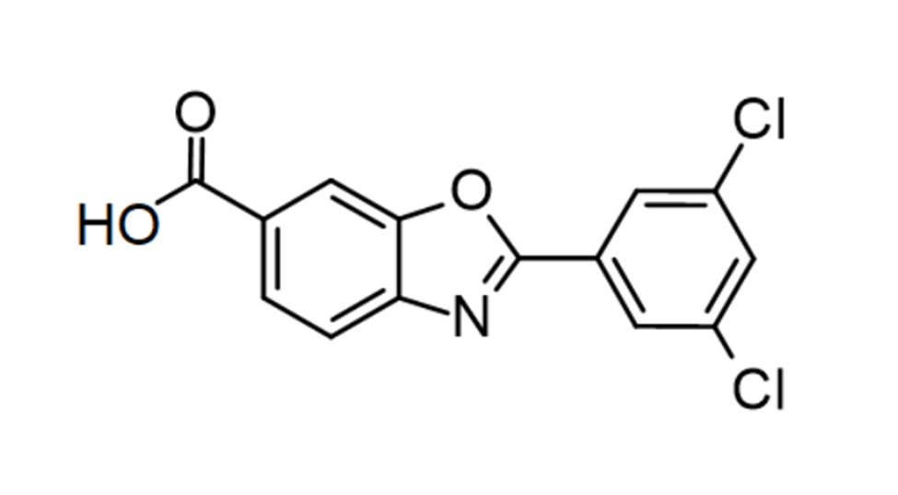
Slika 1. Struktura tafamidisa (izrađeno u programu Biovia Draw)
Tafamidis (TA, (2-(3,5-diklorofenil)-1,3-benzoksazol-6-karboksilna kiselina), derivat je benzoksazola i oralni selektivni stabilizator TTR-a. Stabilizacija TTR-a kod pacijenata oboljelih od TTR amiloidoze s kardiomiopatijom i polineuropatijom uspješno se postiže primjenom tafamidisa (Johnson et al., 2018; Sekijima, 2014). Njegovo djelovanje temelji se na selektivnom, visokoafinitetnom vezanju za TTR tetramer (Bulawa et al., 2012; Waddington Cruz i Benson, 2015). Stabilizira nativni (engl. wild type, WT) i mutantni TTR u uvjetima koji potiču stvaranje fibrila (pri pH 4,5), denaturacijskim uvjetima (visoka koncentracija uree) i fiziološkim uvjetima (Bulawa et al., 2012). TA se veže za dva tirozinska vezna mjesta koja se nalaze unutar hidrofobnog kanala na sučelju između dva dimera koji čine tetramer (dimer-dimer sučelje). Ova mjesta normalno su prazna ili zauzeta endogenim tiroksinom. Vezanje tafamidisa kompetira vezanju tiroksina, no puno je većega afiniteta prema sučelju dimera, koje je ujedno i najpodložnije disocijaciji. Također, kao i T4, veže se negativnom kooperativnošću (Bulawa et al., 2012). To znači da TA ima veći afinitet za prvo vezno mjesto, a nakon što se veže na prvo, afinitet za drugo vezno mjesto se smanjuje. Vezanje na ovo kritično sučelje, rezultira povezivanjem hidrofobnih površina parova monomera TTR-a putem nekovalentnih hidrofobnih interakcija čime se podiže kinetička barijera za disocijaciju (Foss et al., 2005). Time se kinetički usporava disocijacija tetramera u nestabilne monomere. Kinetičkom stabilizacijom ovog sučelja izravno se sprječava nastanak toksičnih fibrila i jača inherentna "anti-amiloidna" funkcija TTR-a.
Unatoč dokazanoj učinkovitosti oralnog TA u stabilizaciji TTR tetramera i uspješnom liječenju periferne ATTR, njegova primjena u neurološkim oblicima, poput (okulo)leptomeningealne amiloidoze CNS-a, ograničena je. Tafamidis ovisno o dozi smanjuje brzinu disocijacije tetramera pri fiziološkom pH (Bulawa et al., 2012). Time, izazov u primjeni tafamidisa u liječenju AD-a leži u njegovoj ograničenoj sposobnosti prodiranja kroz BBB, što rezultira nedovoljnim terapijskim koncentracijama lijeka u cerebrospinalnoj tekućini i moždanom parenhimu (Monteiro et al., 2018; Salvi et al., 2018). BBB iznimno je složena i visoko selektivna anatomska i fiziološka struktura koja predstavlja najveću prepreku u razvoju učinkovitih lijekova za bolesti središnjeg živčanog sustava, uključujući neurodegenerativne bolesti poput AD-a, Parkinsonove bolesti, multiple skleroze i tumora mozga (Pardridge, 2007). Iako je neophodna za zaštitu mozga od toksina i održavanje neuronalne homeostaze, BBB istovremeno onemogućuje prolazak velikoj većini lijekova iz krvotoka u mozak (Moghe, 2024). Glavni uzrok tome su endotelne stanice BBB. Naime, te stanice nemaju perforacija i međusobno su povezane tzv. čvrstim vezama (engl. tight junctions). Ovi spojevi proteinski su kompleksi koji stvaraju čvrstu vezu između stanica kako bi ograničili difuziju i vezikularni transport. Time endotel BBB tvori kontinuiranu barijeru bez intercelularnih pukotina i onemogućuje paracelularni transport. Time većina lijekova mora proći transcelularno (kroz same endotelne stanice). Za to su potrebna specifična fizikalno-kemijska svojstva: visoka lipofilnost i niska molekularna masa. To je u oštrom kontrastu s poroznim endotelnim stanicama krvnih žila u drugim organima (Moghe, 2024). Dodatno, endotelne stanice unutar mozga sastoje se od staničnih membrana bogatih lipidima, među kojima su raspršeni efluksni transporteri (P-gp, ABC transporteri). Ovi transporteri djeluju kao "pumpe" koje aktivnim transportom izbacuju mnoge lijekove iz endotelnih stanica u krv, sprječavajući njihov ulazak u mozak (Miller, 2010; Mossel et al, 2021; Moghe, 2024).
Klinička ispitivanja i farmakokinetičke studije pokazale su da, iako TA može doseći mjerljive koncentracije u CSF-u (oko 125 nM kod p.o. primjene tafamidis meglumina u dozi od 20 mg) (Tsai et al., 2023; Monteiro et al., 2018), te koncentracije mogu biti nedovoljne za optimalnu stabilizaciju TTR-a i značajan neuroprotektivni učinak u samom parenhimu mozga (Salvi et al., 2018). Naime, oralnom primjenom lijeka u CSF-u se postiže omjer TTR tetramera i TA od približno 2:1, što je dovelo do umjerene kinetičke stabilizacije TTR-a. Daljnjim istraživanjima i ex vivo povećanjem doza tafamidisa pokazano je kako pacijenti omjera TTR/tafamidis od 1:1 imaju znatno stabilniji tetramer TTR-a u CSF-u (Monteiro et al., 2018). S obzirom na ograničenja klasičnog TA, razvijaju se “prodrug” oblici (prolijekovi) s ciljem poboljšanja njegove penetracije u CNS. Prolijekovi bio-reverzibilni su derivati molekula lijekova koji se enzimskom i/ili kemijskom transformacijom unutar tijela pretvaraju u aktivni, izvorni lijek koji tada može proizvesti željeni farmakološki učinak. Prolijekovi su dizajnirani s promijenjenim fizikalno-kemijskim, biofarmaceutskim ili farmakokinetičkim svojstvima lijekova sa ciljem poboljšanja svojstva lijeka koja su važna za njegovu ciljanu isporuku, apsorpciju, bioraspoloživost, metabolizam, smanjenje nuspojava ili učinkovitost.
Stoga, kako bi se omogućilo poboljšano prodiranje kroz BBB i posljedično postizanje terapijskih koncentracija lijeka u mozgu, nužna je kemijska modifikacija TA. Jedan od ključnih faktora za prolazak lijeka kroz BBB pasivnom difuzijom je lipofilnost. Općenito, lipofilniji spojevi lakše prolaze kroz lipidne membrane koje čine BBB (Moghe, 2024). Stvaranjem prolijeka amidacijom, TA (2-(3,5-diklorofenil)-1,3-benzoksazol-6-karboksilna kiselina) prelazi u lipofiliniji piperazinski amidni derivat koji omogućuje bolje prodiranje lijeka u mozak. Nakon prelaska BBB-a proteolitički se cijepa natrag u TA unutar CNS-a (Sinha et al., 2020). Stvaranje piperazinskog amida TA obećavajuća je strategija za liječenje u mozgu lokaliziranih amiloidoza (AD, leptomeningealna i CAA) jer cilja na ključni problem: prodiranje lijeka kroz BBB. Glavni izazov liječenja ovih stanja je što TTR amiloid u mozgu potječe od TTR-a sintetiziranog u CP-u, a ne iz jetre. Stoga, lijekovi koji djeluju samo na jetreni TTR ili oni koji ne prolaze BBB, neće biti učinkoviti za ove neurološke manifestacije.
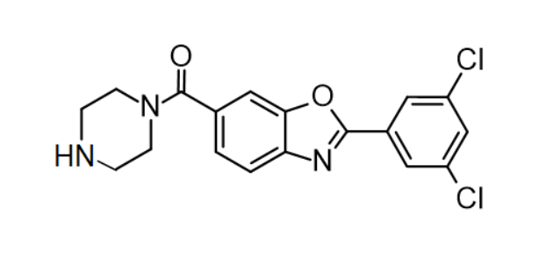
Sika 2. Struktura amidnog prolijeka tafamidisa (izrađeno u programu Biovia Draw)
Iako je TA klinički odobren za ATTR, njegova izravna učinkovitost u liječenju kognitivnog propadanja u AD-u, posebno putem TTR stabilizacije u CNS-u, još uvijek nije u potpunosti potvrđena u velikim kliničkim studijama. Većina kliničkih dokaza o TA dolazi iz studija ATTR amiloidoze, gdje je primarni cilj stabilizacija mutiranog ili divljeg tipa TTR-a u perifernim tkivima (srcu i neuronima). Međutim, tekuća istraživanja i razvoj prolijekova, kao i in vitro i in vivo studije na životinjskim modelima, pružaju snažne pretpostavke da bi postizanje terapeutski relevantnih koncentracija stabilizatora TTR-a u mozgu moglo predstavljati značajan napredak u liječenju AD-a, ciljajući ključne patološke mehanizme amiloidne agregacije. Potrebna su daljnja klinička ispitivanja specifično dizajnirana za procjenu učinka tih novih formulacija u pacijenata s AD-om. Kako bi se u ranim fazama istraživanja procijenio potencijal prolaska molekula kroz BBB, koristi se niz računalnih alata, među kojima se posebno ističe BOILED-Egg model. Ovaj prediktivni algoritam razvijen u sklopu SwissADME platforme temelji se na analizi samo dvaju svojstava molekule – njene lipofilnosti (engl. Wildman and Crippen logarithm of the partition coefficient, WLOGP) i topološke polarne površine (engl. topological polar surface area, tPSA). Model omogućuje vizualnu klasifikaciju molekula prema njihovoj sposobnosti da se pasivno apsorbiraju u gastrointestinalnom traktu (GIT) i/ili prolaze BBB (Daina et al., 2017). Bijelo područje označava spojeve koji se vjerojatno pasivno apsorbiraju kroz GIT. Žuto središte (žumanjak) rezervirano je za spojeve s predviđenom sposobnošću prolaska kroz BBB. Dokazano je da se upravo u žutome području nalazi sintetizirani amidni prolijek TA. No kontradiktorno, prolijek je identificiran i kao supstrat P-gp-a. S druge strane, za TA dobiven hidrolizom navedenog prolijeka, model predviđa da nije supstrat P-gp-a, iako in vivo podaci ukazuju da TA sam po sebi ne prelazi BBB u potrebnoj mjeri. Ovo naglašava inherentna ograničenja in silico modela i potrebu za eksperimentalnom potvrdom njihovih predviđanja (Grus, 2024).

2. HIPOTEZA
Temeljem trenutnih spoznaja o ulogama transtiretina u neurodegeneraciji, postavlja se hipoteza:

2.1. da tafamidis stabilizacijom transtiretina pojačava njegov neuroprotektivni anti-amiloidni učinak u središnjem živčanom sustavu u modelu sporadične Alzheimerove bolesti izazvanom intracerebroventrikularnom primjenom streptozotocina, smanjujući time amiloidnu vaskulaturnu opterećenost i pridruženu neurodegeneraciju, astrocitnu i mikroglijalnu aktivaciju te ekspresiju neurodegenerativnih markera u specifičnim regijama mozga (hipokampus, frontalni korteks, moždano deblo).

2.2. da inducirani model sporadične Alzheimerove bolesti (STZ-icv) u miševa uzrokuje pogoršanja kognicije, pamćenja, učenja i ponašanja (evidentno kroz kognitivno-bihevioralne testove) te molekularne i biokemijske promjene u mozgu, koje se primjenom amidnog prolijeka tafamidisa smanjuju.

2.3. da amidni prolijek tafamidisa ima povoljan sigurnosni profil u miševa tijekom kronične sistemske primjene.

3. CILJEVI RADA

3.1. OPĆI CILJ
Ispitati učinak i neuroprotektivni potencijal amidnog prolijeka tafamidisa na kogniciju, ponašanje i motoričke funkcije te molekularne markere putem stabilizacije TTR-a u miševa s induciranim modelom sporadične Alzheimerove bolesti.

3.2 SPECIFIČNI CILJEVI

3.2.1. Procijeniti kognitivno-bihevioralne i motoričke promjene u miševima sa induciranim modelom sAD-a i nakon primjene tafamidis amida testom otvorenog polja, uzdignutog križnog labirinta, Morrisovog vodenog labirinta, testom prepoznavanja novog objekta i T-labirint testom.

3.2.2. Analizirati promjene u ekspresiji neuronskih markera povezanih s AD-om Western blot analizom (AKT, p-TAU, KATALAZA, ERK, GFAP, IGFR, IR, NPY, p-AKT, p-ERK, SOD-1, t-TAU, TTR) u specifičnim regijama mozga (FC, BS, HPC).

3.2.3. Vizualizirati prisutnost i zastupljenost amiloidnih nakupina u mozgu (hipokampusu) miševa bojenjem tioflavinom S, uz procjenu mikroglijalne i astrocitne aktivacije (Iba1, GFAP) imunohistokemijskim bojenjem.

4. MATERIJALI I METODE

4.1. ETIKA
Prije početka projekta podnesen je zahtjev za etičko odobrenje predloženih studija na životinjama relevantnim tijelima (Ministarstvu poljoprivrede Republike Hrvatske i Etičkom povjerenstvu Medicinskog fakulteta Sveučilišta u Zagrebu). Sva in vivo istraživanja strogo su slijedila smjernice Zakona o zaštiti životinja (NN 102/17 i 32/19), Zakona o izmjenama i dopunama Zakona o zaštiti životinja (NN 37/13), Pravilnika o zaštiti životinja koje se koriste u znanstvene svrhe (NN 55/2013, 39/17 i 116/19), Direktive Europskog parlamenta 2010/63/EU i Vijeća o zaštiti životinja koje se koriste u znanstvene svrhe te Provedbene odluke Komisije (EU) 2020/569. Svi provedeni postupci ovoga rada i projekta odobreni su od strane Ministarstva poljoprivrede (klasa: UP/I-322-01/22-01/47, ur. broj: 525-09/589-23-5) od 3. travnja 2023. te Etičkog povjerenstva (klasa: 641-01/23-02/01, ur. broj: 380-59-10106-23-111/24) Medicinskog fakulteta Sveučilišta u Zagrebu od 23. veljače 2023. godine. Sa životinjama su rukovale osobe službeno osposobljene za rad sa životinjama.

4.2. ŽIVOTINJE
Svi pokusi provedeni su na laboratorijskim miševima (Mus musculus), soj C57BL/6J , starim 3 mjeseca, tjelesne težine između 25 i 30 g, uzgojenim u licenciranoj nastambi za životinje na Hrvatskom institutu za istraživanje mozga, Medicinskog fakulteta Sveučilišta u Zagrebu (dozvola br. HR-POK-006, Šalata 12, Zagreb). U pokusu je korišten 31 miš, podijeljeni u 4 grupe (7/8 životinja po skupini, mužjaci). Držani su u kavezima (6 životinja po kavezu) s drvenom steljom u ventiliranim ormarićima koji osiguravaju konstantnu temperaturu (22-24°C) i vlažnost (40-60%), a nalazili su se u klimatiziranoj prostoriji s ciklusom 12 sati svjetlosti/12 sati tame. Životinje su bile držane na standardiziranim hranidbenim peletima i vodi ad libitum (po volji).

4.3. DIZAJN EKSPERIMENTA
Shematski prikaz cjelokupnog tijeka istraživanja prikazan je na Slici 3. Proveden je in vivo eksperiment nakon kojeg slijede kognitivne/bihevioralne i biokemijske/molekularne analize. Tromjesečni miševi soja C57BL/6J (n=31) nasumično su podijeljeni u 4 skupine: *CTR (n=8); *STZ (n=7); *CTR + TA (n=8); *STZ + TA (n=8). Miševi su bili podvrgnuti dvostrukom intervencijskom protokolu – primjenom STZ-a radi indukcije modela sAD, te naknadnom primjenom TA. Tijekom prvoga i trećega dana pokusa miševi su bili podvrgnuti icv primjeni STZ-a. Primjena STZ-a i posljedična indukcija modela sAD detaljnije je opisana u nastavku (dio 4.4.1.). Slijedi svakodnevna intraperitonealna primjena (i.p.) lijeka tafamidis amida (5mg/kg/100 μL) u razdoblju od 4 tjedna. Parametri kognicije i ponašanja mjereni su nakon 4-tjednog perioda terapije. Nakon in vivo eksperimenta uslijedio je proces prikupljanja i homogeniziranja tkiva (dio 4.6.), analiziranje ekspresije proteina Western blotom (dio 4.9.), imunohistokemijska detekcija markera od interesa te bojenje tioflavinom S (dio 4.10.).

*CTR - skupina kojoj se umjesto icv-STZ-a, icv unosi samo otapalo (citratni pufer, pH=4.5)
*STZ - skupina kojoj se icv primjenjuje STZ radi indukcije eksperimentalnog AD modela
*STZ + TA - icv primjena STZ-a i i.p. primjena prolijeka tafamidis amida
*CTR + TA - umjesto icv-STZ-a unosi se samo otapalo i i.p. primjena prolijeka tafamidis amida

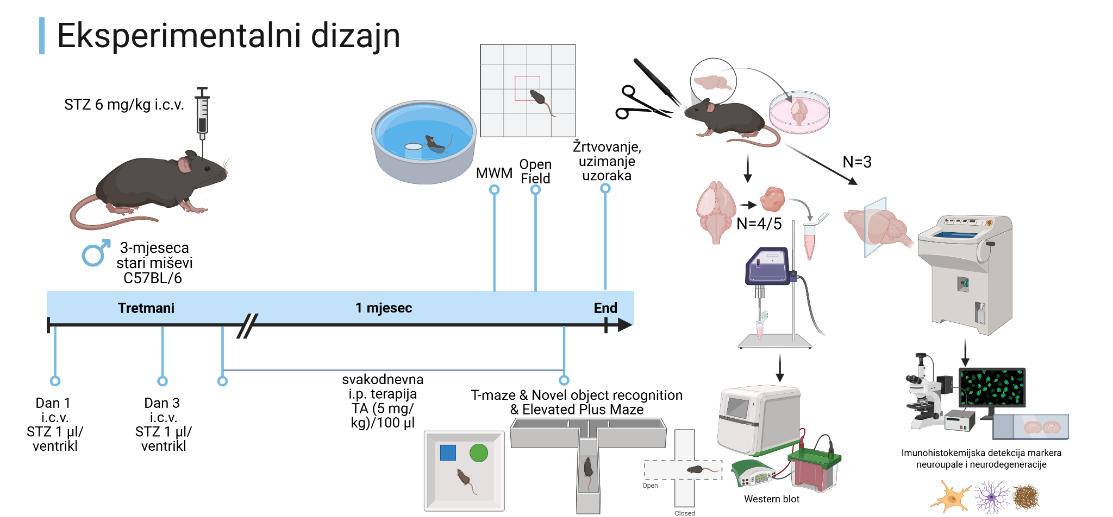

Slika 3. Protokol eksperimenta

4.4. TRETMANI

4.4.1. STREPTOZOTOCIN
Mišji model sAD-a inducira se intracerebroventrikularnom administracijom streptozotocina (STZ-icv). U sve četiri skupine, tromjesečni miševi su anestezirani intraperitonealnom primjenom ketamina (100 mg/kg; Richter Pharma) i ksilazina (10 mg/kg; Alfasan International). Zatim se podvrgavaju kirurškom postupku prvi i treći dan pokusa. Sa vrha glave ošiša se dlaka i napravi rez do potkožnog tkiva. Lubanja je izbušena koristeći specijalizirani sustav za mikrobušenje (NSK Ultimate XL, Hoffman Estates, IL, SAD). Napravi se otvor promjera 1 mm u parijetalnoj kosti s obe strane lubanje, na udaljenosti 1,5-2 mm dijagonalno od križanja sagitalnog i koronarnog šava (Noble et al., 1967). Odgovarajuća doza STZ-a za svaku STZ skupinu (6 mg/kg) ili samo citratni pufer pH= 4.5 (za kontrolne skupine, CTR) primijenjena je mikroštrcaljkom (Hamilton) u lateralne moždane komore u volumenu od 1 µl po klijetki. Mikroštrcaljka je umetnuta okomito, prateći koordinate -1.0 mm lateralno, -0.3 mm posteriorno i -2.5 mm duboko, koristeći bregmu kao nultu koordinatu. STZ (Sigma-Aldrich) je razrijeđen neposredno prije postupka u 0,05 M citratnom puferu (pH = 4.5) u uvjetima bez svjetlosti kako bi se spriječilo njegovo raspadanje. Injekcija STZ-a u dozi od 6 mg/kg u ukupnom volumenu od 1 µL davana je tijekom 30 sekundi, a igla je ostavljena na mjestu dodatnih 30 sekundi kako bi se izbjegao povrat ubrizgane otopine. Kontrolnoj skupini životinja (CTR) u općoj anesteziji administrira se samo otapalo, slijedeći isti postupak. Koža je zašivena s 2-3 kirurška šava nakon postupka, te je primijenjena postkirurška njega i analgezija po potrebi. Isti postupak ponovljen je 48 sati kasnije kako bi se postigla kumulativna doza od 6 mg/kg STZ-a.

4.4.2. TAFAMIDIS
SINTEZA AMIDNOG PROLIJEKA TAFAMIDISA
U ovom projektu i radu, korišten je amidni prolijek TA sintetiziran prema prethodno objavljenom postupku (Sinha et al., 2020). Sintezu je provela doc. dr. sc. Kristina Pavić na Zavodu za farmaceutsku kemiju Farmaceutsko-biokemijskog fakulteta Sveučilišta u Zagrebu, suradnica na projektu kojeg je ovo istraživanje dio. Njegova sinteza provedena je prema shemi prikazanoj na Slici 4. Karakterizacija dobivenog spoja provedena je na Prirodoslovno-matematičkom fakultetu Sveučilista u Zagrebu.

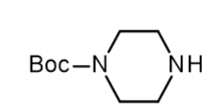
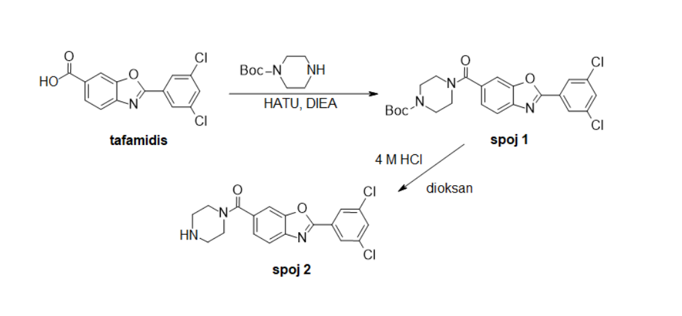

Slika 4. Shema sinteze amidnog prolijeka tafamidisa (izrađeno u programu Biovia Draw)

- Formiranje amidne veze:
Sinteza započinje coupling reakcijom tafamidisa i N-Boc-piperazina pomoću coupling reagnesa HATU (1-[Bis(dimetilamino)metilen]-1H-1,2,3-triazolo[4,5-b] piridinij 3-oksid heksafluorofosfat) i Hünigove baze diizopropiletilamina (DIEA) otopljeni u bezvodnom dimetilformamidu (DMF). N-Boc-piperazin je piperazin s jednom zaštićenom amino skupinom (tert-butoksikarbonil, Boc), što omogućuje selektivnu reakciju na drugoj, nezapriječenoj amino skupini. Hünigova baza DIEA deprotonira karboksilnu kiselinu tafamidisa, pri čemu nastali anion napadom elektrofilnog ugljikovog atoma coupling reagensa (HATU) stvara anion koji sa aktiviranom karboksilnom kiselinom stvara stabilniji aktivirani ester. Dušik N-Boc-piperazina nukleofilno napada elektrofilni karbonilni ugljik aktiviranog estera. Karboksilna skupina tafamidisa reagira s nezaštićenom amino skupinom N-Boc-piperazina. To rezultira formiranjem amidne veze i konačnog amida, tert-butil 4-(2-(3,5-diklorfenil)benzo[d]oksazol-6-karbonil)piperazin-1-karboksilata - spoja 1. Korišten je suvišak Hünigove baze za deprotoniranje karboksilne kiseline i amina. Opći mehanizam coupling reakcije prikazan je na shemi 2, Slika 6.
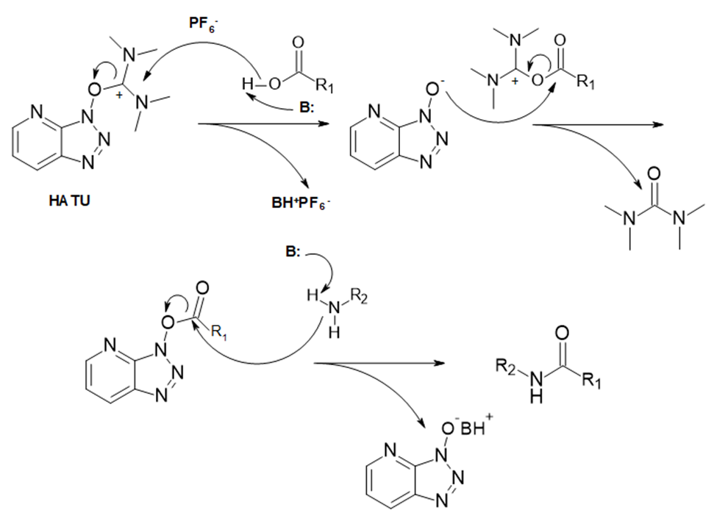
Slika 5. Opći mehanizam coupling reakcije (izrađeno u programu Biovia Draw)

- Boc deprotekcija (uklanjanje zaštitne skupine):
Nakon formiranja amidne veze, Boc zaštitna skupina na piperazinu, mora se ukloniti kako bi se oslobodila sekundarna amino skupina. Deprotekcija je provedena kiselom hidrolizom karbamata pomoću klorovodične kiseline u dioksanu (4 M) pri čemu kiselost medija katalizira uklanjanje Boc skupine. Time se formira spoj 2:
(2-(3,5-diklorfenil)benzo[d]oksazol-6-il)(piperazin-1-il)metanon.

- Pročišćavanje i izolacija:
Nakon provedenih reakcija, otapala se uklanjaju pod sniženim tlakom, pri čemu se talog rastrljava etil-acetatom (pomaže u uklanjanju nečistoća i topivih nusprodukata te taloženju željenog spoja) i odsisaje. Za postupak sinteze i čistoće produkata dobivenih reakcijom koristi se tankoslojna kromatografija (engl. thin-layer chromatography, TLC).

- Karakterizacija spoja:
Karakterizacija sintetiziranog spoja i međuprodukata u sintezi provodi se primjenom 1H i 13C nuklearne magnetske rezonance (NMR) za analizu kemijskog okruženja protona i ugljika, masene spektrometrije (MS) za određivanje molekularne mase, te infracrvene spektrometrije s Fourierovom transformacijom (engl. Fourier-transform infrared spectroscopy, FT-IR) za identifikaciju funkcionalnih skupina, čime se potvrđuje struktura i čistoća sintetiziranog prolijeka. Relativna čistoća produkata određena je tehnikom tekućinske kromatografije visoke djelotvornosti (engl. high-performance liquid chromatography, HPLC). Fizikalno-kemijska svojstva s utjecajem na farmakokinetičke parametre lijeka predviđaju se računalnim programom SwissADME.

PRIMJENA
Nakon uspostave modela AD-a icv-STZ-om, amidni prolijek TA i.p. se primjenjivao svakodnevno, bez anestezije, tijekom četiri tjedna kontrolnim i modelnim životinjama (skupina STZ+TA i CTR+TA). Skupinama STZ i CTR primjenjivano je samo otapalo. Prolijek je bio otopljen u PBS-u (engl. phosphate-buffered saline) pH 7,4 + 10% EtOH + 10% Tween 80, a primijenjena doza iznosila je 5 mg/kg tjelesne težine miša u volumenu od 100 mikrolitara po injekciji. I.p. primjena uvjetuje brzu i predvidljiviju aposorpciju, zaobilazi prvi prolaz kroz jetru i omogućuje jednostavniju kontrolu doze u životinja u odnosu na p.o. primjenu. Pošto je fokus ispitivanja na mogućnost prolaza lijeka kroz BBB, bitno je postići njegovu konstantnu i kontroliranu sistemsku distribuciju, a i.p. primjena jednostavnija je u odnosu na i.v. primjenu u miševa.

4.5. BIHEVIORALNO-MOTORIČKA PROCJENA
Po završetku jednomjesečne terapije TA amidom i tijekom 7 dana koja su prethodila žrtvovanju, životinjama su ispitivane kognitivne, bihevioralne i motoričke funkcije testovima: otvorenog polja (engl. open field, OF), Morrisov vodeni labirint (engl. Morris water maze, MWM), uzdignuti križni labirint (engl. elevated plus maze, EPM), T-labirint test, test prepoznavanja novog predmeta (engl. novel object recognition, NOR). Svi bihevioralni testovi provedeni su u tihom laboratorijskom okruženju tijekom dana (7-13 h).

Test otvorenog polja (OF)
OF testom provodi se procjena mobilnosti i anksioznog ponašanja. Ispitivanje se provelo u zatamnjenoj četvrtastoj kutiji dimenzija 30 cm x 30 cm x 40 cm. Uz mjerenje vremena provedenog na periferiji (rubnim dijelovima kutije) i u središnjem kvadrantu (centru), ukupno prijeđena udaljenost pratila se kamerom (GoPro Hero 10) i analizirala softverski (modificirani postupak prema Pennington i sur. (2019) ezTrack softverom). Isključno vrijeme testiranja bilo je 10 minuta (Seibenhener i Wooten, 2015).

Uzdignuti križni labirint (EPM)
Test uzdignutog križnog labirinta koristi se za procjenu anksioznosti životinja (Walf i Frye, 2007; Carobrez i Bertoglio, 2005). Navedeni test temelji se na tigmotaksiji, odnosno averziji glodavaca prema otvorenim prostorima. Provođenje testa odvija se u instrumentu izrađenom od pleskiglasa. Dva njegova jednaka kraka ukrižena pod kutom od 90° i uzdignuta na visinu od 50 cm. Dva suprotstavljena kraka otvorena su, a druga dva kraka zatvorena crnim zidovima, također od pleksiglasa (visine 20 cm). Tijekom testa, miš se postavlja na spoj otvorenih i zatvorenih krakova labirinta, okrenut prema jednom otvorenom kraku. U labirintu miševi se slobodno kreću 5 min. Kretanje miševa, njihovo vrijeme provedeno u određenom kraku te broj ulazaka u krakove i provirivanje glavom u specifični krak bilježilo se kamerom (GoPro Hero 10) te pratilo i analiziralo softverom (modificirani postupak prema Pennington et al. (2019) ezTrack softverom).

Morrisov vodeni labirint (MWM)
MWM testom ispituju se funkcije učenja i prostornog pamćenja (Gerlai, 2001). Životinje plivaju u bazenu (promjera 120 cm, visine 60 cm) napunjenim toplom vodom (25°C). Na jednom kvadrantu bazena, 1 cm ispod razine vode, nalazio se plato na kojeg životinje mogu stati i tako se spasiti od daljnjeg plivanja. Životinje su se dva dana prije testiranja stavljale u bazen i puštale da slobodno plivaju kako bi se privikle na uvjete u bazenu. Zatim, tijekom tri uzastopna dana podvrgavale su se postupcima učenja i pamćenja kako bi pronašle plato. Nakon pronalaska platoa, životinji se dozvoljavao boravak na platou 15 sekundi, nakon čega se životinja osuši i utopli umatanjem u platno i vraća u kavez. Ukoliko životinja nije uspjela pronaći plato, traženje se prekinulo nakon prolaska 1 minute. Nakon što se životinja postavi na plato, ostavlja se tamo 15 sekundi kako bi imala vremena zapamtiti njegovu lokaciju, a zatim se vraća u kavez. Tijekom jednog dana svaka životinja se četiri puta stavljala u bazen (svaki puta započela je plivanje iz drugog dijela bazena). Odmor između pojedinih plivanja za svaku životinju bio je min. 30 minuta. Tijekom tri dana učenja mjerilo se vrijeme potrebno da životinja pronađe plato. Četvrti se dan uklonio plato i mjeri se vrijeme (sekunde) koje je životinjama potrebno da pronađu plato u odgovarajućem kvadrantu u kojem se prethodnih dana nalazio. Snimanje i praćenje životinja omogućeno je uporabom Noldus EthoVision XT softvera i GoPro Hero 10 kamere.

Test prepoznavanja novog predmeta (NOR)
Ovaj bihevioralni test koristi se za procjenu kognitivnih sposobnosti i prepoznavanja noviteta kod štakora i miševa (Wooden et al., 2021). Test se zasniva na prirodnoj sklonosti glodavaca prema istraživanju novih objekata u svojoj okolini. Test se provodi direktno u matičnoj nastambi životinja. Upotreba matične nastambe značajno smanjuje stres tijekom testiranja jer se životinje već nalaze u poznatoj okolini. Objekti koji se koriste u testu razlikuju se po obliku, veličini, teksturi, materijalu, boji i izgledu. Važno je da objekti budu jednako privlačni za istraživanje kako ne bi došlo do pristranosti u testiranju. Test prepoznavanja novog objekta sastoji se od tri uzastopna koraka: Korak 1 - Faza uzorkovanja: Životinje slobodno istražuju poznate objekte (FO - familiar objects) u svojoj matičnoj nastambi. Novi objekti (NO1 i NO2) unaprijed se prljaju steljom iz matičnog kaveza kako bi dobili identične mirisne tragove kao poznati objekti; korak 2 - Prva testna faza (NO1): Nakon određenog vremenskog intervala, životinje se izlažu jednom poznatom objektu i prvom novom objektu (NO1); korak 3 - Druga testna faza (NO2): U konačnoj fazi testiranja, životinje se izlažu poznatom objektu i drugom novom objektu (NO2). Primarni ishod testa predstavlja vrijeme posvećeno istraživanju novog predmeta, izraženo kao udio od ukupnog vremena istraživanja.

T-labirint test
Test u obliku slova T koristi se za procjenu prostornog pamćenja životinja. Aparat za izvođenje testa je dimenzija 1100*600*300 mm. Ima dva kraka (L i D) po 55 cm i jedan krak 60 cm dužine, širina svih krakova je 10 cm, a visina 30 cm. Sastavni dio aparata čini pomična pregrada kojom se životinja zatvarala u odabrani krak prilikom svakog testiranja. U prvom, probnom ispitivanju, životinja se postavila na distalni dio donjeg, startnog kraka, glavom okrenutom prema zidu aparata. Pritom se koristio pomoćni kartonski kolut kako bi se životinja prenijela iz kaveza u aparat. Time se izbjeglo hvatanje za rep što bi životinji predstavljalo izvor stresa. U trenutku kada životinja okrene glavu prema centru aparata, započelo se sa mjerenjem vremena štopericom. U prvom, probnom ispitivanju, životinja je mogla slobodno istraživati 60 s te izabrati jedan od krakova, lijevi ili desni. U trenutku odabira postavljala se pomoćna pregrada i ograničila životinji izlaz na 30 s. Ukoliko u tih 60 s životinja nije odabrala krak, probno ispitivanje ponovilo se nakon 30 ili više minuta. Nakon probnog ispitivanja (T0), životinja se vraća na početnu točku, te slijedi 6 konsekutivnih ispitivanja (T1-T6) u kojima svaka životinja slobodno istražuje (do 180 s) te se prilikom svakog odabira kraka bilježi vrijeme slobodnog istraživanja i odabrani krak. Po završetku testa, indeks pamćenja računao se kao postotak točno odabranih krakova u svakom ispitivanju, gdje se točnim smatra krak koji prethodno nije odabran (spontana alteracija).

4.6. ŽRTVOVANJE I UZIMANJE BIOLOŠKOG MATERIJALA
Nakon završetka kognitivne procjene, životinje su eutanazirane visokom dozom ketamina i ksilazina (100 mg/kg i 10 mg/kg). Jedan dio životinja (N=4/5 po skupini), čije je tkivo kasnije korišteno za Western blot analizu, u dubokoj se anesteziji odmah dekapitira nakon čega slijedi brzo vađenje mozga, mikrodisekcija interesnih moždanih struktura (moždano deblo, hipokampus i frontalni korteks) i trenutno zamrzavanje u tekućem dušiku, uz naknadno skladištenje na -80°C. Preostale životinje za potrebe imunohistokemijske analize (N=3), podvrgavaju se trankardijalnoj perfuziji prvo fiziološkom otopinom, a zatim paraformaldehidom (PFA) (4% puferirani paraformaldehid, pH=7,4). Nakon postignute dovoljno duboke anestezije, napravi rez u medijalnoj aksilarnoj liniji s lijeve i desne strane, kroz kožu i mišiće prsnoga koša. Dijafragma i lateralni dijelovi rebara prerežu se. Zatim se malim rezom otvori desna pretklijetka i kroz iglu za perfuziju u lijevu klijetku srca pusti fiziološka otopina (0,9% NaCl). Tok fiziološke otopine zaustavi se nakon što fiziološka tekućina počne izlaziti kroz desnu pretklijetku, a koža i sluznice životinje poblijede te se pušta PFA otopljen je u fosfatnom puferu (2 g KCl; 11,3 g Na₂HPO₄; 90 g NaCl; 2 g KH₂PO₄ do 1 L dH₂O). Nakon protoka 250 mL PFA tijelo životinje otvrdne. Zatim, životinja se dekapitira, a mozgovi za histološku analizu uklanjaju u cijelosti (in toto). Stavljaju se u 15% šećer (saharoza) otopljen u 4% puferiranom PFA, a zatim u 30% šećer otopljen u fiziološkoj otopini. Nakon što je tkivo prožeto otopinom ugrađuje se u Tissue-Tek Cryomold (Sakura finetek, SAD) kalupe, uronjeno u Tissue-Tek OTC krioprotekcijsku tekućinu (Sakura finetek, SAD i pohranjuje na -80°C do daljnje analize.

4.7. HOMOGENIZIRANJE TKIVA
Za izolaciju proteina, uzete su željene moždane strukture miša - moždano deblo (BS), hipokampus (HPC) i frontalni korteks (FC) koje su prethodno zamrznute tekućim dušikom i skladištene na -80°C. Cijeli postupak izvodi se na ledu. Svaka struktura pojedinačno se umetne u 350 μL smjese sastavljene od otopine pufera za lizu stanica (1 M DTT; 1 M trisa pH 8,0; 0,005 M EDTA; 0,01 M natrij vanadata; 1 M NaCl) i koktela inhibitora proteaze i fosfataze (1:100). Tkivo se homogenizira pomoću sonikatora otprilike 10 sekundi (Microson Ultrasonic Cell Disruptor XL, Manassas, VA, SAD). Homogenat se centrifugira 10 minuta na 12 500 g i 4 °C (Biofuge fresco heraeu, Hanau, Njemačka), a dobiveni supernatant pipetira u Eppendorf epruvete. Slijedi postupak određivanja koncentracije proteina ili se supernatant pohranjuje na -20ºC do daljnje upotrebe.

4.8. MJERENJE KONCENTRACIJE PROTEINA
Koncentraciju proteina uzoraka staničnog lizata BS-s, HPC-a i FC-a određujemo metodom po Lowryju (Lowry i sur., 1951). Uzorak pripremamo na način da 10 μL ukupnog staničnog lizata dodamo u 2 mL reagensa bakrova sulfata (1 mL otopine 1% CuSO₄·5H₂O i 2% NaK tartarata u jednakom omjeru te 49 mL otopine 2% Na₂CO₃ u 0,1 M NaOH) i pričekamo 10 min. Zatim 0,2 mL folin reagensa (H₂O i Folin-Ciocalteu, 2:1) dodajemo u uzorke i ostavljamo 30 minuta. Nastala plava boja, čiji je intenzitet proporcionalan količini proteina, mjeri se spektrofotometrijski pri valnoj duljini od 750 nm (Iskra HPV 220, Slovenija). Koncentraciju proteina izračunali smo temeljem standardne otopine albumina goveđeg seruma - koncentracije 10 mg/mL. Kao slijepu probu u postupku koristili smo 10 µL 0,1 N HCl. Određivanje koncentracije proteina u svakom uzorku prije provođenja elektroforeze ključno je kako bi se osigurala ujednačena količina proteina koja se nanosi u svaku jažicu gela. Na taj način postiže se standardizacija uzoraka na temelju intenziteta i položaja traka nakon elektroforeze.

4.9. WESTERN BLOT ANALIZA
Za analizu promjene ekspresije proteina koristili smo Western blot analizu. Za analizu progresije AD-a putem promjene ekspresije određenih proteina, odabrali smo regije BS, HPCi FC. Ovaj odabir temelji se na njihovoj ključnoj ulozi u stvaranju sjećanja, obradi informacija, regulaciji spavanja i vitalnih funkcija, a oštećenja istih izravno su povezana s tipičnim simptomima i patologijom ove neurodegenerativne bolesti. Ukratko, proteine iz prethodno pripremljenih uzoraka razdvajamo SDS-PAGE elektroforezom (natrijev dodecil-sulfat poliakrilamidna gel elektroforeza). Kroz poliakrilamidni gel pod utjecajem električnog polja negativno nabijeni proteini (tretirani SDS-om) migriraju prema pozitivno nabijenoj elektrodi (anodi). Razdvajanje ovisi o njihovoj molekularnoj masi pri čemu manji proteini kroz umreženi gel putuju brže. Razdvojene proteine prenosimo na nitroceluloznu (NC) ili PVDF (poliviniliden fluorid) membranu i vizualiziramo obilježavanjem primarnim i sekundarnim Pt čime se određuje prisutnost i količina ciljanog proteina.

Uzorci se pripremaju stavljanjem jednake količine proteina i pufera za nanošenje na gel (90 % sample pufera [6 mL 10% SDS; 2 mL glicerola; 2-4 mg bromfenol plavila; 2,5 mL 1 M trisa pH 6,7] te 10% β-merkaptoetanola). Uzorke vorteksiramo te centrifugiramo i kuhamo 5 min na 95 °C. Pripremimo 12% SDS-poliakrilamidni gel za razdvajanje (pH=8,8) i sabijanje (pH=6,8) (TGX Stain-Free FastCast Acrylamide Solutions, Bio-Rad, SAD). Uzorke centrifugiramo 60 sekundi na 13 000g (Mikro 120, Hettich, Njemačka) i jednake količine ukupnih proteina (35 µg po uzorku) nanosimo na pripremljeni gel. U prvu jažicu stavlja se 4 µL proteinskog markera. Služi nam kao standard molekularnih težina (Mr) kojim ćemo za vrijeme analize moći odrediti ciljane proteine. Elektroforeza se obavlja uz postavke uređaja: 200 V i 400 mA tijekom 50 minuta (Bio-Rad PowerPac Basic, Hercules, CA, SAD). Nakon elektroforeze, gelovi su vizualizirani korištenjem ChemiDoc Imaging Systema. Ukupni proteini sa gela biti će korišteni za normalizaciju i analizu. Nadalje, proteine prenosimo (Trans-Blot Turbo Transfer System, Bio-Rad) na NC ili PVDF membrane (veličine pora 0,2 ili 0,45 µm, ovisno o Mr proteina). PVDF membrana prethodno se aktivira 1 min u metanolu. Provjera uspješnosti transfera vrši se bojanjem uz otopinu Ponceau (0,1% Ponceau S otopina u 5%-tnoj octenoj kiselini) nakon toga membrane ispiremo u puferu za ispiranje s niskom koncentracijom soli (eng. low-salt washing buffer; LSWB) (pH 7,5; 10 mM Tris, 150 mM NaCl i 0.5% Tween 20). Slijedi blokiranje membrane, proces koji sprječava nespecifično vezanje primarnog i sekundarnog protutijela za membranu i to inkubacijom membrane u otopini za blokiranje (1 g nemasnog mlijeka u prahu; 20 mL LSWB; 100 µL Tween-a 20) 1 h na sobnoj temperaturi. Nakon blokiranja, membrane se inkubiraju preko noći na 4 °C s primarnim protutijelima (Pt) otopljenima u otopini za blokiranje. Proteinski markeri čiju ekspresiju u ovome radu proučavamo vezani su za: staničnu signalizaciju i preživljavanja neurona (ERK i p-ERK), stanično preživljavanje i neuroprotekciju (AKT i p-AKT), oksidativni stres (SOD-1 i katalaza), neurodegeneraciju i patologiju tau proteina (p-TAU i t-TAU), metaboličke disfunkcije i inzulinsku rezistenciju (IR i IGF-1R), neuroinflamaciju i astrogliozu (GFAP), neuroprotekciju i transport Aβ (TTR), regulaciju neuronske funkcije (NPY).

Razrjeđenja 1:1000 (10 mL bloka + 10 µL Pt) za: glijalni fibrilarni kiseli protein (engl. glial fibrillary Acidic Protein, GFAP), ekstracelularno signalom regulirana kinazu (engl. extracellular signal-regulated kinase, ERK), fosforilirani ERK (engl. phospho-ERK, p-ERK), protein kinaza B (engl. protein kinase B, AKT), fosforilirani AKT (engl., phospho-AKT, p-AKT), ukupni tau protein (engl. total tau, t-TAU), inzulinski receptor (IR), receptor za inzulinu sličan čimbenik rasta 1 (engl. insulin-like growth factor 1 receptor, IGF1R), neuropeptid Y (NPY). Razrjeđenje 1:500 (10 mL bloka + 20 µL Pt) za: transtiretin (TTR), fosforilirani tau protein (engl. phospho-tau, p-TAU), superoksid dismutazu 1 (engl. superoxide dismutase 1, SOD-1) i katalazu (Cell Signaling, Antibodies online, Merck Millipore, Sigma Aldrich). NC membrana korištena je za: GFP, ERK, p-ERK, AKT, p-AKT, t-TAU i IR. PVDF membrana za: GFAP, p-TAU, SOD-1, katalazu, IFG-1R, TTR, NPY. Većina proteina transferirano je na membranu veličine pora 0,45 µm, osim kod transfera malih proteina NPY-a, SOD-1-a te TTR-a, za koje je korištena veličina pora 0,2 µm. Idući dan, membrane se tri puta po 15 minuta ispiru u LSWB puferu i inkubiraju s odgovarajućim sekundarnim protutijelom (anti-mouse ili anti-rabbit IgG s Alexafluor fluoroforom za emisiju pri 488 i 555 nm, 1:2000; Cell Signaling) razrijeđenim u otopini za blokiranje; 1h; sobna temperatura. Zatim, ponovno ispiranje 3x LSWB-om i inkubacija u kemiluminiscentnoj otopini (jednak volumen otopine vodikovog peroksida i luminola, Super Signal West Femto). Proteine smo vizualizirali kamerom (DNR Bio-Imaging Systems MicroChemi, Jerusalem, Israel). Sve Western blot analize učinjene su korištenjem softvera ImageJ (ImageJ, američki Nacionalni institut za zdravlje, Bethesda, Maryland, SAD). Ukupni sadržaj proteina korišten je kao kontrola postupka, a intenzitet proteina izražen je proporcionalno signalu ukupnih proteina u istom uzorku na odgovarajućem gelu. Ekspresija proteina kvantificirana je mjerenjem integrirane gustoće signala na blot membrani i normalizirana prema signalu ukupnih proteina iz gela, čime je dobiven omjer Blot/Gel softverom Fiji ImageJ.

4.10. BOJENJE
Nakon perfuzije životinja sa 4% PFA (pH 7,4), mozgovi miševa odstranjeni su in toto i podvrgnuti krioprotekciji 15 i 30%-tnim otopinama saharoze (kako bi se spriječilo oštećenje tkiva kristalima leda). Tkivo mozga ugrađuje se u Tissue-Tek Cryomold kalupe i pohranjuje na -80°C do daljnje analize. Rezanje mozga obavlja se na kriostatu (Leica SM 2010R, Wetzlar, Njemačka) na prereze debljine 16 µm. Prerezi su postavljeni na predmetna stakalca i ostavljeni da se osuše preko noći na sobnoj temperaturi nakon čega se pohranjuju na -20°C do daljnje analize.

4.10.1. IMUNOFLUORESCENTNO BOJENJE
Stakalca sa uzorcima 60 minuta ispiremo u otopini PBS-a zagrijanoj na 95°C u vodenoj kupelji. PFA uzrokuje umrežavanje proteina i stvaranje metilenskih veza koje maskiraju epitope antigena, stoga se korištenjem topline nastoji omogućiti dostupnost tih epitopa za vezivanje s Pt Nakon ispiranja tkivo je nespecifično blokirano u 5% otopini seruma koze (engl. normal goat serum; NGS) u PBST-u (0.25% Triton X-100 u PBS-u) 1 sat na sobnoj temperaturi. Odmah nakon, prereze inkubiramo u odgovarajućim koncentracijama primarnog protutijela u 1% NGS PBST puferu na 4°C preko noći. Razrjeđenje od 1:200 (15 µL Pt u 3 mL 1% PBST-a) za: GFAP - marker za astrocite i Iba 1/AIF-1 - marker za mikroglija (engl. Ionized calcium-binding adapter molecule 1/Allograft Inflammatory Factor 1). Idući dan prereze ispiremo 5 puta u PBS-u i zatim inkubiramo s odgovarajućim sekundarnim fluorescentnim protutijelima (anti-rabbit IgG; AlexaFluor488 i AlexaFluor555; 1:500 - 6 µL Pt u 3 mL 1% PBST-a) 90 minuta na sobnoj temperaturi u mraku. Nakon ispiranja 5 puta u PBS-u i sušenja, na uzroke dodajemo FluoroShield (vodeni montirajući medij) + DAPI (4',6-diamidino-2-fenilindol - za bojenje DNA, pod ultraljubičastim svjetlom emitira plavu fluorescenciju) i pokrovno stakalce. Preparate pohranimo u mraku na sobnu temperaturu do daljnjeg korištenja. Za vizualizaciju preparata korišteni su Olympus BX51 mikroskop i CellSense Dimension software, a fokusna regija bio je HPC.

4.10.2. TIOFLAVIN S BOJENJE
Bojenje tioflavinom S (Thio-S) već desetljećima predstavlja zlatni standard u detekciji i vizualizaciji amiloidnih plakova u moždanom tkivu temeljeno na specifičnom vezanju tioflavina S, kao fluorescentnog derivata, na visoko uređenu β-list (beta-sheet) strukturu karakterističnu za amiloidne fibrile. Kao slobodna molekula, Thio-S sastoji se od benzenskog i benzotiazolog prstena povezanih rotirajućom vezom čime je fluorescencija izrazito ograničena. Vezanjem za hidrofobne kanale ili utore duž površine β-listova dolazi do imobilizacije navedenih prstenova i značajnog pojačanja fluorescencije molekule te posljedično mogućnosti vizualizacije amiloidnih plakova putem fluorescentnog mikroskopa. Fokusne regije uključivale su HPC i CP.

POSTUPAK:

- Hidratacija tkivnih uzoraka: Pripemljena stakalca sa prerezima tretiramo sa serijama opadajućih koncentracija etanola (100%, 95%, 70%, 50%) do destilirane vode, kako bi uzorke sušene na zraku rehidratirali.
- Bojenje: inkubacija u filtriranoj 1%-tnoj (m/V) vodenoj otopini Thio-S, 8 minuta na sobnoj temperaturi, zaštićeno od svjetla.
- Ispiranje (za uklanjanje nespecifičnog vezivanja boje i smanjenja pozadinske fluorescencije): 2x3 min u 80%-tnom etanolu, 3 min u 95%-tnom etanolu i 3 puta destiliranom vodom
- Montiranje: Pokrijemo preparat pokrovnim stakalcem koristeći vodeni montirajući medij, FluoroShield, ostavimo da se suše preko noći na tamnom mjestu.
- Mikroskopiranje: Uzorke promatramo fluorescentnim mikroskopom. Thio-S fluorescira u zeleno-žutom spektru kada je vezan za amiloide, koristimo ekscitaciju plavim svjetlom (ekscitacija 440-490 nm i emisijom 520 nm). Za vizualizaciju preparata korišteni su Olympus BX51 mikroskop i CellSense Dimension software.
- Pohrana: Čuvanje preparata na tamnom mjestu, na 4°C (u hladnjaku).

Imunohistokemijska analiza i analiza bojenja tioflavinom S provedeni su u programu FIJI ImageJ. Analiza astrocita, odnosno kvantifikacija markera za astrocite GFAP, provedena je koristeći Cell counter plugin, nakon adekvatne obrade slike radi uklanjanja artefakata. Kvantifikacija jezgara provedena je pomoću FIJI ImageJ softvera primjenom thresholding algoritma na DAPI obojene slike, nakon čega je korišten "Analyze Particles" alat s postavljenim parametrima veličine i cirkularnosti za identifikaciju i brojanje nuklearnih struktura. Kvantifikacija signala tioflavina S i markera mikroglija, Iba-1, provedena je na isti način, detaljnom predobradom slike i daljnjim koracima do “Analyze Particles”, ali je umjesto broja struktura korišten parametar površine signala.

4.11. STATISTIČKA ANALIZA
Kognitivno-bihevioralna i motorička analiza, analiza promjene ekspresije proteina, broja astrocita i mikroglija, amiloidnih plakova provedene su dvosmjernim ANOVA testom za grupna mjerenja uz Holm-Sidak korekciju za višestruke usporedbe te razinu greške tipa I (ɑ) od 5% (*p <0,05; **p <0,01; ***p <0,001; ****p <0,0001). Podaci su analizirani koristeći statistički softver GraphPad Prism verzija 8.0.1.

Analiza tjelesne mase životinja provedena je dvosmjernim ANOVA testom za ponovljena mjerenja uz Tukey korekciju za višestruke usporedbe te razinu greške tipa I (ɑ) od 5% (*p <0,05; **p <0,01). Podaci su analizirani koristeći statistički softver GraphPad Prism verzija 8.0.1.
Statistička analiza brzine i udaljenosti plivanja te vremena latencije za MWM tijekom dana treninga provedena je linear mixed-effects (miješanim) modelom u R softveru s grupom, danom treninga i njihovom interakcijom kao fiksnim efektima te životinjom kao random faktorom.

5. REZULTATI

5.1. MOTORIČKA I KOGNITIVNO-BIHEVIORALANA ANALIZA

5.1.1. TEST OTVORENOG POLJA (OF)

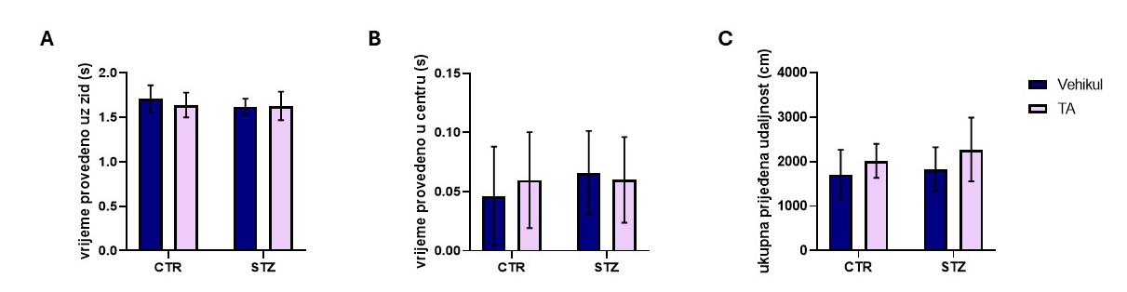

Slika 6. Grafički prikaz rezultata testa otvorenog polja skupina CTR+Vehikul, CTR+TA, STZ+Vehikul i STZ+TA: (A) vrijeme provedeno uz zid (B) vrijeme provedeno u centru (centar mase miša udaljen od zidova za 25% ukupne širine kutije) (C) ukupno prijeđena udaljenost životinja. Mobilnost i anksioznost životinje kvantificirana je temeljem udaljenosti prijeđenog puta miševa (cm) u 10 minuta te omjerom vremena provedenog u određenoj regiji (centru ili uz zid) u odnosu na ukupno trajanje testa od 10 minuta - dobivena vrijednost predstavlja udio vremena provedenog u toj regiji (s). Rezultati su interpretirani kao pokazatelji statističke značajnosti razlika između skupina s obzirom na vrijeme miševa provedeno u centru otvorenog polja i uza zid (sekunde, s) i ukupno prijeđenu udaljenost (cm) pokazujući i utjecaj indukcije bolesti (STZ-icv), primjene tretmana (TA) i interakcije tretmana i bolesti na promjenu istih.

A, B, C: Nema statistički značajnih razlika u vremenu provedenom uz zid, u centru i ukupno prijeđenoj udaljenosti miševa između svih parova skupina, neovisno o primjeni TA. Ni TA, ni STZ nisu imali statistički značajan učinak na mobilnost i anksioznost u niti jednoj od uspoređenih skupina. Ni indukcija bolesti (STZ-icv), interakcija bolesti i tretmana, ni primjena tretmana (TA) nemaju statistički značajan učinak na ukupno prijeđenu udaljenost miševa među skupinama i promjenu vremena koju miševi provode uz zid te u centru.

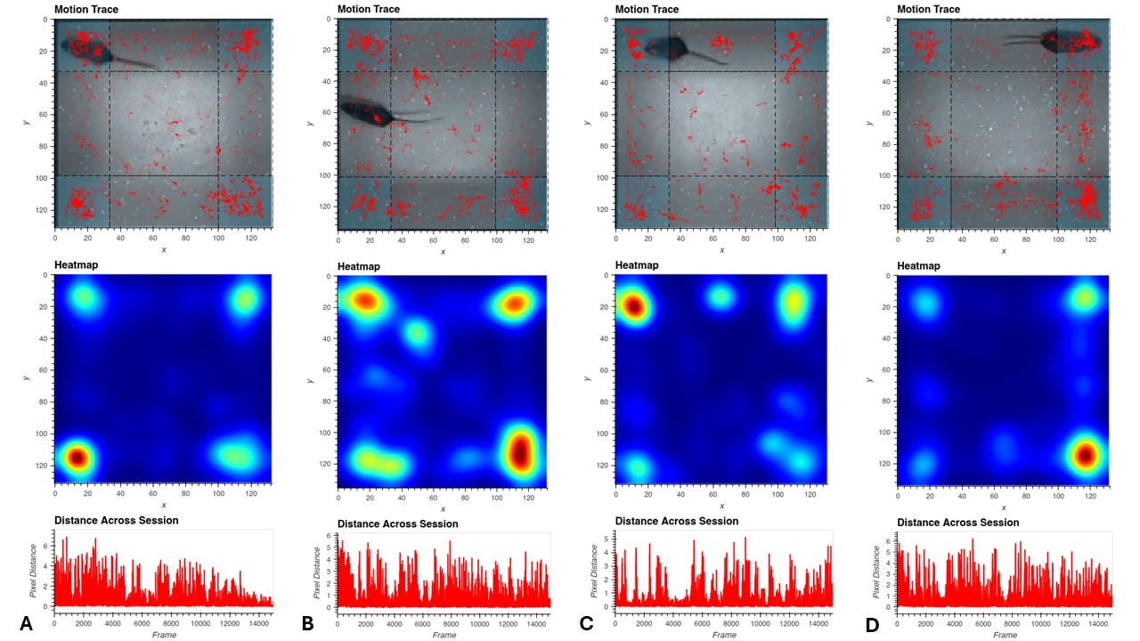

Slika 7. Reprezentativne slike analize kretanja životinja tijekom testa otvorenog polja
A) CTR B) CTR+TA C) STZ D) STZ+TA
- Motion Trace: prikazuje stvarnu putanju/vizualni pregled kretanja životinje kroz arenu ili labirint, označenu crvenim linijama
- Heatmap (toplinska karta): prikazuje ukupno vrijeme koje je životinja provela na određenoj lokaciji, gdje je crvena maksimum i plava minimum
- Distance Across Session (udaljenost tijekom sesije): prikazuje udaljenost koju životinja prelazi tijekom svakog trenutka testiranja

5.1.2. POVIŠENI KRIŽNI LABIRINT (EPM)

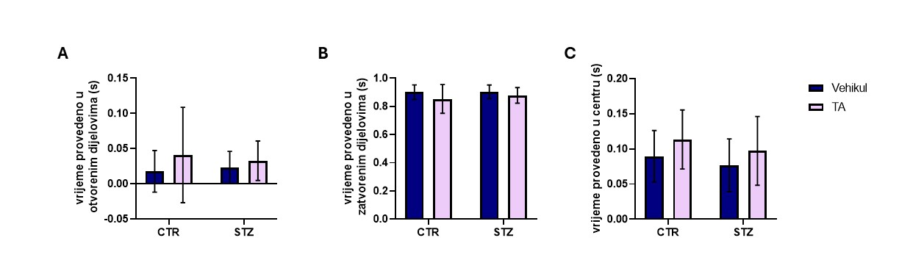
Slika 8. Grafički prikaz rezultata povišenog križnog labirinta skupina CTR+Vehikul, CTR+TA, STZ+Vehikul, STZ+TA: (A) vrijeme provedeno u otvorenim dijelovima aparata (B) vrijeme provedeno u zatvorenim dijelovima aparata (C) vrijeme provedeno u centru. Anksioznost životinje kvantificirana je omjerom vremena provedenog u pojedinim regijama aparata (otvorenim ili zatvorenim dijelovima i centru) u odnosu na ukupno trajanje testa od 5 minuta - dobivena vrijednost predstavlja udio vremena provedenog u toj regiji (s)). Rezultati su interpretirani kao pokazatelji statističke značajnosti razlika između skupina s obzirom na vrijeme miševa provedeno u otvorenim i zatvorenim dijelovima aparata i njegovom centru (sekunde, s) pokazujući i utjecaj indukcije bolest (STZ-icv), primjene tretmana (TA) i interakcije tretmana i bolesti na promjenu istih.

A, B, C: Nema statistički značajnih razlika u vremenu provedenom u otvorenim i zatvorenim dijelovima aparata te u centru između svih parova skupina, neovisno o primjeni TA. Ni TA, ni STZ-icv nisu imali statistički značajan učinak na anksioznost u niti jednoj od uspoređenih skupina. Ni interakcija bolesti i tretmana, indukcija bolesti (STZ-icv), ni primjena tretmana (TA) nemaju statistički značajan učinak na promjenu vremena koju miševi provode u određenom dijelu aparata te u centru.

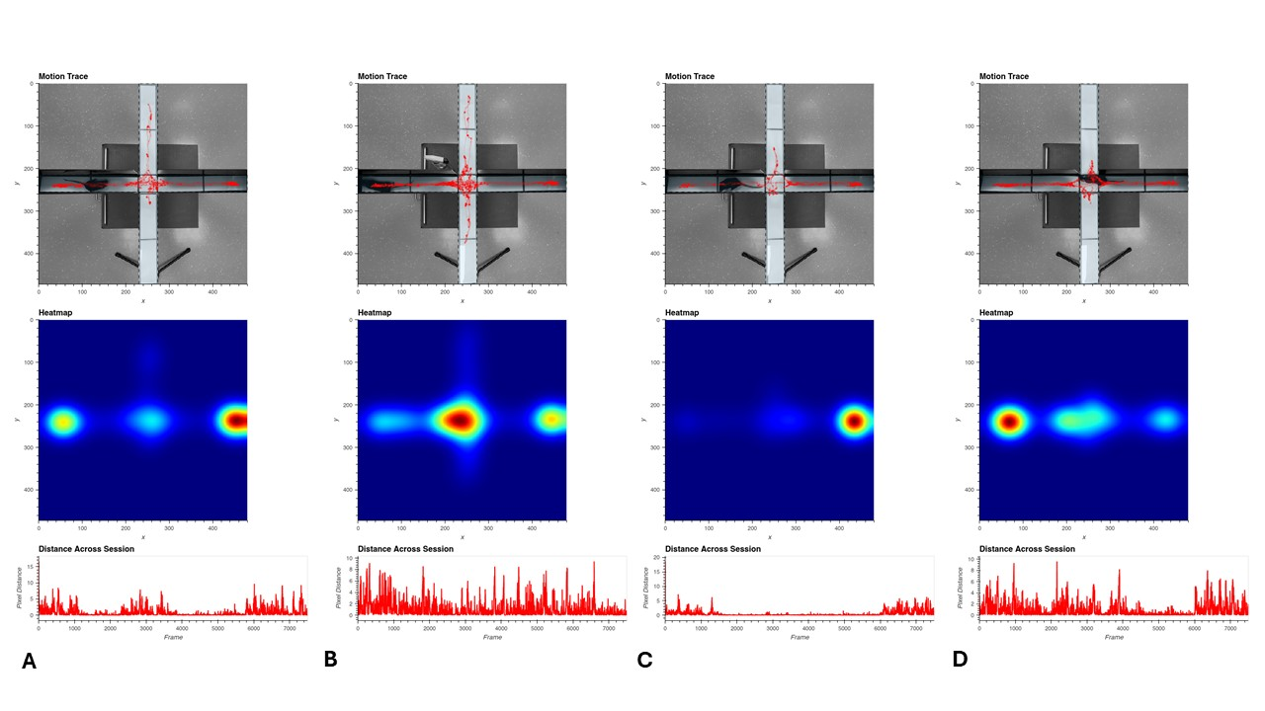
Slika 9. Reprezentativne slike analize kretanja životinja tijekom uzdignutog plus labirinta
A) CTR B) CTR+TA C) STZ D) STZ+TA
- Motion Trace: prikazuje stvarnu putanju/vizualni pregled kretanja životinje kroz arenu ili labirint, označenu crvenim linijama
- Heatmap (toplinska karta): prikazuje ukupno vrijeme koje je životinja provela na određenoj lokaciji, gdje je crvena maksimum i plava minimum
- Distance Across Session (udaljenost tijekom sesije): prikazuje udaljenost koju životinja prelazi tijekom svakog trenutka testiranja

5.1.3. MORRISOV VODENI LABIRINT (MWM)

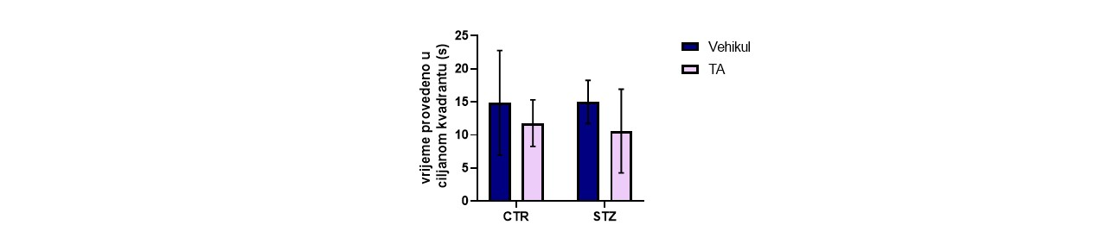

Slika 10. Grafički prikaz rezultata posljednjeg dana provođenja Morrisovog vodenog labirinta (testni dan) vremena provedenog u ciljanom kvadrantu (s) skupina CTR+Vehikul, CTR+TA, STZ+Vehikul, STZ+TA. Učenje i prostorna memorija životinje kvantificirana je vremenom životinje provedenom u ciljanom kvadrantu vodenog labirinta (s). Rezultati su interpretirani kao pokazatelji statističke značajnosti razlika između skupina s obzirom na vrijeme provedeno u ciljanom kvadrantu nakon uklanjanja platforme (sekunde, s) za procjenu sposobnosti učenja i prostorne memorije životinje. Nema statistički značajnih razlika u vremenu provedenom u ciljanom kvadrantu, neovisno o primjeni TA i STZ-a. Ni TA, ni STZ-icv nisu imali statistički značajan učinak na učenje i prostornu memoriju u niti jednoj od uspoređenih skupina. Ni interakcija bolesti i tretmana, indukcija bolesti (STZ-icv), ni primjena tretmana (TA) nemaju statistički značajan učinak na promjenu vremena koju miševi provode u ciljanom kvadrantu.
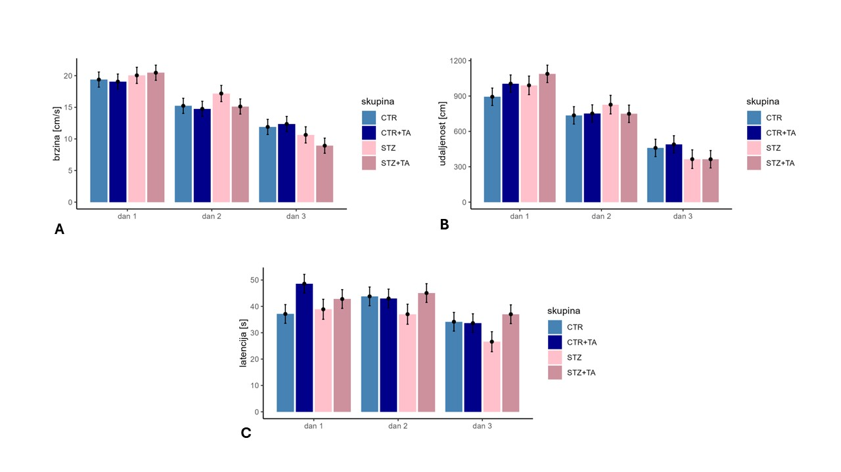

Slika 11. Grafički prikaz rezultata treninga (učenja) u Morrisovom vodenom labirintu skupina CTR, CTR+TA, STZ, STZ+TA: (A) srednja brzina plivanja životinja (cm/s) (B) prijeđena udaljenost do platforme (cm) (C) vrijeme potrebno za pronalaženje skrivene platforme - latencija (s). Vrijeme, prijeđena udaljenost i srednja brzina plivanja određivani su tijekom razdoblja učenja pronalaska platforme (1.-3. dan). Učenje i prostorna memorija životinje kvantificirani su vremenom životinje provedenom u pronalaženju platforme te prijeđenom udaljenošću do iste, a motorika životinje srednjom brzinom plivanja (cm/s). Nema statistički značajnih razlika u latenciji, prijeđenoj udaljenosti i brzini plivanja životinja neovisno o primjeni TA i STZ-a, ukazujući time da ni TA, ni STZ-icv nisu imali statistički značajan učinak na učenje i prostornu memoriju u ispitivanih skupina. (A) Brzina plivanja miševa značajno opada od 1. do 3. dana, bez obzira na tretman, a najizraženije kod STZ-icv skupina. Prostorna memorija nije kompromitirana, no STZ-icv ukazuje na blago motoričko opterećenje (B) Udaljenost se smanjuje od 1. do 3. dana kod svih skupina, što potvrđuje napredak u učenju i TA i STZ-icv tretiranih skupina. (C) Uzorak sličan onome izmjerenom za prijeđene udaljenosti. Uočljiv je pad latencije u svih skupina tijekom tri dana učenja, ukazujući na uspješno učenje, bez značajnih kognitivnih oštećenja.

5.1.4. TEST PREPOZNAVANJA NOVOG OBJEKTA (NOR)

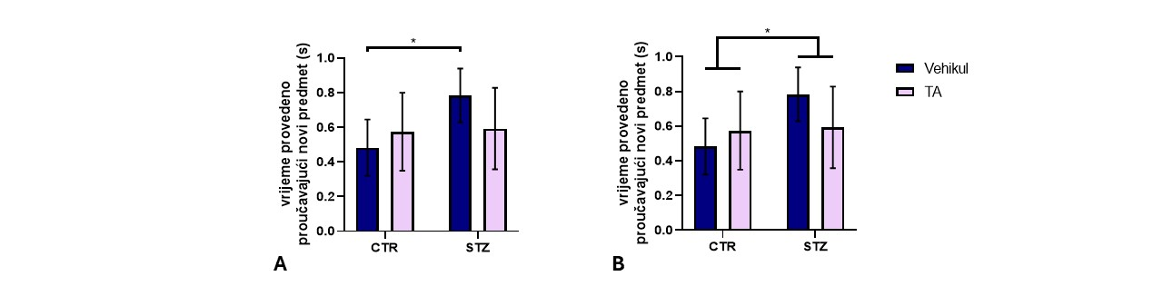
Slika 12. Grafički prikaz rezultata testa prepoznavanja novog objekta skupina CTR+Vehikul, CTR+TA, STZ+Vehikul, STZ+TA: rezultati su interpretirani kao pokazatelji statističke značajnosti razlika između skupina s obzirom na vrijeme miševa provedeno istražujući novi predmet (sekunde, s) pokazujući i utjecaj indukcije bolest (STZ-icv), primjene tretmana (TA) i interakcije tretmana i bolesti na promjenu vremena. (A) vrijeme provedeno istražujući novi objekt (s): Povećanje vremena istraživanja predmeta zabilježeno je u STZ skupini (+62,45%, p<0,05) u odnosu na kontrolu CTR (B) vrijeme provedeno istražujući novi objekt (s): Indukcija bolesti (STZ-icv) povezana je sa porastom vremena provedenoga istražujući novi predmet (+30,24%; p<0,05; 13,84% ukupne varijance). Deklarativna (epizodička) memorija životinje kvantificirana je temeljem vremena provedenog u istraživanju novog predmeta (s) korigiranog za ukupno vrijeme provedeno u istraživanju svih predmeta.

5.1.5. T-LABIRINT TEST

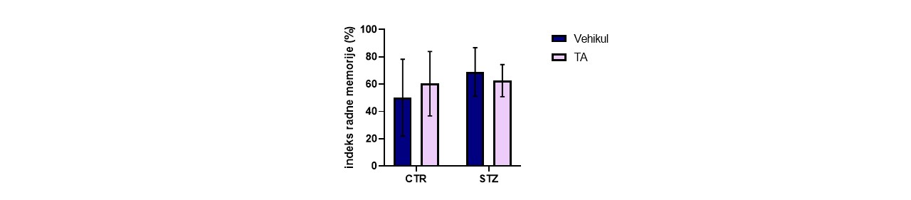

Slika 13. Grafički prikaz rezultata T-labirint testa skupina CTR+Vehikul, CTR+TA, STZ+Vehikul, STZ+TA: rezultati su interpretirani kao pokazatelji statističke značajnosti razlika između skupina s obzirom na broj točno odabranih krakova labirinta (L/D) pokazujući i utjecaj indukcije bolest (STZ-icv), primjene tretmana (TA) i interakcije tretmana i bolesti na promjenu istih. (A) indeks radne memorije (%) Radna memorija i prostorna orijentacija životinje kvantificirane su temeljem broja točno odabranih krakova labirinta - dobivena vrijednost predstavlja udio točno odabranih krakova u odnosu na ukupan odabir, gdje se točnim smatra krak koji prethodno nije odabran (spontana alteracija).

A: Nema statistički značajnih razlika u promjeni indeksa radne memorije među skupinama, neovisno o primjeni TA i STZ-a. TA i STZ-icv nisu imali statistički značajan učinak na radnu i prostornu memoriju životinja u niti jednoj od skupina. Ni interakcija bolesti i tretmana, indukcija bolesti (STZ-icv), ni primjena tretmana (TA) nemaju statistički značajan učinak na odabir krakova kod ispitivanih životinja.

5.2. EKSPRESIJA ODABRANIH PROTEINA U FRONTALNOM KORTEKSU (FC)


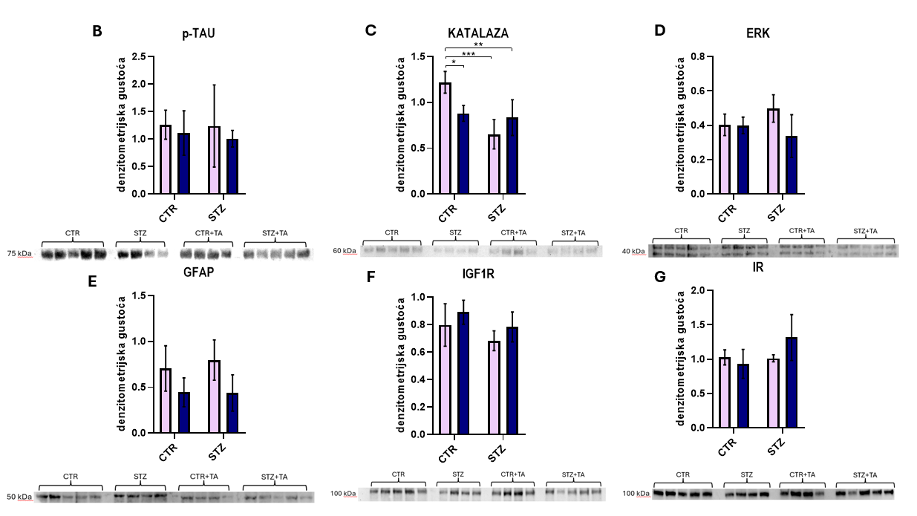
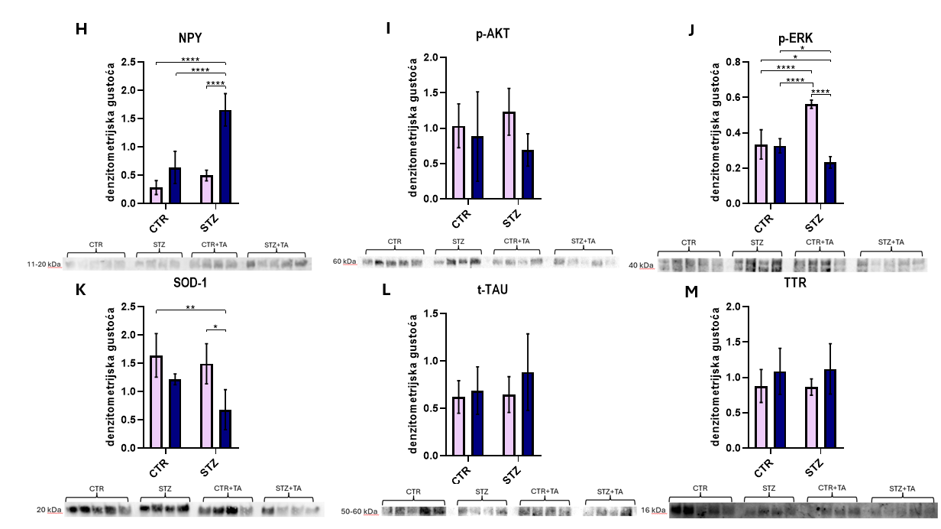

Slika 14. Western blot analiza ekspresije proteina povezanih s neuronskim metabolizmom, neuroinflamacijom, oksidativnim stresom, signalnom transdukcijom i neurodegeneracijom u frontalnom korteksu mišjeg modela sporadične Alzheimerove bolesti nakon tretmana tafamidis amidom. Rezultati su interpretirani kao pokazatelji statističke značajnosti razlika između skupina s obzirom na ekspresiju odabranih proteina (AKT, p-TAU, KATALAZA, ERK, GFAP, IGFR, IR, NPY, p-AKT, p-ERK, SOD-1, t-TAU, TTR), pokazujući i utjecaj indukcije bolest (STZ), primjene tretmana (TA) i interakcije tretmana i bolesti (STZ-TA) na promjenu ekspresije proteina u FC-u.

A: Nema statistički značajnih razlika u ekspresiji AKT proteina između svih parova skupina, neovisno o primjeni TA. No kumulativno, primjena tretmana (TA) združena je s povećanjem ekspresije AKT uz p-vrijednost od 0,0575 sugerirajući da bi tretman mogao biti povezan s povećanom ekspresijom proteina.
B, G, I, L, M: Nema statistički značajnih razlika u ekspresiji p-TAU, IR, p-AKT, t-TAU i TTR proteina između svih parova skupina, neovisno o primjeni TA. Ni interakcija bolesti i tretmana, indukcija bolesti, ni primjena tretmana nemaju statistički značajan učinak na promjenu ekspresije navedenih proteina.
C: Smanjenje ekspresije katalaze zabilježeno je u: CTR+TA skupini (-27,8%, p<0,05), STZ skupini (-46,5%, p<0,001) i STZ+TA skupini (-31,6%, p<0,01) u odnosu na kontrolnu skupinu CTR. Interakcija između tretmana i bolesti povezana je sa povećanjem ekspresije katalaze (+27,94%; p<0,01; 27,44% ukupne varijance), dok je indukcija bolesti vezana uz smanjenje njene ekspresije (-29,24%; p<0,001; 38,16% ukupne varijance).
D: Nema statistički značajnih razlika u ekspresiji ERK proteina između svih parova skupina, neovisno o primjeni TA. TA nije imao statistički značajan učinak na smanjenje ekspresije ERK proteina u STZ+TA skupini u usporedbi s STZ skupinom, no p-vrijednost od 0,0832 sugerira da postoji trend prema manjoj ekspresiji ERK proteina u STZ+TA (-32,3%, p=0,0832) skupini (ovaj rezultat može ukazivati na slabiji učinak TA koji se ne očituje u potpunosti zbog malog uzorka ili varijacije unutar podataka)
E: Nema statistički značajnih razlika u ekspresiji GFAP proteina između svih parova skupina, neovisno o primjeni TA. No kumulativno, tretman je povezan sa smanjenjem ekspresije GFAP (-41,18%; p<0,01; 40,24% ukupne varijance).

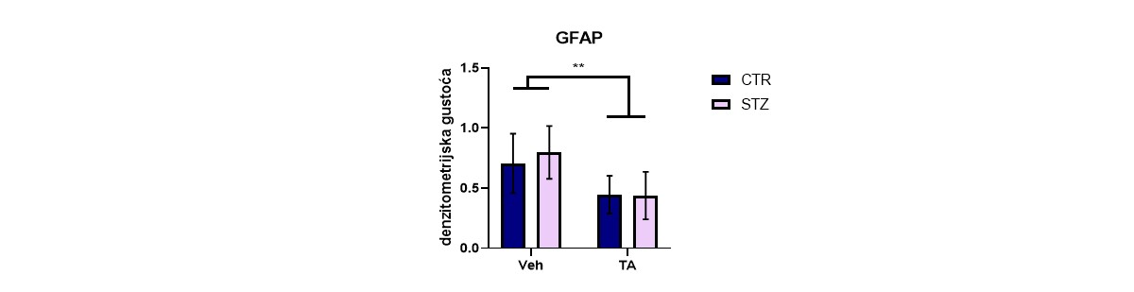
Slika 15. Prikaz kumulativnog utjecaja tretmana TA na smanjenje ekspresije GFAP

F: Nema statistički značajnih razlika u ekspresiji IGF1R proteina između svih parova skupina, neovisno o primjeni TA. No, indukcija bolesti (STZ) pokazuje trend smanjenja ekspresije IGF1R-a (p=0,0589).
H: Značajno povećanje ekspresije NPY zabilježeno je u STZ+TA skupini u odnosu na CTR (+482,5%, p<0,0001), CTR+TA (+158,9%, p<0,0001) i STZ (+233,4%, p<0,0001) skupinu. Bolest (STZ), tretman (TA) i interakcija bolesti i tretmana (STZ-TA) povezani su sa povećanjem ekspresije NPY u HPC-u (TA: +193,78%; p<0,0001; 41,64 % ukupne varijance; STZ: +132,97%; p<0,0001; 27,42% ukupne varijance; STZ-TA: +233,29%; p<0,01; 11,73% ukupne varijance).
J: Smanjenje ekspresije p-ERK proteina zabilježeno je u STZ+TA skupini u odnosu na CTR (-30,4%, p<0,05), CTR+TA (-28,7%, p<0,05) i STZ (-58,5%, p<0.0001) skupinu. Povećanje ekspresije p-ERK proteina zabilježeno je u STZ skupini u odnosu na CTR (+66,7%, p<0,0001), CTR+TA (+71,7%, p<0,0001). Tretman (TA) i interakcija bolesti i tretmana (STZ-TA) povezani su sa smanjenjem ekspresije p-ERK proteina u FC-u (TA: -37,48%; p<0,0001; 43,55% ukupne varijance; STZ-TA: -58,45%; p<0,0001; 39,58% ukupne varijance), dok je bolest (STZ) vezana uz povećanje istoga (STZ: +20,05%; p<0,05; 6,79% ukupne varijance).
K: Smanjenje ekspresije SOD-1 proteina zabilježeno je u STZ+TA skupini u odnosu na CTR (-58,5%, p<0,01) i STZ (-54,4%, p<0,05) skupinu. Bolest (STZ) i tretman (TA) povezani su sa smanjenjem ekspresije SOD-1 proteina u HPC-u (TA: -39,41%; p<0,01; 43,94% ukupne varijance; STZ: -23,96%; p<0,05; 13,51% ukupne varijance).

5.3. EKSPRESIJA ODADRANIH PROTEINA U HIPOKAMPUSU (HPC)



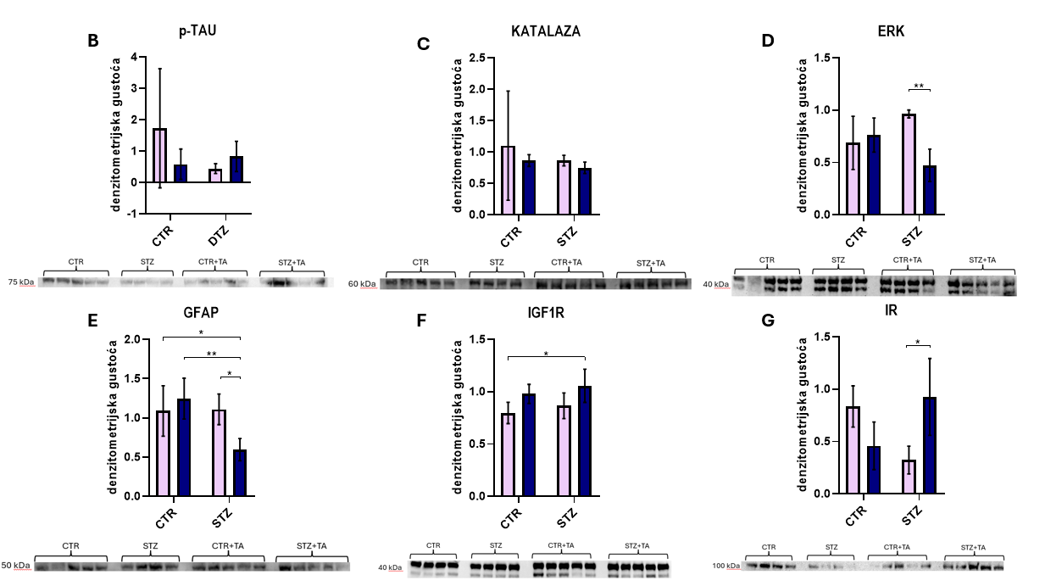
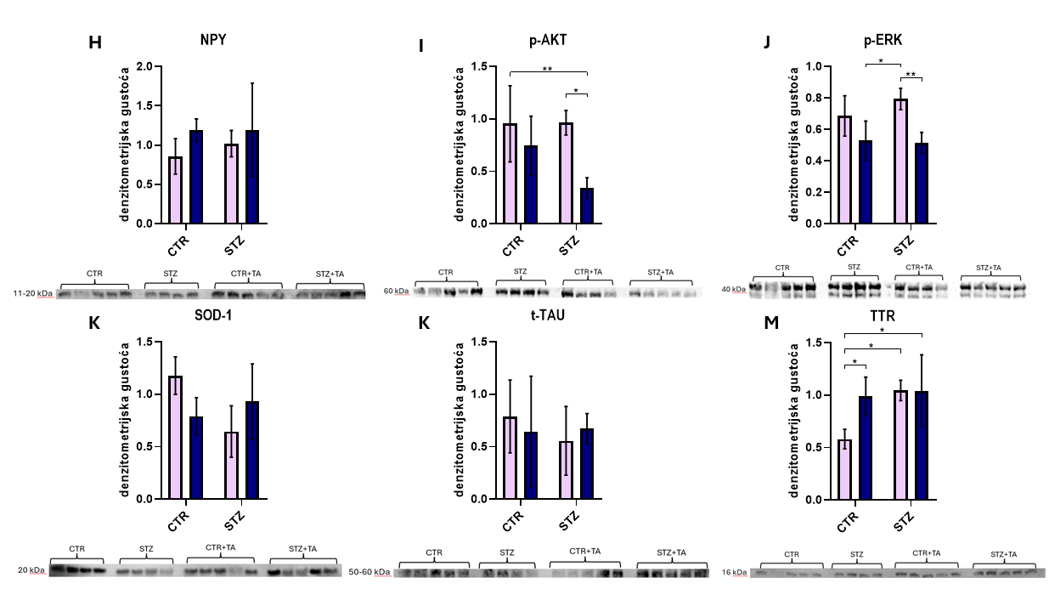

Slika 16. Western blot analiza ekspresije proteina povezanih s neuronskim metabolizmom, neuroinflamacijom, oksidativnim stresom, signalnom transdukcijom i neurodegeneracijom u hipokampusu mišjeg modela sporadične Alzheimerove bolesti nakon tretmana tafamidis amidom. Rezultati su interpretirani kao pokazatelji statističke značajnosti razlika između skupina s obzirom na ekspresiju odabranih proteina (AKT, p-TAU, KATALAZA, ERK, GFAP, IGFR, IR, NPY, p-AKT, p-ERK, SOD-1, t-TAU, TTR), pokazujući i utjecaj indukcije bolest (STZ), primjene tretmana (TA) i interakcije tretmana i bolesti (STZ-TA) na promjenu ekspresije proteina u HPC-u.

A: Nema statistički značajnih razlika u ekspresiji AKT proteina između svih parova skupina, neovisno o primjeni TA. No kumulativno, tretman je povezan sa smanjenjem ekspresije AKT-a (-19,1%; p<0,05; 29,61% ukupne varijance).
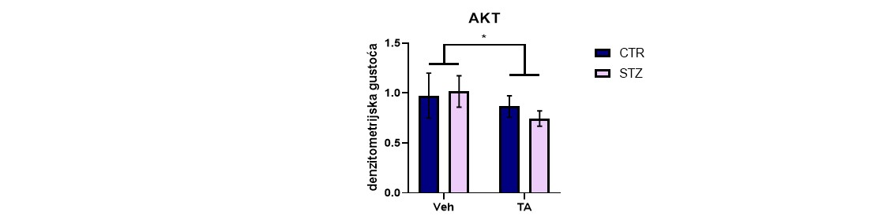
Slika 17. Prikaz kumulativnog utjecaja tretmana TA na smanjenje ekspresije AKT
B, C, H, L: Nema statistički značajnih razlika u ekspresiji p-TAU, katalaza, NPY i t-TAU proteina između svih parova skupina, neovisno o primjeni TA. Ni interakcija bolesti i tretmana, indukcija bolesti, ni primjena tretmana nemaju statistički značajan učinak na promjenu ekspresije navedenih proteina.
D: Smanjenje ekspresije ERK proteina zabilježeno je u STZ+TA skupini u odnosu na STZ skupinu (-50,9%, p<0.01). Statistički značajne razlike u ekspresiji ERK proteina zabilježene su za tretman (p<0,05, objašnjava 19.39% ukupne varijance) i interakciju bolesti i tretmana (p<0,001, objašnjava 35,95% ukupne varijacije) Tretman (TA) i interakcija bolesti i tretmana (STZ-TA) povezani su sa smanjenjem ekspresije ERK proteina u HPC-u (TA: -25,15%; p<0,05; 19.39% ukupne varijance; STZ-TA: -50,86%; p<0,001; 35,95% ukupne varijance).
E: Smanjenje ekspresije GFAP proteina zabilježeno je u STZ+TA skupini u odnosu na CTR (-45,3%, p<0,05), CTR+TA (-52,2%, p<0,01) i STZ skupinu (-46,3%, p<0,05). Bolest (STZ) i interakcija bolesti i tretmana (STZ-TA) povezani su sa smanjenjem ekspresije GFAP proteina u HPC-u (STZ: -26,95%; p<0,05; 22,37% ukupne varijance; STZ-TA: -46,31%; p<0,01; 25,43% ukupne varijance).
F: Povećanje ekspresije IGF1R proteina zabilježeno je u STZ+TA skupini u odnosu na CTR (+32,5%, p<0,05). Tretman je povezan sa povećanjem ekspresije IGF1R proteina u HPC-u (+22,39%; p<0,01; 39,64% ukupne varijance).
G: Povećanje ekspresije IR proteina zabilježeno je u STZ+TA skupini u odnosu na STZ (+186,8%, p<0,05). Interakcija bolesti i tretmana (STZ-TA) povezana je sa povećanjem ekspresije IR proteina u HPC-u (+186,81%; p<0,01; 52,17% ukupne varijance). TA nije imao statistički značajan učinak na povećanje ekspresije IR proteina u STZ+TA skupini u usporedbi s CTR i CTR+TA skupinom, no p-vrijednost od 0,0583 sugerira da postoji trend prema većoj ekspresiji IR proteina u STZ+TA (-32,3%, p=0,0583) skupini (ovaj rezultat može ukazivati na slabiji učinak TA koji se ne očituje u potpunosti zbog malog uzorka ili varijacije unutar podataka)
I: Smanjenje ekspresije p-AKT proteina zabilježeno je u STZ+TA skupini u odnosu na CTR (-64,0%, p<0,01) i STZ skupinu (-64,4%, p<0,05). Tretman je povezan sa smanjenjem ekspresije p-AKT proteina u HPC-u (-43,27%; p<0,01; 37,14% ukupne varijance).
J: Povećanje ekspresije p-ERK proteina zabilježeno je u STZ skupini u odnosu na CTR+TA (+50,1%, p<0,05) i smanjenje u STZ+TA skupini u odnosu na STZ skupinu (-35,0%, p<0,01). Tretman je povezan sa smanjenjem ekspresije p-ERK proteina u HPC-u (-29,42%; p<0,001; 56,52% ukupne varijance).
K: Nema statistički značajnih razlika u ekspresiji SOD-1 proteina između svih parova skupina, neovisno o primjeni TA. No, interakcija bolesti i tretmana povezana je sa povećanjem ekspresije SOD-1 proteina u HPC-u (+44%; p<0,05; 32,32% ukupne varijance).
M: Povećanje ekspresije TTR proteina zabilježeno je u CTR+TA (+70,0%, p<0,05), STZ (+79,8%, p<0,05) i STZ+TA (+79,0%, p<0,05) skupini u odnosu na CTR. Bolest je povezana sa povećanjem ekspresije TTR proteina u HPC-u (+32,97%; p<0,05; 22,47% ukupne varijance).

5.4. EKSPRESIJA ODADRANIH PROTEINA U MOŽDANOM DEBLU (BS)


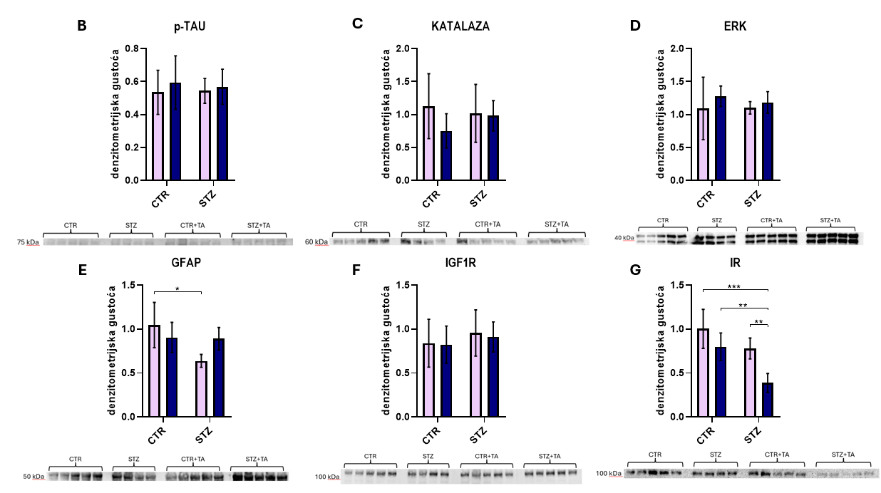
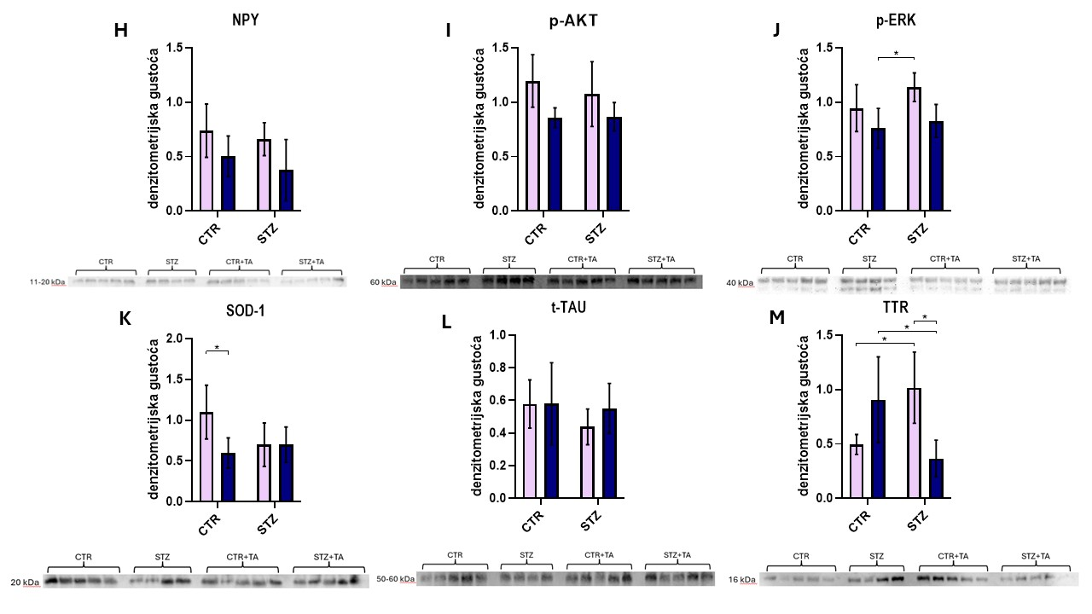
Slika 18. Western blot analiza ekspresije proteina povezanih s neuronskim metabolizmom, neuroinflamacijom, oksidativnim stresom, signalnom transdukcijom i neurodegeneracijom u moždanom deblu mišjeg modela sporadične Alzheimerove bolesti nakon tretmana tafamidis amidom. Rezultati su interpretirani kao pokazatelji statističke značajnosti razlika između skupina s obzirom na ekspresiju odabranih proteina (AKT, p-TAU, KATALAZA, ERK, GFAP, IGFR, IR, NPY, p-AKT, p-ERK, SOD-1, t-TAU, TTR), pokazujući i utjecaj indukcije bolest (STZ), primjene tretmana (TA) i interakcije tretmana i bolesti (STZ-TA) na promjenu ekspresije proteina u BS-u.

A: Smanjenje ekspresije AKT proteina zabilježeno je u STZ+TA u odnosu na CTR (-47,5%, p<0,01). Bolest (STZ) i tretman (TA) povezani su sa smanjenjem ekspresije AKT proteina u BS-u (STZ: -25,86%; p<0,05; 23,37% ukupne varijance; TA: -25,8%; p<0,05; 23,26% ukupne varijance).
B, C, D, F, L: Nema statistički značajnih razlika u ekspresiji p-TAU, katalaza, ERK, IGFR i t-TAU proteina između svih parova skupina, neovisno o primjeni TA. Ni interakcija bolesti i tretmana, indukcija bolesti, ni primjena tretmana nemaju statistički značajan učinak na promjenu ekspresije navedenih proteina.
E: Smanjenje ekspresije GFAP proteina zabilježeno je u STZ u odnosu na CTR (-38,9%, p<0,05). Bolest (STZ) je povezana sa smanjenjem ekspresije GFAP proteina u BS-u (-21,62%; p<0,05; 24,94% ukupne varijance), dok je interakcija bolesti i tretmana (STZ-TA) vezana uz njegovo povećanje (+39,36%; p<0,05; 21,57% ukupne varijance).
G: Smanjenje ekspresije IR proteina zabilježeno je u STZ+TA u odnosu na CTR (-61,3%, p<0,001), CTR+TA (-51,5%, p<0,01) i STZ (-50,2%, p<0,01) skupinu. Bolest (STZ) i tretman (TA) povezani su sa smanjenjem ekspresije IR proteina u BS-u (STZ: -35,22%; p<0,001; 34,59% ukupne varijance; TA: -33,37%; p<0,01; 30,36% ukupne varijance).
H, I: Nema statistički značajnih razlika u ekspresiji NPY i p-AKT proteina između svih parova skupina, neovisno o primjeni TA. No kumulativno, tretman je povezan sa smanjenjem ekspresije NPY (-37,26%; p<0,05; 27,75% ukupne varijance) i p-AKT proteina u BS-u (-24.05%; p<0,01; 34,96% ukupne varijance).

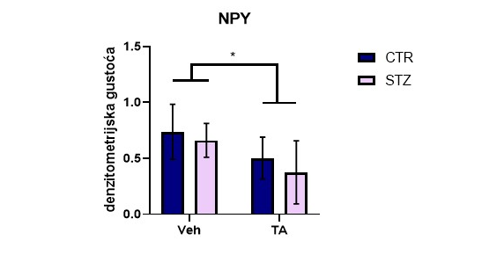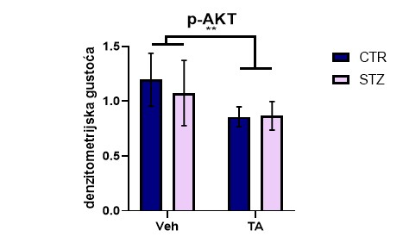
Slika 19. Prikaz kumulativnog utjecaja tretmana TA na smanjenje ekspresije NPY i p-AKT

J: Povećanje ekspresije p-ERK proteina zabilježeno je u STZ u odnosu na CTR+TA (+49,6%, p<0,05) skupinu. Tretman je povezan sa smanjenjem ekspresije p-ERK proteina u BS-u (-23,73%; p<0,01; 35,04% ukupne varijance).
K: Smanjenje ekspresije SOD-1 proteina zabilježeno je u CTR+TA u odnosu na CTR (-45,5%, p<0,05) skupinu. Tretman (TA) je povezan sa smanjenjem ekspresije SOD-1 proteina u BS-u (TA: -27,80%; p<0,05; 17,31% ukupne varijance).
M: Povećanje ekspresije TTR proteina zabilježeno je u STZ u odnosu na CTR (+105,0%, p<0,05) i smanjenje u STZ+TA u odnosu na CTR+TA (-59,6%, p<0,05) i STZ (-64,0%, p<0,05) skupini. Interakcija bolesti i tretmana povezana je sa smanjenjem ekspresije TTR proteina u BS-u (-63,97%; p<0,001; 53,81% ukupne varijance).

5.5. IMUNOHISTOKEMIJA
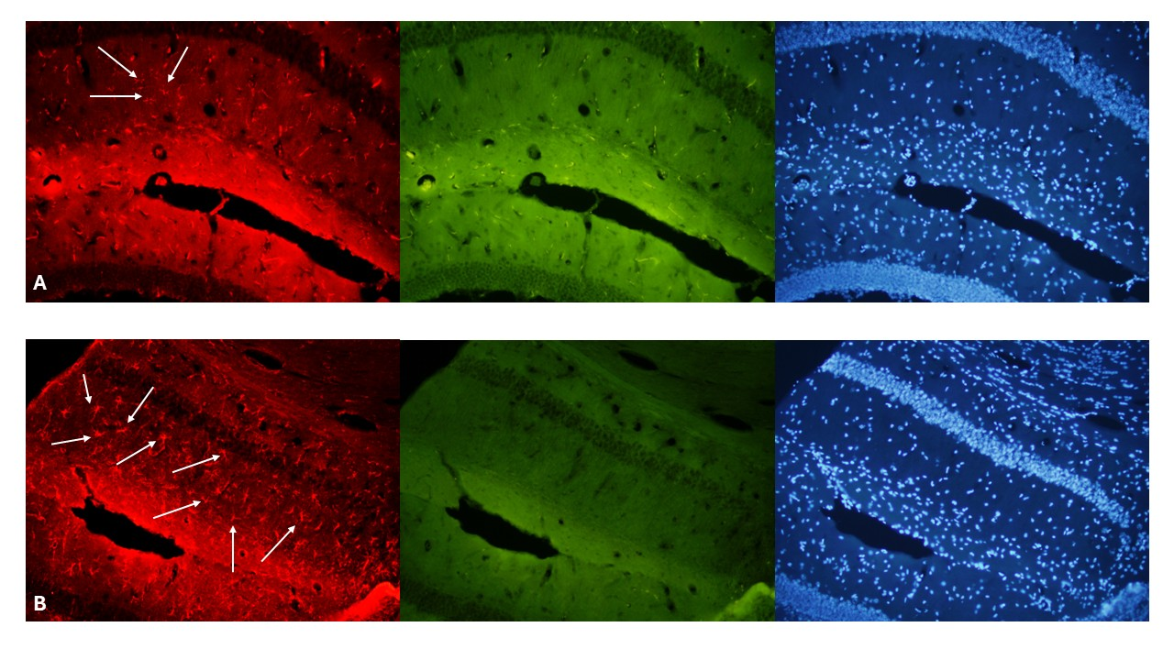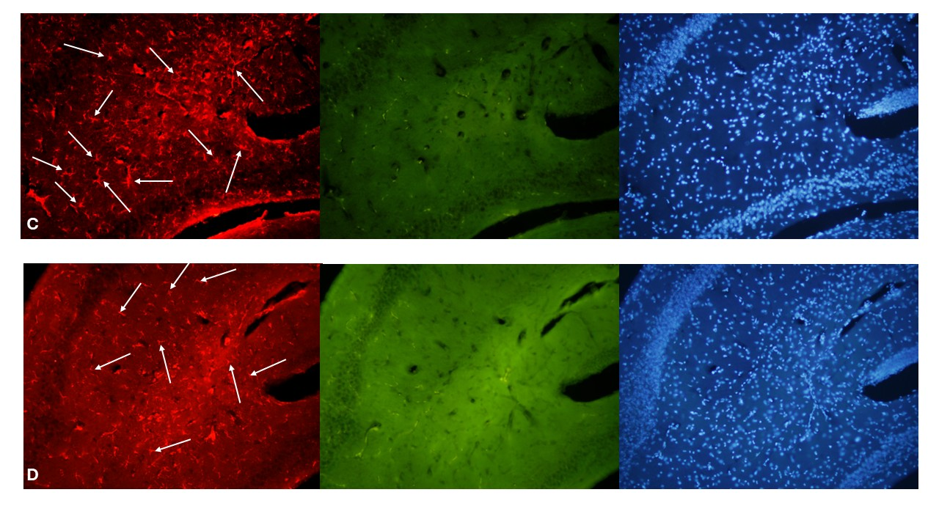
Slika 20. Reprezentativne slike GFAP - imunohistokemijskog bojenja astrocita hipokampusa skupina (A) CTR (B) CTR+TA (C) STZ (D) STZ+TA: povećanje: 20x
- slika lijevo: GFAP-pozitivne stanice označene strelicama
- slika sredina: negativna kontrola - isključivanje nespecifične pozadinske fluorescencije
- slika desno: bojenje DAPI-jem - kvantifikacija ukupnog broja stanica uzorka

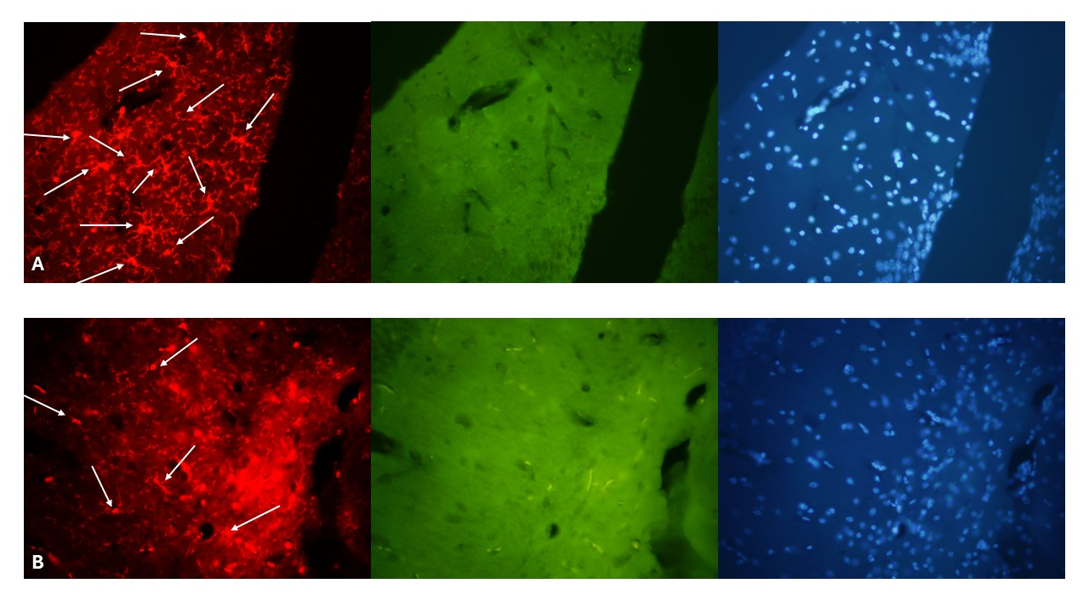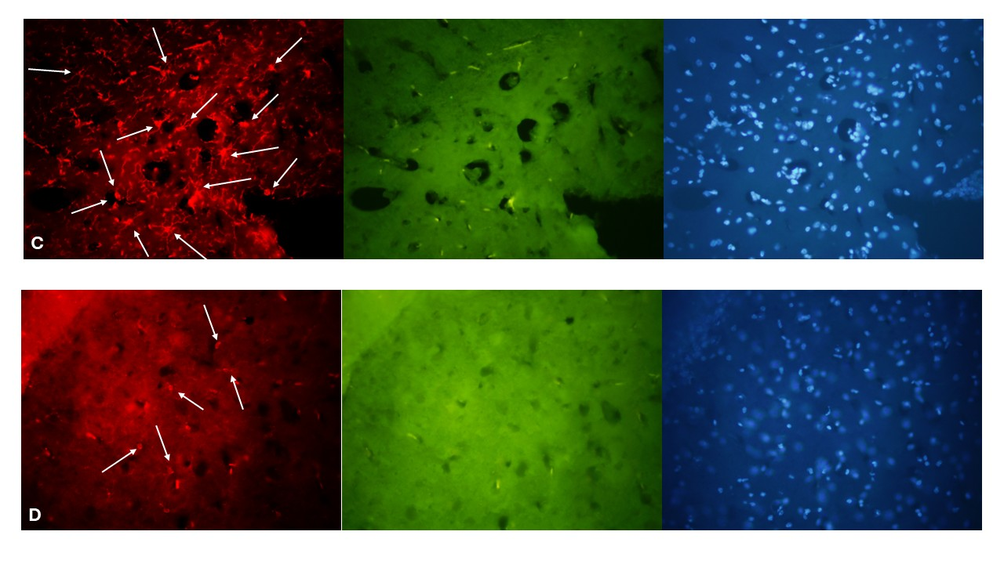
Slika 21. Reprezentativne slike Iba1 - imunohistokemijskog bojenja mikroglija hipokampusa skupina (A) CTR (B) CTR+TA (C) STZ (D) STZ+TA: povećanje: 40x
- slika lijevo: Iba1-pozitivne stanice označene strelicama
- slika sredina: negativna kontrola - isključivanje nespecifične pozadinske fluorescencije
- slika desno: bojenje DAPI-jem - kvantifikacija ukupnog broja stanica uzorka
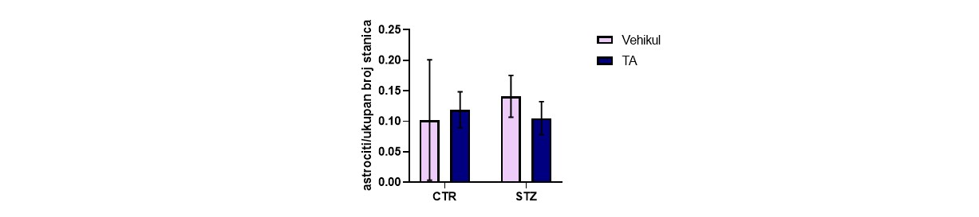
Slika 22. Grafički prikaz astrocitne aktivacije u hipokampusu u skupinama CTR+Vehikul, CTR+TA, STZ+Vehikul, STZ+TA: astrocitna aktivacija izražena je kao udio GFAP pozitivnih stanica, a kvantifikacija neuroinflamacije izvedena je izračunom omjera broja GFAP pozitivnih astrocita i ukupnog broja stanica obojenih DAPI-jem u regiji hipokampusa. Rezultati su interpretirani kao pokazatelji statističke značajnosti razlika između skupina s obzirom na udio aktivnih astrocita po broju ukupnih stanica. Nema statistički značajnih razlika u astrocitnoj aktivaciji između svih uspoređivanih skupina. Ni interakcija bolesti i tretmana, indukcija bolesti, ni primjena tretmana nemaju statistički značajan učinak na promjenu broja aktiviranih astrocita.
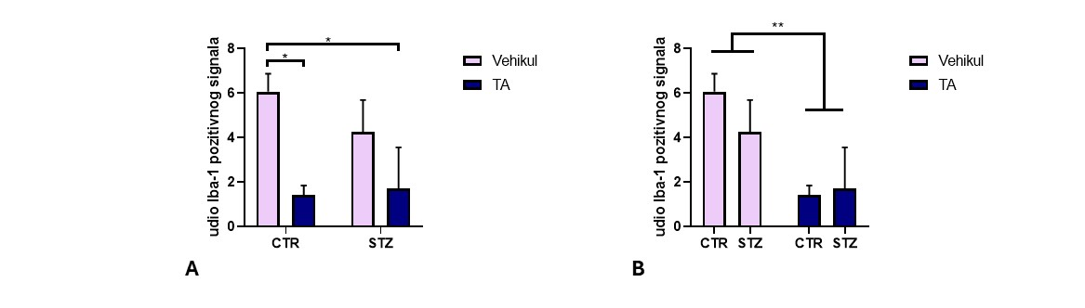

Slika 23. Grafički prikaz (A) mikroglijalne aktivacije u hipokampusu u skupinama CTR+Vehikul, CTR+TA, STZ+Vehikul, STZ+TA i (B) kumulativni učinak tretmana na smanjenje mikroglijalne aktivacije: mikroglijalna aktivacija izražena je kao postotak hipokampalnog prereza zauzet mikroglijalnim Iba-1 signalom, taj postotak korišten je kao kvantitativni pokazatelj neuroinflamacije posredovane mikroglijama. Rezultati su interpretirani kao pokazatelji statističke značajnosti razlika između skupina s obzirom na postotak Iba-1 pozitivne površine prereza. Smanjenje mikroglijalne aktivacije zabilježeno je u CTR+TA u odnosu na CTR (-76,47%, p<0,05) skupinu te u STZ+TA u odnosu na CTR (-71,87%, p<0,05) skupinu. Tretman je povezan sa smanjenjem mikroglijalne aktivacije u HPC-u (-69,65%; p<0,01; 68,76% ukupne varijance).

5.6. BOJENJE TIOFLAVINOM S
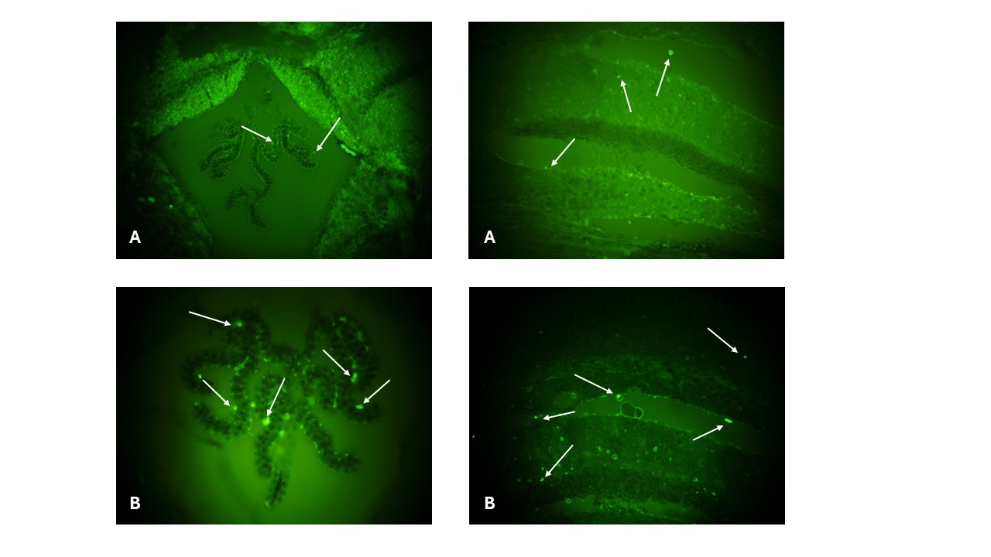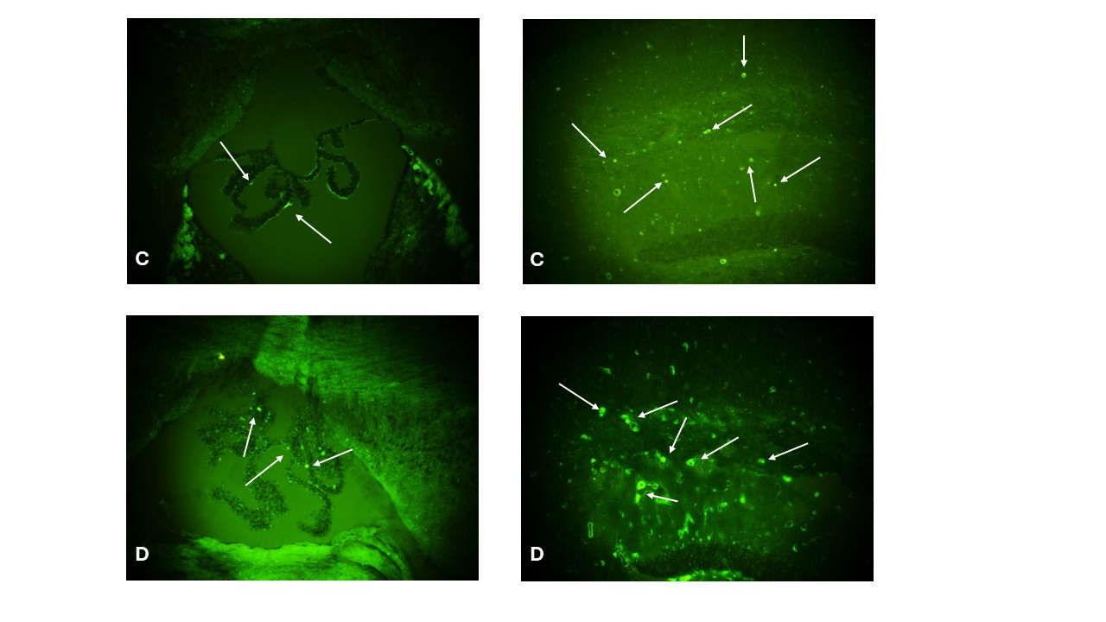
Slika X. Reprezentativne slike tioflavin S bojenja koroidnog pleksusa (lijevo) i hipokampusa (desno) skupina (A) CTR (B) CTR+TA (C) STZ (D) STZ+TA: povećanje 20x, strelice označavaju pozitivne signale (zelena fluorescencija) akumulacije amiloidnih fibrila

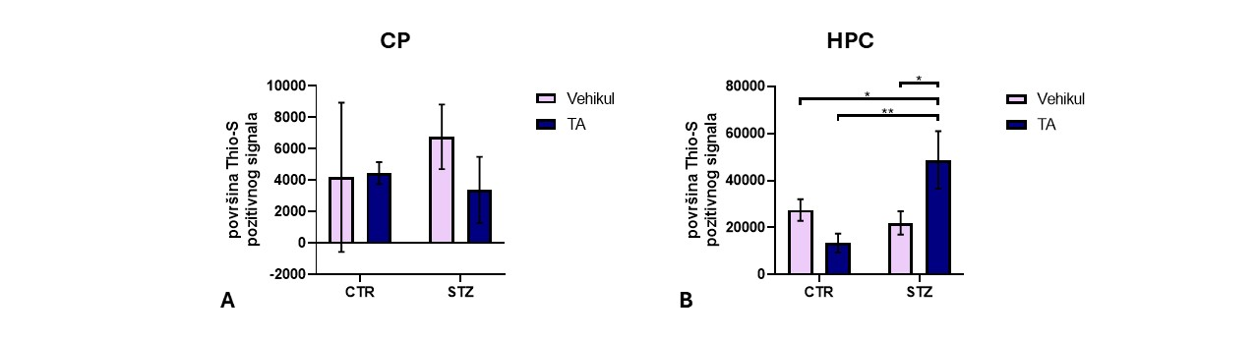
Slika 22. Grafički prikaz amiloidne opterećenosti po skupnima CTR+Vehikul, CTR+TA, STZ+Vehikul, STZ+TA u regijama koroidnog pleksusa (A) i hipokampusa (B): Kvantifikacija amiloidne opterećenosti prikazana je mjerenjem površine tioflavin S pozitivnog signala (zelena fluorescencija) unutar definiranih regija hipokampusa i koroidnog pleksusa, pri čemu površina signala služi kao pokazatelj prisutnosti amiloidnih fibrila. Rezultati su interpretirani kao pokazatelji statističke značajnosti razlika između skupina s obzirom na površinu tioflavin S pozitivnog signala. (A) Nema statistički značajnih razlika u amiloidnoj opterećenosti u koroidnom pleksusu između svih uspoređivanih skupina. Ni interakcija bolesti i tretmana, indukcija bolesti, ni primjena tretmana nemaju statistički značajan učinak na promjenu u površini signala. (B) Povećanje amiloidne opterećenosti zabilježeno je u STZ+TA u odnosu na CTR (+77,48%, p<0,05), CTR+TA (+263,69%, p<0,01) i STZ (+121,7%, p<0,05) skupinu. Bolest (STZ) i interakcija između bolesti i tretmana (STZ-TA) povezane su sa povećanjem amiloidne opterećenosti u HPC-u (STZ: +73,1%; p<0,05; 26,79% ukupne varijance; STZ-TA: +121,7%; p<0,01; 50,07% ukupne varijance).

5.7. TJELESNA MASA MIŠEVA
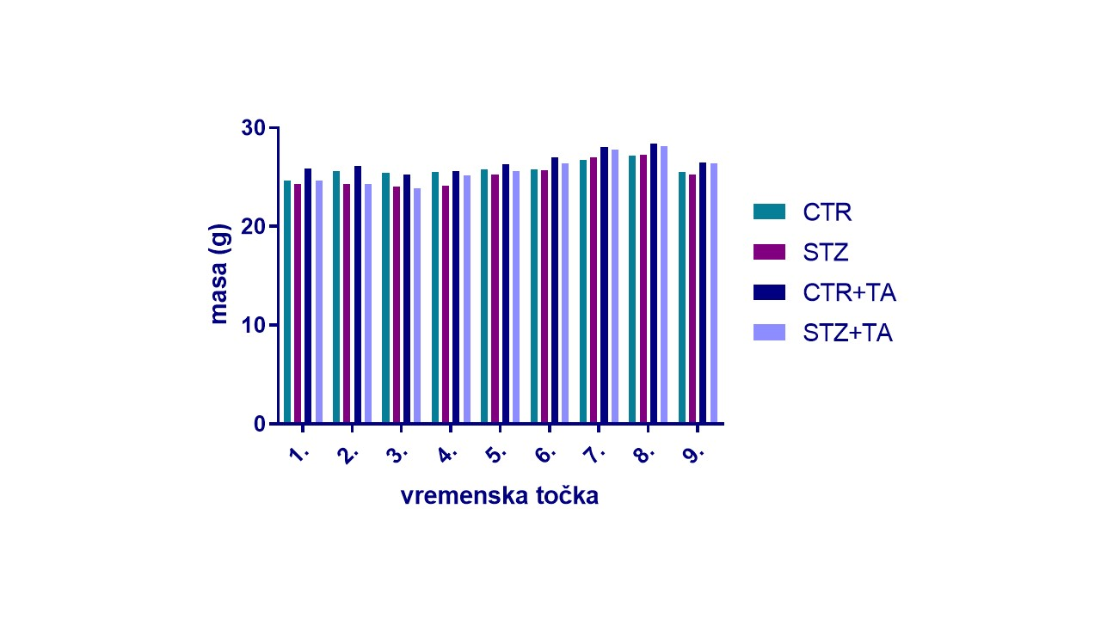
Slika 23. Praćenje promjena tjelesne mase miševa kroz 44 dana u skupinama CTR, CTR+TA, STZ, STZ+TA (od dana prije indukcije bolesti (STZ-icv); dan 1, do dana prije eutanazije; dan 9): tjelesna masa miševa (g) prikazana je kroz 9 vremenskih točaka u rasponu od 44 dana. Nema statistički značajnih razlika u promjeni tjelesne mase miševa. Nema vidljivog naglog gubitka ili dobitka na tjelesnoj masi u nijednoj skupini koji bi sugerirao drastične promjene u zdravlju ili metabolizmu. Ni bolest (STZ), ni tretman (TA) nisu doveli do značajne promjene u tjelesnoj masi tijekom eksperimenta. Svakodnevnom opservacijom miševa nisu uočene promjene na zdravstvenom stanju životinja, sukladno sa planom promatranja definiranim etičkom dopusnicom. Očuvanje stabilne tjelesne mase tijekom cijelog eksperimentalnog razdoblja upućuje na dobru podnošljivost i povoljan sigurnosni profil amidnog prolijeka TA pri kroničnoj sistemskoj primjeni u miševa.

6. RASPRAVA

Iako se godinama smatralo da je mozak neosjetljiv na inzulin, uvjerljiva pretklinička, klinička i epidemiološka istraživanja danas podržavaju patofiziološku povezanost između AD-a i dijabetesa, dokazujući da bi AD mogao biti oblik dijabetesa specifičan za mozak prikladno nazvan dijabetesom tipa 3 (Riederer et al., 2010; De La Monte 2008; Akter et al., 2011). Mozgovi oboljelih od AD-a pokazuju neispravnu inzulinsku signalizaciju, promijenjene razine i/ili abnormalnu aktivaciju komponenti signalnog puta inzulina te smanjenu osjetljivost na inzulin (Steen et al., 2005; Talbot et al., 2012; Moloney et al., 2010).

Upravo icv primjena STZ-a oponaša ključne patološke promjene koje se događaju u mozgu oboljelih, pri čemu je glavni mehanizam djelovanja - selektivno oštećenje inzulinske signalizacije u mozgu. Sposoban je pogoršati patološki proces, čime se patologija AD-a može uočiti mjesecima ranije u odnosu na većinu mišjih transgeničnih modela (Šalković-Petrišić et al., 2021). STZ uzrokuje: inzulinsku rezistenciju u mozgu blokirajući inzulinske signalne putove, oksidativni stres i neuroinflamaciju povećavajući razine slobodnih radikala i aktivirajući glija stanice i astrocite što dovodi do poremećaja motorike, učenja i pamćenja koji prethode karakterističnim patološkim markerima: hiperfosforilaciji tau-proteina i akumulaciji amiloidnih plakova (Knezović et al., 2015).

Tafamidis (TA), stabilizator transtiretina, u izvornoj formi ne prolazi u značajnoj mjeri u središnji živčani sustav, ali u obliku piperazinskog amidnog prolijeka poboljšava se njegova lipofilnost i sposobnostprolaska kroz BBB. U kontekstu AD-a, TTR potencijalno ima neuroprotektivnu ulogu. Veže i time inaktivira Aβ peptide čime sprječava stvaranje toksičnih oligomera i Aβ plakova, djeluje kao metaloproteaza koja omogućuje njihovu razgradnju te posreduje njihovo uklanjanje iz mozga time sprečavajući njihovu akumulaciju (Silva et al., 2017; Nilsson et al., 2018; Costa et al., 2008). Terapijski učinak tafamidisa stoga se očekuje kroz stabilizaciju TTR-a i posljedično smanjenje amiloidne toksičnosti i tau patologije. Slijedom toga, očekivali bi se i sekundarni učinci u vidu poboljšanja inzulinske signalizacije (IR, IGF1R, AKT, p-AKT) i smanjenja oksidativnog stresa (katalaza, SOD-1) i neuroinflamacije (mikroglija, astrociti). Navedene promjene na molekularnoj razini mogle bi ublažiti kognitivne i bihevioralne deficite, a potencijalno i poboljšati motoričke funkcije vezane uz indukciju AD-a.

6.1. KOGNITIVNO-BIHEVIORALNI I MOTORIČKI TESTOVI
Iako se neuroprotektivni učinak TA prvenstveno proučava na molekularnoj razini – kroz stabilizaciju TTR-a – mnogi neurobiološki efekti ovisno o njihovoj lokalizaciji (povećanje IR, IGFR, NPY) mogu imati funkcionalne posljedice s utjecajem na pamćenje, motoriku i ponašanje. S obzirom na varijabilnost u ekspresiji samih proteina, korisno je imati podatke o utjecaju TA na kogniciju, učenje, pamćenje i motoričke sposobnosti, jer su upravo ti aspekti najizravnije povezani s kliničkom slikom i svakodnevnim teškoćama osoba oboljelih od AD-a.

Glavne patološke karakteristike AD-a, Aβ plakovi i NFT-ov,i povezani su s makroskopskim cerebralnim modifikacijama, a njihova distribucija omogućuje objašnjenje kognitivnih i motoričkih oštećenja. Neurofibrilarna patologija prvenstveno zahvaća entorinalni korteks, HPC i asocijativna područja, dok se nakupine Aβ peptida opažaju prvenstveno u moždanoj kori (Kamatham et al., 2024). Posljedično, kortikalna područja koja imaju ulogu u funkcijama pamćenja, a nalaze se na unutarnjoj strani moždanih hemisfera – entorinalni korteks i HPC – prva su koja gube volumen (Kumar et al., 2024), a zatim slijede regije korteksa uključene u funkcije poput jezika, složene analize vizualnih ili slušnih podražaja te programiranja voljnih pokreta (Weintraub et al., 2012).

U pretkliničkim istraživanjima AD-a koristi se niz testova koji omogućuju evaluaciju različitih aspekata kognitivnog, emocionalnog i motoričkog funkcioniranja životinje. Radna memorija je možda jedan od najbolje modeliranih aspekata memorijskih deficita u AD-u. Najčešće korišteni testovi za ispitivanje radne memorije kod miševa su oni u labirintu, pošto zahtijevaju prostornu radnu memoriju za rješavanje. Najranija varijanta ovih testova je T-labirint test koji se oslanja na prirodno istraživačko ponašanje glodavaca (sklonost odabiru alternativnog kraka nasuprot kraku koji je već istražen). Smatra se najosnovnijim za procjenu prostorne radne memorije (Dudchenko, 2004; Davis et al., 2017). Morrisov vodeni labirint (MWM) najčešće se koristi za ispitivanje prostorne radne i referentne memorije i sposobnosti učenja, pri čemu je smanjena sposobnost pronalaska ciljne platforme indikator disfunkcije HPC-a (Morris et al., 1982). Velik broj modela miševa s AD-om testiran je u MWM-u, a većina pokazuje kognitivne deficite povezane s AD-om (Webster et al., 2013). Test prepoznavanja novog objekta (NOR) koristi urođeno istraživačko ponašanje životinje za procjenu vizualne i memorije prepoznavanja te kratkoročne memorije čiji rezultati ukazuju na stanje entorinalnog i frontalnog korteksa i HPC-a (Ennaceur i Delacour, 1988; Clark et al., 2000). Anksioznost, opća lokomotorna i istraživačka aktivnost procjenjivane su dopuštanjem miševima da slobodno istražuju otvorenu arenu tijekom 10 minuta u testu otvorenog prostora (OF) i tijekom 5 minuta u testu povišenog križnog labirinta (EPM) što je važno jer AD osim kognitivnih, često uključuje i značajne bihevioralne i emocionalne promjene (Pellow et al., 1985). Ovakav multidimenzionalni pristup omogućuje dublje razumijevanje napredovanja bolesti i učinaka potencijalnih terapija.

Prethodna istraživanja učinka STZ-icv na kognitivne i bihevioralne funkcije pokazala su značajna pogoršanja, no rezultati variraju ovisno o modelu, vrsti životinje i samoj STZ-icv primijenjenoj dozi koja se u istraživanju koristi. Istraživanje Homolak et al. iz 2025. godine ukazuje na vrsno-ovisan odgovor u kogniciji između štakora i C57BL/6 miševa. Naime, STZ-icv u dozi od 3 mg/kg izazvao je jasne kognitivne poremećaje kod Wistar štakora u testu pasivnog izbjegavanja, dok su miševi pokazali otpornost čak i pri višim dozama (10 mg/kg), uz tek suptilne znakove smanjenja kognitivne funkcije. Suprotno, istraživanje Fan et al. iz 2022. godine dokazuje uspješan razvoj AD-sličnog neurobihevioralnog fenotipa bilateralnim injiciranjem 3 mg/kg STZ-a (1 μL/ventrikl) i to smanjenjem spontanog kretanja, istraživačkog ponašanja i pamćenja procijenjeno OF i NOR testovima. Dosljedno tome, istraživanje Chen et al. iz 2014. godine provedenom na transgeničnim (3xTg-AD) miševima pokazuje kako dodatna primjena 3 mg/kg STZ-icv dodatno pogoršava kognitivni i afektivni fenotip u ovom genetski predisponiranom modelu AD-a. Rezultati su pokazali da 3xTg-STZ miševi imaju značajno pogoršanje kratkoročne memorije (NOR test) i prostorne memorije (Morrisov vodeni labirint), u odnosu na netretirane 3xTg miševe. Brzina plivanja bila je smanjena kod 3xTg-STZ miševa, što ukazuje na kombinirani učinak kognitivnog i motoričkog oštećenja primjenom STZ-icv, a u OF i EPM testovima pokazali su povišenu razinu anksioznosti (Chen et al., 2014; Chen et al., 2013). Ove razlike ukazuju na to da varijabilnost u modelima i uvjetima istraživanja igra važnu ulogu u interpretaciji učinaka STZ-a na kognitivno-bihevioralne i motoričke funkcije.

U našem ispitivanju u testovima OF i EPM, nijedna skupina nije pokazala statistički značajne razlike u anksioznosti ili lokomotornoj aktivnosti, što sugerira da ni bolest (STZ), ni tretman (TA), niti njihova interakcija nisu narušili emocionalni ili opći motorički status. U MWM testu prostorna memorija ostala je očuvana — bez statistički značajnih razlika u vremenu provedenom u ciljnom kvadrantu i vremenu provedenom tražeći platformu — iako je zabilježeno smanjenje brzine plivanja tijekom treninga, posebice kod STZ skupine miševa, što može ukazivati na motoričko opterećenje. U NOR testu STZ skupina pokazuje statistički značajno i paradoksalno poboljšanje epizodičke memorije, s obzirom na dulje i selektivnije istraživanje novog objekta u odnosu na CTR skupinu. T-labirint test nije otkrio značajne razlike u radnoj memoriji, sugerirajući da je efikasnost kratkoročnog upravljanja informacijama očuvana u svih skupina.

STZ‑inducirani model AD-a u našem istraživanju neočekivano ne pokazuje statistički značajno pogoršanje kognitivno-bihevioralnih i motoričkih funkcija miševa. Zadržava se prostorna, radna i memorija prepoznavanja, uz očuvan emocionalni i osnovni motorički profil. Posljedično, zbog neuspješnosti modela, neuroprotektivni učinak tafamidis amida na kognitivno-bihevioralni aspekt nije bilo moguće adekvatno procijeniti. Zbog dobivenih rezultata, daljnjim istraživanjem mentorice, pokazalo se da su C57BL/6 miševi značajno otporniji na kognitivne deficite inducirane icv primjenom STZ-a u odnosu na Wistar Han štakore, kod kojih su oštećenja dosljedno potvrđivana godinama unatrag, te su dobro opisana u literaturi kao i radovima istraživačke skupine mentorice. Iako su doze STZ-icv odabrane za ovo istraživanje prilagođene alometrijskim modelima (6 mg/kg u miševa kako bi se postigla izloženost usporediva sa 3 mg/kg kod štakora), miševi nisu razvili kognitivne deficite čak ni u testovima poput T‑labirinta. Ovi nalazi sugeriraju da nedostatak kognitivno‑bihevioralnih i motoričkih promjena utvrđen u miševima ne proizlazi iz eksperimentalne pogreške, već je najvjerojatnije posljedica vrsno‑specifične rezistentnosti C57BL/6 miševa na neurotoksične učinke STZ‑a te odražava fundamentalne biološke razlike u odgovoru na STZ između miševa i štakora (Homolak et al., 2025). Ova vrsno-specifična osjetljivost povezana je s diferencijalnom ekspresijom tri ključna proteina - Tagln2, Slc25a3 i Pafah1b3 - koji doprinose različitoj osjetljivosti između Wistar Han štakora i C57BL/6 miševa na STZ-icv tretman. Ova inherentna otpornost valja se uvažiti pri izboru modela za istraživanje AD-a i kod interpretacije rezultata.

6.2. EKSPRESIJA ODABRANIH PROTEINA U FRONATALNOM KORTEKSU, HIPOKAMPUSU I MOŽDANOM DEBLU
Da bismo podrobnije istražili kako lijek i bolest moduliraju neuralne procese na molekularnoj razini, provedena je analiza odabranih moždanih regija tehnikom Western blot. FC, HPC i BS za ovo istraživanje odabrani su radi njihove specifične uloge i uključenosti u patofiziologiju bolesti. HPC je vezan uz procese učenja i pamćenja, a njegov nepravilni rad i atrofija su rani i karakteristični znakovi AD (Kazim i Iqbal, 2016; Jack et al., 1999). Posljedično, promjene sinteze proteina HPC-a vezane su uz kognitivni deficit. FC regija je mozga odgovorna za niz složenih kognitivnih procesa koji uključuju: planiranje, donošenje odluka, radnu memoriju i regulaciju emocija. Time, njegovo oštećenje vodi do primjetnih promjena ponašanja i kognitivnih sposobnosti (Bakkour et al., 2013). BS ima ključnu ulogu u regulaciji osnovnih vitalnih funkcija, spavanja, budnosti i raspoloženja. U AD zahvaćenost BS-a može biti očitovana ne-kognitivnim simptomima kao što su depresija i poremećaji spavanja (Beardmore et al., 2021). U već provedenim ispitivanjima unutar prvih par mjeseci nakon STZ-icv primjene, uočavaju se rani molekularni i funkcionalni poremećaji ključni za kognitivne funkcije i neurodegeneraciju. U HPC-u i FC-u dolazi do izraženih mitohondrijskih oštećenja, povećanja oksidativnog stresa, smanjenja ATP-a i pojave kognitivnog deficita (Correia et al., 2013; Ansari et al., 2024; Knezović et al., 2015a; Grünblatt et al., 2007). U FC-u primjećuje se rani pad metabolita i stanjivanje kortikalnih slojeva, dok su podaci za BS značajno ograničeni te pokazuje manje izražene promjene unutar mjesec dana.

UTJECAJ TAFAMIDISA NA INZULINSKU SIGNALIZACIJU:
Unutar nekoliko tjedana nakon STZ-icv primjene, dolazi do pada ekspresije proteina iz inzulinskih signalnih puteva, uključujući IR i IGF1R receptore, što doprinosi disfunkciji AKT i ERK signalnih puteva. Tipično se bilježe niže razine p-AKT i povišeni p-ERK, dok ukupni AKT i ERK ostaju stabilni ili tek blago promijenjeni (Grünblatt et al., 2007; Ansari et al., 2023; Crunfli et al., 2018; Du et al., 2014; Lester-Coll et al., 2006; Chen et al., 2013; Šalković-Petrišić et al., 2006). U AD-u, dodatnu komplikaciju stvara prisutnost toksičnih Aβ oligomera (AβO), koji se mogu vezati za IR receptore, ometajući vezanje inzulina i smanjujući aktivaciju unutarstanične signalizacije putem PI3K/AKT puta (Haass i Selkoe, 2007; Wilcox et al., 2011; Gong et al., 2003). Vezanjem inzulina za IR potiče se fosforilacija AKT-a u njegov aktivni oblik (p-AKT), što omogućuje regulaciju metabolizma, sinteze proteina i stanične signalizacije (Bondy i Cheng, 2004; Fernandez i Torres-Alemán, 2012; White, 2003). No, povišeni pSer473-AKT, induciran AβO, može smanjiti inzulinsku osjetljivost, što vodi prema rezistenciji. IGF1 dodatno sudjeluje u regulaciji Aβ homeostaze preko vezanja za IGF1R i aktivacije TTR-a, koji potiče uklanjanje Aβ iz mozga (Carro et al., 2002, 2005), osobito kroz PI3K/AKT aktivaciju u HPC-u (Vieira et al., 2016). TA stabilizacijom TTR-a i posljedičnim povećanim uklanjanjem toksičnih Aβ peptida, ima potencijal za smanjenje disfunkcije inzulinske signalizacije. Kako bi se dublje istražio utjecaj TA na ključne elemente inzulinskoga puta u FC-u, HPC-u i BS-u, analizirani su IR, IGF1R, AKT i p-AKT u homogenatima navedenih regija.
U FC-u ekspresija IR i IGF1R ostaje uglavnom stabilna, bez statistički značajnih razlika. Ipak, određene p-vrijednosti (IGF1R, AKT) blizu granice značajnosti sugeriraju suptilne promjene koje bi mogle postati izraženije u kasnijim stadijima ili može značiti da FC pokazuje veću otpornost na inzulinsku disregulaciju. U HPC-u, situacija je drugačija i obećavajuća. Pokazuje značajna poboljšanja u STZ+TA skupini s izraženim porastom ekspresije IGF1R-a (+32.5%; p<0,05) u odnosu na kontrolu, pri čemu je tretman povezan sa povećanjem ekspresije IGF1R proteina za 22,39% (p<0,01). U STZ+TA skupini u odnosu na STZ zabilježeno je i povećanje IR ekspresije (+186.8%, p<0,05). Tretman je posebno učinkovit u STZ uvjetima, što ukazuje na njegovu potencijalnu ulogu u obnovi inzulinske signalizacije u regiji ključnoj za učenje i pamćenje, koja je često pogođena u AD-u. Ovo bi mogao biti jedan od ključnih mehanizama neuroprotektivnog djelovanja tretmana. U HPC-u tretman je povezan sa smanjenjem ekspresije AKT-a (-19,1%, p<0,05), a p-AKT pokazuje značajno smanjenje u STZ+TA skupini u odnosu na CTR (−64.0%, p<0,01) i STZ (−64.4%, p<0,05) skupinu. Smanjenje AKT/p-AKT ekspresije intrigantno je i zahtijeva daljnje istraživanje kako bi se razumjelo kako TA modulira ovaj signalni put u kontekstu staničnog preživljavanja. U BS-u, IR i IGF1R pokazuju različit odgovor. Ekspresija IGF1R ostaje nepromijenjena, dok je IR značajno snižen u STZ+TA skupini u usporedbi sa svim ostalima. Za AKT, bilježimo značajno smanjenje u STZ+TA skupini u odnosu na CTR (−47.5%, p<0,01), dok p-AKT ne pokazuje specifične razlike, no kumulativno tretman je povezan sa smanjenjem njegove ekspresije za 24.05% (p<0,01). Ove promjene u BS-u upućuju na disfunkciju inzulinske signalizacije i potencijalni nepovoljan utjecaj na stanično preživljavanje, što je u suprotnosti s neuroprotektivnim učincima viđenim u HPC-u. Očekivanja da će terapija poboljšati inzulinsku signalizaciju potvrđena su, no s izrazitom regionalnom specifičnošću. Ova regionalna disocijacija je iznenađujuća i naglašava da mehanizmi bolesti i djelovanja terapije nisu uniformni u cijelom mozgu.
UTJECAJ TAFAMIDISA NA NEUROPROTEKCIJU:
Povišene razine TTR-a povezane su sa smanjenom neurodegeneracijom u mišjim modelima AD-a. Dok TTR fiziološki raste s dobi (Serot et al., 1997), kod pacijenata s AD-om njegove su razine u CSF-u snižene (Riisoen, 1988; Merched et al., 1997; 1998), vjerojatno zbog morfoloških promjena u CP-u (Serot et al., 2000). Budući da se Aβ s godinama povećava (Van Gool et al., 1994), porast TTR-a mogao bi služiti kao zaštitni mehanizam putem sekvestracije Aβ. Kod AD-a, ta funkcija može biti narušena zbog nižih koncentracija ili strukturnih promjena TTR-a (Serot et al., 1997). Uz to, TTR pokazuje proteolitičku aktivnost prema NPY-u (Tangthavewattana et al., 2019), a snižene razine TTR-a dovode do porasta NPY-a i smetnji u regeneraciji živaca (Oliveira et al., 2012). Razina NPY u CSF-u kod pacijenata s AD-om predmet je kontroverzi u znanstvenim istraživanjima. Neke studije pokazuju značajno smanjenje koncentracije NPY-a (Minthon et al., 1990; Alom et al., 1990; Edvinsson et al., 1993), dok druge ne bilježe značajne razlike (Atack et al., 1988; Heilig et al., 1995). Moguće je da se promjene njegovih razina u CSF-u javljaju tek kod uznapredovale neurodegeneracije. Ipak, brojna zaštitna svojstva NPY-a – uključujući neurogenezu, imunosnu regulaciju i antioksidativni učinak – podupiru njegovu važnost u AD-u (Shapovalova et al., 2024). Stabilizacijom TTR-a, TA može spriječiti njegovu disocijaciju i degradaciju, čime se povećava koncentracija funkcionalnog tetramera u CSF-u (Falk et al., 2012). Podaci o utjecaju TA na koncentracije NPY ograničeni su i nejasni. Da bi se istražio pretpostavljeni učinak TA na transtiretinsku stabilizaciju i kontroverzne promjene razine NPY u AD-u, provedena je Western blot analiza molekula TTR i NPY, koristeći homogenate HPC-a, FC-a i BS-a.
U FC-u zabilježen je izrazit porast ekspresije NPY-a u STZ+TA skupini u odnosu na sve ostale (CTR +482,5%, CTR+TA +158,9%, STZ +233,4%, sve p<0.0001). Bolest, tretman i interakcija bolesti i tretmana povezani su sa povećanjem ekspresije NPY u HPC-u. Ovaj nalaz sugerira snažan adaptivni/neuroprotektivni odgovor na TA. Ekspresija TTR-a u FC-u je blago povišena u TA skupinama, ali bez statističke značajnosti, ukazujući na početnu modulaciju ekspresije TTR-a pod utjecajem TA, koja možda nije dostigla prag statističke značajnosti zbog ograničenog trajanja tretmana, doze, broja životinjaili varijabilnosti unutar skupine. U HPC-u ekspresija TTR-a povišena je u CTR+TA, STZ i STZ+TA skupinama u odnosu na kontrolu (p<0.05). Ovo može upućivati na neuroprotektivnu ulogu TTR-a, potencijalno kroz modulaciju amiloidne patologije ili podršku transportu vitalnih molekula. NPY je također blago povišen u TA skupinama, no bez statističke značajnosti. U BS-u, ekspresija TTR-a značajno je povećana u STZ skupini u odnosu na CTR (+105.0%, p<0.05), ali zatim značajno smanjena u STZ+TA skupini u odnosu na CTR+TA (−59.6%, p<0.05) i STZ (−64.0%, p<0.05). To može upućivati na učinkovitost TA u stabilizaciji TTR-a, čime se ekspresija više ne mora dodatno povećavati.
UTJECAJ TAFAMIDISA NA TAU PATOLOGIJU:
Gore spomenuti poremećaji AKT signalizacije u AD-u remete inhibiciju GSK3β kinaze koja doprinosi patogenezi AD-a. Naime, aktivna GSK3β kinaza sudjeluje u hiperfosforilaciji tau proteina na više specifičnih mjesta, uključujući Thr-181, Ser-202 i Ser-396, što dovodi do destabilizacije mikrotubula i stvaranja NFT-ova (Drewes et al., 1995; Wadhwa et al., 2020; Liu et al., 2003; Tan et al., 2018). Povišene razine p-TAU i tau proteina povezane su s napredovanjem bolesti, iako su nalazi neujednačeni – dok Wallin et al. (2006) nalaze povezanost p-TAU s težinom bolesti i mortalitetom, Haense et al. (2008) takvu povezanost nisu potvrdili. Indukcija sAD-a STZ-icv primjenom unutar prvih mjesec dana praćena je hiperfosforilacijom tau proteina (p-TAU), dok ukupni tau (t-tau) može ostati nepromijenjen ili blago povišen (Correia et al., 2013; Ansari et al., 2024; Knezović et al., 2015a; Grünblatt et al., 2007).
Stabilizacijom TTR-a, TA potiče uklanjanje toksičnih Aβ peptida, čime može smanjiti disfunkciju inzulinske signalizacije i hiperaktivnost GSK3β. Posljedično, moguće je smanjenje fosforilacije tau proteina i nastanka NFT-ova. Suprotno očekivanjima, u svim proučavanim regijama nije zabilježena statistički značajna promjena ekspresije (t-tau) ni fosforilacije (p-TAU) proteina. Ovi nalazi sugeriraju da u ovom modelu sAD-a, unutar zadanog vremenskog okvira, TA ne utječe na tau patologiju. Ovo je važna informacija koja pomaže u karakterizaciji modela bolesti i djelovanja TA.
UTJECAJ TAFAMIDISA NA ERK SIGNALNI PUT:
Izvanstanični podražaji poput faktora rasta aktiviraju receptore koji putem Ras/Raf/MEK/ERK signalne kaskade pokreću ERK1/2 kinaze. ERK1 (44 kDa) i ERK2 (42 kDa) postaju aktivni nakon fosforilacije na Tyr i Thr ostacima, što im omogućuje translokaciju u jezgru i regulaciju staničnih funkcija poput proliferacije, diferencijacije i autofagije (Robbins et al., 1993). Povišeni nivoi ERK1/2 i p-ERK zabilježeni su u CSF-u te u HPC-u i korteksu pacijenata s AD-om (Spitzer et al., 2011; Pei et al., 2002; Ferrer et al., 2001). Poremećaj ERK aktivnosti može doprinijeti patološkim procesima AD-a: stvaranju Aβ, fosforilaciji tau proteina i upali (Morishima-Kawashima et al., 1995; Kerr et al., 2006; Bandyopadhyay et al., 2006; Zhang et al., 2011; Khezri et al., 2023; Huang et al., 2017). TA, stabilizirajući TTR, mogao bi smanjiti Aβ toksičnost i posredno normalizirati ERK signalizaciju. Umjerena aktivacija ERK1/2 i p-ERK može imati neuroprotektivni učinak pošto ERK sudjeluje u preživljavanju neurona i odgovoru na stres. Kako bi se ispitao učinak TA na ERK signalni put u AD-u, provedena je Western blot analiza istih u HPC-u, FC-u i BS-u.
U FC-u, ekspresija ERK ne pokazuje značajne promjene, ali je p-ERK značajno povišen u STZ skupini u odnosu na kontrolnu (+66,7%, p<0.0001), dok je u STZ+TA značajno snižen u odnosu na STZ (−58,5%, p<0.0001). Tretman snažno utječe na ove promjene objašnjavajući smanjenje ekspresije od 37,48% (p<0,0001). Rezultati pokazuju kako TA učinkovito modulira pojačanu ERK aktivaciju uzrokovanu bolešću. U HPC-u, ERK je smanjen u STZ+TA skupini u odnosu na STZ (−50,9%, p<0.01), dok je zabilježen porast p-ERK u STZ-u u odnosu na CTR+TA (+50,1%, p<0,05) i potom opada u STZ+TA u odnosu na STZ skupinu (−35,0%, p<0.01). Tretman je glavni faktor promjene p-ERK (p<0.001, 56,52%). Tretman je povezan sa smanjenjem ekspresije p-ERK proteina u HPC-u (-29,42%; p<0,001) što ukazuju na njegovo ublažavanje disregulacije ERK signalnog puta u ovoj regiji važnoj za kognitivne funkcije. U BS-u ERK ostaje nepromijenjen, dok je p-ERK povećan u STZ-u u odnosu na CTR+TA (+49,6%, p<0.05). Tretman je i u ovoj regiji vezan sa smanjenjem ekspresije p-ERK proteina u BS-u (-23,73%; p<0,01). Ovo ukazuje na aktivaciju ERK puta u stanju bolesti, uz djelomičan učinak TA na njegovu modulaciju.
UTJECAJ TAFAMIDISA NA OKSIDATIVNI STRES:
Oksidativni stres, uzrokovan neravnotežom između ROS-a (engl. reactive oxygen species - visokoreaktivni kisikovi radikali, poput hidroksilnog radikala, superoksidnog aniona, vodikovog peroksida) i antioksidacijske obrane, važan je u etiologiji i patogenezi neurodegenerativnih bolesti, poput AD (Liguori et al., 2018; Niedzielska et al., 2016). Ključni antioksidativni enzimi su superoksid dismutaza (SOD), katalaza i glutation-peroksidaza. SOD-1, prisutan u citoplazmi, katalizira dismutaciju superoksida u manje opasan vodikov peroksid, dok katalaza razgrađuje vodikov peroksid u vodu i kisik (Okado-Matsumoto i Fridovich, 2001; Halliwell, 2006). U AD-u ti su sustavi često kompromitirani, što vodi do povećanog oksidativnog stresa (Singh et al., 2019). Dokazano su značajno snižene razine SOD-1 u frontalnom i temporalnom korteksu i HPC-u mozga pacijenata oboljelih od AD-a u odnosu na kontrolu (Cao et al., 2018). Također, Aβ inhibira aktivnost katalaze u stanicama, što rezultira povećanjem razine H₂O₂ (Habib et al., 2010; Milton, 2001; Milton, 1999). Indukcijom sAD-a STZ-icv primjenom unutar prvih mjesec dana dolazi do disbalansa antioksidativnih enzima. Naime, katalaza i SOD-1 pokazuju smanjenu aktivnosti i ekspresiju, što dodatno doprinosi oksidativnom stresu i neurorazgradnji (Kaur et al., 2025; Sofic et al., 2015). TTR podložan je oksidativnim modifikacijama koje vode do njegovog patološkog agregiranja, što dodatno povećava proizvodnju ROS-a i RNS-a (engl. reactive nitrogen species) (Eze, 2024). Iako TA nema dokazan primarni antioksidativni učinak, može smanjiti oksidativni stres sprječavajući toksičnu agregaciju TTR-a (Nugroho et al., 2025). Time smanjuje preopterećenje antioksidativnih sustava i omogućuje njihovu normalna funkcija.
Western blot analiza SOD-1 i katalaze u FC-u pokazala je smanjenje katalaze u CTR+TA (−27,8%; p<0.05), STZ (−46,5%; p<0.001) i STZ+TA (−31,6%; p<0.01) skupinama u odnosu na kontrolnu skupinu. Ekspresija SOD-1 također je znatno niža u STZ+TA u odnosu na CTR i STZ skupinu (−58,5%; p<0.01 i −54,4%; p<0.05); pri čemu je tretman vezani sa smanjenjem ekspresije SOD-1 proteina (-39,41%; p<0,01). Iako bi inicijalno smanjenje antioksidativnih enzima moglo sugerirati oslabljenu obranu, u kontekstu terapijskog djelovanja, ovo smanjenje ekspresije katalaze i SOD-1 u tretiranim skupinama može biti pozitivan znak. Naime, ako je TA uspješno smanjio razinu oksidativnog stresa, tijelu nije potrebno pojačano producirati te enzime pošto je primarni uzrok stresa ublažen. Smanjena potreba za ovim enzimima tada bi odražavala uspješnost tretmana u rješavanju temeljnog problema. U HPC-u nije bilo značajnih promjena u ekspresiji katalaze i SOD-1. U BS-u, katalaza također ne bilježi značajne promjene, dok je ekspresija SOD-1, slično kao u FC, smanjena u CTR+TA skupini u odnosu na kontrolnu (−45,5%; p<0.05). Tretman je povezan sa smanjenjem ekspresije SOD-1 proteina u BS-u (-27,80%; p<0,05). Ove regionalne razlike vjerojatno odražavaju specifičnu osjetljivost moždanih područja na oksidativni stres. Ukupno, smanjenje ekspresije antioksidativnih enzima u tretiranim skupinama može biti pokazatelj djelotvornosti TA u ublažavanju osnovnog oksidativnog stresa.
UTJECAJ TAFAMIDISA NA NEUROINFLAMACIJU:
Do opsežne proizvodnje ROS-ova, osobito vodikovog peroksida (H₂O₂), dovodi i izražena reaktivna astroglioza. Reaktivna astroglioza, odgovor astrocita na neurodegenerativne uvjete, u početku štiti mozak reguliranjem upalnog odgovora, no kronična aktivacija dovodi do razvitka glijalnih ožiljaka i trajnog preuređenja tkiva što u konačnici pridonosi kognitivnom padu (Sofroniew, 2014; Wang et al., 2018). Povišena ekspresija GFAP-a ključni je pokazatelj astroglioze i korelira s težinom neuronskog oštećenja, a njena aktivnost raste tijekom starenja zbog oksidativnog stresa (Morgan et al., 1999; Palmer i Ousman, 2018). Indukcija AD-a primjenom STZ-icv vezana je uz povećanje ekspresije astrocitnog markera GFAP, što ukazuje na aktivaciju astrocita i blagu neuroinflamaciju (Chen et al., 2013). Disfunkcija astrocita sve se više prepoznaje kao ključni čimbenik u patofiziologiji AD-a, pri čemu reaktivni astrociti prate prostornu distribuciju Aβ plakova (Perez-Nievas i Serrano-Pozo, 2018).
Western blot analiza GFAP-a u modelu sAD pokazala je da TA modulira astrogliozu. U FC-u nema značajnih razlika između skupina, no tretman je povezan sa smanjenjem ekspresije GFAP (-41,18%; p<0,01) sugerirajući modulaciju upale čak i bez stvaranja dramatičnih razlika između pojedinih skupina. HPC pokazuje jasne znakove protuupalnog učinka TA, kao i učinak smanjenja astroglioze. Naime, TA značajno smanjuje GFAP u STZ+TA skupini u odnosu na CTR (-45,3%, p<0,05), CTR+TA (-52,2%, p<0,01) i STZ skupinu (-46,3%, p<0,05). Ovo je izuzetno važan rezultat koji snažno sugerira da TA može učinkovito smanjiti astrogliozu i neuroinflamaciju u HPC-u, što je ključno za očuvanje neuronske funkcije i kognitivnog integriteta. U BS-u, neočekivano je zabilježeno smanjenje GFAP u STZ skupini u odnosu na CTR (-38,9%, p<0,05). Ovaj rezultat neočekivan je pošto se kod indukcije sAD-a očekuje porast GFAP-a. Navedeno smanjenje može upućivati na specifičan način na koji astrociti reagiraju na bolest u ovoj regiji, kroz promjenu funkcije ili smanjenje svojega broja. Interakcija bolesti i tretmana je značajna, što se može objasniti TA koji aktivno mijenja reakciju astrocita u BS-u induciranog modela i time potencijalno pridonosi smanjenju upale ili modulaciji odgovora astrocita na bolest. Rezultati pokazuju da TA može smanjiti astrogliozu i neuroinflamaciju, posebno u HPC-u, što je važno za očuvanje neuronske funkcije i kognicije.

6.3. IMUNOHISTOKEMIJA I BOJENJE TIOFLAVINOM S

6.3.1. IMUNOHISTOKEMIJA
Ključne patološke značajke AD-a uključuju unutarstanične NFT-ove i izvanstanične Aβ plakove, koji su praćeni glijalnim odgovorom i kroničnom neuroinflamacijom (Serrano-Pozo et al., 2011). Neuroinflamacija ima središnju ulogu u patogenezi AD-a, a obilježava je povećana aktivacija mikroglija i astrocita, kao i povećane razine proupalnih citokina te ROS-ova i RNS-ova čime doprinosi ubrzanoj neurodegeneraciji (Millington et al. 2014). Akutna upala ima zaštitnu ulogu jer sprječava oštećenje mozga, uključujući oštećenje uzrokovano plakovima. Međutim, kronična aktivacija mikroglija dovodi do gubitka njihove sposobnosti uklanjanja plakova, dok istovremeno proizvode proupalne citokine, uz posljedičnu hiperfosforilaciju tau proteina i povećano stvaranje Aβ plakova (Khan et al., 2020; Heneka et al., 2015). I druge glijalne stanice, poput astrocita, mogu doprinijeti neurodegeneraciji i upali regrutiranjem perifernih upalnih stanica, aktivacijom mikroglija i vlastitom neurotoksičnom aktivnošću (Linnerbauer et al., 2020). U AD-u, regionalna raspodjela mikroglija i astrocita nije jednolična, već je izravno povezana s lokalizacijom patoloških promjena. U regijama s najvećim opterećenjem amiloidnim plakovima, poput HPC-a i moždane kore, ove se stanice masovno aktiviraju mijenjajući svoju morfologiju. Mikroglije prolaze mikrogliozu, poprimaju ameboidan izgled te pojačano izražavaju Iba1 (engl. ionized calcium-binding adaptor molecule 1) dok astrociti prolaze astrogliozu karakteriziranu pojačanom ekspresijom GFAP-a što ih čini vlaknastijima. Glija stanice aktiviraju se i usmjeravaju prema područjima bogatim beta-amiloidnim plakovima, poput HPC-a, što naglašava važnost ove regije u neuroinflamatornom odgovoru i progresiji bolesti (Lee et al., 2022). U modelu sAD-a induciranom primjenom STZ-icv, dokazana je značajna aktivacija astrocita i mikroglija. STZ-icv potaknuo je neuroinflamaciju u cijelom mozgu miševa. Zadebljani i povučeni nastavci te povećana soma astrocita i mikroglija bili su jasno vidljivi u mozgovima STZ-tretiranih miševa (Chen et al., 2013). S obzirom na ulogu stabilizatora TTR-a TA u smanjenju nakupljanja amiloidnih plakova i njegovoj neuroprotektivnoj funkciji, pretpostavlja se da TA može umanjiti glijalnu aktivaciju i neuroinflamaciju u AD-u. Navedeno je ispitano imunohistokemijskim bojenjem reaktivnih glija stanica putem Pt za glavne markere mikro- i astroglioze, Iba1 i GFAP.
Kvantifikacija aktivacije astrocita (GFAP+) u HPC-u nije pokazala statistički značajne razlike među skupinama. Što ukazuje na to da u promatranom vremenu nema izražene astroglioze ili da su promjene bile preblage za detekciju. Nasuprot tome, analiza mikroglijalne aktivacije (Iba1+) pokazala je značajno smanjenje aktivacije u skupinama CTR+TA u odnosu na CTR (-76,47%, p<0,05) te u STZ+TA u odnosu na CTR (-71,87%, p<0,05) skupinu. Tretman je povezan sa smanjenjem mikroglijalne aktivacije u HPC-u (-69,65%; p<0,01) Ovaj rezultat sugerira da TA može učinkovito smanjiti mikroglijalnu aktivaciju i time imati protuupalni i neuroprotektivni učinak u modelu sAD-a. Ovi rezultati podržavaju ideju da stabilizacija TTR-a djeluje ne samo na sprječavanje amiloidne agregacije, nego i modulira imunološki odgovor u mozgu, čime može usporiti neurodegeneraciju i očuvati neuronsku funkciju.

6.3.2. BOJENJE TIOFLAVINOM S
Uz izučavanje promjena u neuroinflamaciji, tioflavin S bojenje omogućilo je vizualizaciju i kvantifikaciju amiloidnih plakova, ključne patološke značajke AD-a u odabranim područjima HPC-u i CP-u. Tioflavin S fluorescentna je boja koja selektivno veže beta-naborane strukture, karakteristične za amiloidne fibrile, uključujući Aβ i TTR amiloide, dok ne reagira s monomernim proteinima. To omogućuje preciznu detekciju agregiranih, patoloških oblika proteina uz minimalno pozadinsko bojenje (Biancalana i Koide, 2010). Za razliku od Congo red bojenja, koje zahtijeva polarizacijsku mikroskopiju i nosi problem slabe ponovljivosti, Thio-S se pokazao kao osjetljivija i selektivnija metoda (Elghetany i Saleem, 1988), čineći ga prikladnim za kvantitativnu analizu u ovom istraživanju. Aβ se u AD-u nakuplja kroz specifičan slijed, započinjući u temporalnim i frontalnim regijama te se širi prema HPC-u – području ključnom za pamćenje i jednoj od prvih regija pogođenih bolešću. CP, s druge strane, igra ulogu u klirensu Aβ iz mozga, a također je mjesto sinteze TTR-a – proteina čija stabilizacija može doprinijeti uklanjanju Aβ agregata. U slučaju učinkovitog prolaska amidnog prolijeka TA kroz BBB i postizanjem terapijske koncentracije u CNS-u, pretpostavila se stabilizacija TTR-a i posljedično smanjenje amiloidnih nakupina u navedenim moždanim regijama.
Thio-S bojenje pokazalo je regionalne razlike u nakupljanju amiloida. U CP-u nije zabilježena statistički značajna razlika između skupina, što može ukazivati na blagu akumulaciju ili veliku varijabilnost među skupinama. U HPC-u, nasuprot tome, opaženo je značajno povećanje amiloidne opterećenosti u STZ+TA skupini u odnosu na CTR (+77,48%, p<0,05), CTR+TA (+263,69%, p<0,01) i STZ (+121,7%, p<0,05) skupinu. Bolest (STZ) povezana je sa povećanjem amiloidne opterećenosti u HPC-u (STZ: +73,1%; p<0,05). Ovaj rezultat potvrđuje učinkovitost STZ-icv u induciranju amiloidne patologije. Međutim, povišena razina amiloida u STZ+TA skupini bila je neočekivana, s obzirom na poznato djelovanje TA na stabilizaciju TTR-a i potencijalnu zaštitu od Aβ agregacije. Ova pojava može odražavati kompleksne biološke interakcije između bolesti i tretmana, uključujući promjene u metabolizmu, transportu ili uklanjanju Aβ. Moguće je i da je djelovanje TA vremenski ograničeno te da u ovom eksperimentalnom okviru ne dolazi do izraženog smanjenja amiloida. Potrebna su dodatna istraživanja za razjašnjenje ovih nalaza i točnog mehanizma djelovanja TA u kontekstu sAD-a.

6.4. MJERENJE MASE MIŠEVA
Praćenje tjelesne mase tijekom 44-dnevnog razdoblja nije pokazalo statistički značajne razlike između eksperimentalnih skupina, što upućuje na stabilno opće zdravstveno stanje životinja. Ni primjena STZ-a, ni tretman s TA-om nisu uzrokovali vidljive promjene u tjelesnoj težini, a nije zabilježen ni nagli gubitak ili dobitak mase koji bi ukazivao na narušeno zdravlje, stres ili metaboličke smetnje. Miševi su svakodnevno praćeni i nisu pokazivali znakove nelagode ili kliničkih poteškoća što ukazuje na to da su svi zahvati, uključujući i kroničnu sistemsku primjenu TA, bili dobro podnošljivi. To je važno u razmatranju potencijalne primjene TA u terapiji AD-a jer podnošljivost i sigurnosni profil predstavljaju ključne kriterije u procjeni učinkovitosti i sigurnosti novih lijekova u pretkliničkim modelima. Stabilna tjelesna masa zapravo nam služi kao pokazatelj da ni bolest ni tretman nisu doveli do ozbiljnijih sustavnih nuspojava.

6.5. OGRANIČENJA

6.5.1. INDUKCIJA EKSPERIMENTALNOG MODELA ALZHEIMEROVE BOLESTI
Primjena STZ-icv modela za proučavanje sAD-a ima niz ograničenja koja je važno uzeti u obzir pri interpretaciji rezultata. Iako su rezultati Western blot analize pokazali da ovaj model uspješno izaziva rane patološke promjene, važno je naglasiti da se radi o relativno kratkom vremenskom okviru. U tom periodu (manje od mjesec dana nakon injekcije), još uvijek nisu prisutne sve klasične patohistološke značajke uznapredovale AD – poput opsežnog nakupljanja amiloidnih plakova, izražene atrofije i intenzivne neurodegeneracije. Takvi se znakovi obično razvijaju tek nekoliko mjeseci nakon indukcije bolesti (3–6 mjeseci) (Knezović et al., 2015a). Zbog toga se promjene koje smo uočili mogu smatrati ranim znakovima bolesti, što treba imati na umu kad se govori o njihovoj težini i rasprostranjenosti.
Osim vremenskog ograničenja, model pokazuje i izraženu regionalnu specifičnost; promjene su bile najizraženije u HPC-u, što je u skladu s činjenicom da je upravo ta regija najranije pogođena kod AD-a (Knezović et al., 2015b). Uz to, postoje i određene biološke razlike između životinjskih modela – različite vrste mogu različito reagirati na istu dozu STZ-a, što može dodatno utjecati na konzistentnost kognitivnih i biokemijskih rezultata. I na kraju, važno je istaknuti da ovaj model, koliko god bio koristan za razumijevanje pojedinih mehanizama bolesti, ne oponaša u potpunosti prirodan, spor i kompleksan razvoj AD-a kod ljudi. STZ-icv model zaobilazi multifaktorske uzroke sAD-a – uključujući genetske, epigenetske i okolišne faktore – što ga čini donekle ograničenim u translacijskom smislu (Kamat et al., 2016).

6.5.2. TERAPIJA TAFAMIDISOM
TA primijenjen intraperitonealno ima neuroprotektivni učinak koji se razlikuje ovisno o regiji mozga i promatranom proteinu. Ovo se može djelomično objasniti razlikama u propusnosti i disfunkciji BBB-a (Sweeney et al., 2018), lokalnim varijacijama u izražaju ciljanih molekula, ali i različitim intenzitetom patoloških procesa u pojedinim regijama prikazano u skupinama bez primjene tretmana - STZ i CTR. Intraperitonealni način primjene piperazinskog amidnog prolijeka TA tijekom jednog mjeseca, iako konceptualno usmjeren na poboljšanje prodiranja kroz BBB, može biti vremenski i koncentracijski nedostatan za postizanje optimalnog neuroprotektivnog učinka u modelu sAD. Uz to, doza lijeka i vrijeme izlaganja mogli bi biti ključni faktori uspješnosti terapije – moguće je da bi dulja primjena ili više doze pokazale izraženije rezultate, što bi trebalo potvrditi budućim studijama. Dodatno, budući da TA primarno stabilizira TTR, njegova učinkovitost u modelima u kojima TTR ne predstavlja glavni patološki mehanizam, već je fokus na inzulinskoj rezistenciji, može biti smanjena. Stoga ove rezultate potrebno je razmatrati s razumijevanjem konteksta – i mogućnosti samog lijeka, i ograničenja samog modela. U konačnici, iako se TA pokazao kao potencijalno koristan agens s određenim neuroprotektivnim učinkom, njegov terapijski potencijal potrebno je istražiti dalje u modelima koji bolje oponašaju punu patološku sliku AD, uz potencijalnu izmjenu vremenskog razdoblja i doze primijenjene terapije.

7. ZAKLJUČAK
Unatoč očekivanjima, primjena STZ-icv modela u C57BL/6 miševima nije rezultirala izraženim kognitivno-bihevioralnim niti motoričkim deficitima, što je ograničilo mogućnost procjene terapijskog učinka tafamidis-amida (TA) na toj razini. Korištena doza STZ-icv potaknula je određene molekularne promjene, no nije bila dovoljna za njihovu fenotipsku manifestaciju, što sugerira aktivaciju kompenzacijskih mehanizama koji su ublažili pojavu vidljivijih simptoma. Ova otpornost C57BL/6 soja na STZ-icv dodatno naglašava važnost pažljivog izbora životinjskog modela za istraživanja AD-a. Iako kognitivno-bihevioralni testovi nisu pokazali učinak TA, na molekularnoj razini uočene su značajne promjene u ekspresiji proteina povezanih s neurodegeneracijom, signalizacijom i oksidativnim stresom. Western blot analiza u različitim regijama mozga (FC, HPC, BS) pokazala je regionalno specifične odgovore na bolest i tretman, pri čemu je HPC pokazao najjasnije znakove patoloških promjena, u skladu s poznatom ranjivošću te regije u ranim fazama AD-a. HPC se u ovoj studiji pokazao kao najosjetljivija i najrelevantnija regija za evaluaciju terapijskog učinka tafamidis-amida. Na razini neuroinflamacije, TA je značajno smanjio ekspresiju GFAP-a, ukazujući na redukciju astrocitne aktivacije. Također, imunohistokemijska analiza Iba1 pozitivnog signala potvrdila je da TA smanjuje mikroglijalnu aktivaciju, osobito u STZ+TA skupini, što sugerira snažan protuupalni učinak u ovoj regiji. U kontekstu inzulinske signalizacije, zabilježeno je povećanje ekspresije IR-a i IGFR-a, što ukazuje na poboljšanu inzulinsku osjetljivost i potencijalno smanjenu inzulinsku rezistenciju, što je osobito važno s obzirom na povezanost ovih mehanizama s Alzheimerovom patologijom. Međutim, istodobno je došlo do smanjenja p-AKT signalizacije, što otvara pitanja o modulaciji puteva staničnog preživljavanja. Nadalje, TA je normalizirao povišenu ekspresiju p-ERK-a izazvanu bolešću, što dodatno govori u prilog njegovom učinku na smanjenje staničnog stresa. Ekspresija TTR-a bila je povišena u ovoj regiji, kako pod utjecajem bolesti, tako i terapije, što može upućivati na njegovu ulogu u sekvestraciji Aβ i smanjenju toksičnosti amiloidne akumulacije. To dodatno podupire i rezultat tioflavin S bojenja, koji je pokazao statistički značajnu akumulaciju amiloidnih fibrila u STZ i STZ+TA skupinama. Povećana amiloidna opterećenost u prisutnosti TA upućuje na kompleksnu interakciju između bolesti i stabiliziranog TTR-a, čiji utjecaj na uklanjanje ili preraspodjelu Aβ zahtijeva daljnja istraživanja. U FC-u terapijski učinci TA bili su umjereniji, ali su svejedno pokazali nekoliko zanimljivih aspekata. Iako nisu uočene značajne grupne razlike u ekspresiji GFAP-a, statistička analiza ukazuje da sama prisutnost terapije utječe na varijabilnost glijalne aktivnosti, što bi moglo predstavljati blagu modulaciju neuroinflamacije. U FC-u je također zabilježeno smanjenje povišenog p-ERK-a, što sugerira pozitivan učinak TA na regulaciju staničnog stresa. Posebno zanimljiv nalaz je značajno povećanje ekspresije neuropeptida Y (NPY), koji je poznat po svojim neuroprotektivnim svojstvima. Ovaj porast vjerojatno predstavlja adaptivni odgovor neurona na terapiju, koji bi mogao imati ulogu u kompenzaciji bolesti induciranih oštećenja. Dodatno, smanjena ekspresija katalaze i SOD-1 u ovoj regiji može se interpretirati kao znak smanjenog oksidativnog opterećenja, a ne oslabljene obrane, što podupire hipotezu o učinkovitosti TA u smanjenju staničnog stresa. Za razliku od HPC-a i FC-a, BS pokazao je složeniji i potencijalno nepovoljniji odgovor na terapiju. Smanjenje ekspresije IR-a i AKT-a u TA skupini upućuje na moguće narušavanje inzulinske signalizacije i puteva staničnog preživljavanja. Neuroinflamacija u BS-u pokazala je atipičnu dinamiku – početno smanjenje GFAP-a u STZ skupini, uz značajnu interakciju s TA, upućuje na nestandardne glijalne odgovore koji ne prate tipične upalne obrasce i koji zaslužuju dodatnu pažnju. Također je zabilježeno smanjenje antioksidativnih enzima (katalaza, SOD-1), što može odražavati smanjenje oksidativnog stresa, no u ovoj regiji takav nalaz treba tumačiti s oprezom. Ekspresija TTR-a u BS-u bila je nelinearno regulirana, bez jasnog trenda, što dodatno potvrđuje regionalnu specifičnost i kompleksnost odgovora na terapiju. Imunohistokemijske analize dodatno potvrđuju nalaze Western blot metode. Kvantifikacija Iba1 signala pokazala je smanjenje mikroglijalne aktivacije u HPC-u nakon primjene TA, osobito u STZ+TA skupini. Iako GFAP nije pokazao značajne promjene, zabilježeni trend blage astrocitne reaktivnosti u STZ skupinama može ukazivati na početne ili suptilne promjene koje nisu statistički detektirane. Tioflavin S bojenjem vizualizirana je prisutnost amiloidnih plakova. Dok u CP-u nisu uočene značajne razlike među skupinama, u HPC-u je jasno izraženo povećanje amiloidne akumulacije, posebno u STZ+TA skupini. Ovaj nalaz potvrđuje da STZ-icv inducira amiloidnu patologiju, dok povećanje nakon TA sugerira moguću interferenciju terapije s mehanizmima uklanjanja amiloida – vjerojatno kroz modulaciju TTR-a. Završno, praćenje tjelesne mase miševa pokazalo je stabilne vrijednosti tijekom cijelog eksperimenta. Tretman nije izazvao gubitak ili povećanje mase, što dodatno potvrđuje dobru podnošljivost i sigurnosni profil tafamidis-amida pri potencijalnoj dugotrajnoj sistemskoj primjeni u svrhu liječenja AD-a.

8. ZAHVALE

Na kraju ovog znanstvenog pothvata želim zahvaliti svima koji su mi bili podrška i motivacija.
Prije svega, velika zahvala mojoj sestri koja je uvijek imala strpljenja za moje beskrajne priče o neurofarmakologiji i često me znala izvući iz stresnih trenutaka.

Srdačne zahvale cijelom timu Zavoda za neurofarmakologiju, osobito Josipu, Nevenki, Božici, Davoru, Antoniji i Patriku – vaša pomoć, savjeti i dobra energija učinili su svaki radni dan lakšim (i zabavnijim).

Posebno hvala doc. dr. sc. Kristini Pavić koja mi je omogućila sudjelovanje u ovom istraživanju, Janu na stručnoj i strpljivoj pomoći oko statistike te mojoj mentorici, dr. sc. Ani Babić Perhoč, koja me strpljivo vodila, bodrila i tjerala da dam svoj maksimum.

Hvala vam svima što ste vjerovali u mene, čak i kad ja sama nisam bila sigurna hoću li uspjeti. Bez vas ovo putovanje sigurno ne bi bilo toliko vrijedno i nezaboravno.

9. POPIS LITERATURE

Akhtar, A. i Sah, S.P. (2020) Insulin signaling pathway and related molecules: Role in neurodegeneration and alzheimer’s disease. Neurochem. Int., 135, p. 104707. Dostupno na: https://doi.org/10.1016/j.neuint.2020.104707
Akter, K., Lanza, E.A., Martin, S.A., Myronyuk, N., Rua, M. i Raffa, R.B. (2011) ‘Diabetes mellitus and Alzheimer's disease: shared pathology and treatment?’, Br J Clin Pharmacol, 71(3), str. 365–376. Dostupno na: https://doi.org/10.1111/j.1365-2125.2010.03830.x
Alemi, M., Silva, S.C., Santana, I., i Cardoso, I. (2017) Transthyretin stability is critical in assisting beta amyloid clearance– Relevance of transthyretin stabilization in Alzheimer’s disease. CNS Neuroscience i Therapeutics, 23, 605–619. Dostupno na: https://doi.org/10.1111/cns.12707
Almeida, M.R., Macedo, B., Cardoso, I., Alves, I., Valencia, G., Arsequell, G., Planas, A., i Saraiva, M.J. (2004) Selective binding to transthyretin and tetramer stabilization in serum from patients with familial amyloidotic polyneuropathy by an iodinated diflunisal derivative. Biochemical Journal, 381, 351–356. Dostupno na: https://doi.org/10.1042/bj20040011
Alom, J., Galard, R., Catalan, R., Castellanos, J.M., Schwartz, S. i Tolosa, E. (1990) ‘Cerebrospinal fluid neuropeptide Y in Alzheimer’s disease’, Eur. Neurol., 30, str. 207–210. Dostupno na: https://doi.org/10.1159/000117347
Ansari, M.A., Al-Jarallah, A. i Babiker, F.A. (2023) Impaired Insulin Signaling Alters Mediators of Hippocampal Synaptic Dynamics/Plasticity: A Possible Mechanism of Hyperglycemia-Induced Cognitive Impairment. Cells, 12(13), p.1728. Dostupno na: https://doi.org/10.3390/cells12131728
Ansari, M.A., Rao, M.S. i Al-Jarallah, A. (2024) Insights into early pathogenesis of sporadic Alzheimer's disease: role of oxidative stress and loss of synaptic proteins. Frontiers in Neuroscience, 17, p.1273626. Dostupno na: https://doi.org/10.3389/fnins.2023.1273626
Atack, J.R., Beal, M.F., May, C., Kaye, J.A., Mazurek, M.F. i Kay, A.D., Rapoport, S.I. (1988) ‘Cerebrospinal fluid somatostatin and neuropeptide Y. Concentrations in aging and in dementia of the Alzheimer type with and without extrapyramidal signs’, Arch. Neurol., 45, str. 269–274. Dostupno na: https://doi.org/10.1001/archneur.1988.00520270043019
Bakkour, A., Morris, J.C., Wolk, D.A. i Dickerson, B.C. (2013) ‘The effects of aging and Alzheimer's disease on cerebral cortical anatomy: specificity and differential relationships with cognition’, Neuroimage, 76, str. 332–44. Dostupno na: https://doi.org/10.1016/j.neuroimage.2013.02.059
Bandyopadhyay, S., Hartley, D.M., Cahill, C.M., Lahiri, D.K., Chattopadhyay, N. i Rogers, J.T. (2006) ‘Interleukin-1α stimulates non-amyloidogenic pathway by α-secretase (ADAM-10 and ADAM-17) cleavage of APP in human astrocytic cells involving p38 MAP kinase’, J Neurosci Res, 84(1), str. 106–118. Dostupno na: https://doi.org/10.1002/jnr.20864
Banks, W.A., Owen, J.B. i Erickson, M.A. (2012) Insulin in the brain: There and back again. Pharmacol. Ther., 136, pp. 82–93. Dostupno na: https://doi.org/10.1016/j.pharmthera.2012.07.006
Bateman, J.M. i McNeill, H. (2006) ‘Insulin/IGF signalling in neurogenesis’, Cell. Mol. Life Sci., 63, str. 1701–1705. Dostupno na: https://doi.org/10.1007/s00018-006-6036-4
Bateman, R., Xiong, C., Benzinger, T., Fagan, A., Goate, A., Fox, N., et al. (2012) Clinical and biomarker changes in dominantly inherited Alzheimer’s disease. New England Journal of Medicine, 367, 795–804. Dostupno na: https://doi.org/10.1056/NEJMoa1202753
Baures, P.W., Oza, V.B., Peterson, S.A., i Kelly, J.W. (1999) Synthesis and evaluation of inhibitors of transthyretin amyloid formation based on the non-steroidal anti-inflammatory drug, flufenamic acid. Bioorganic i Medicinal Chemistry, 7, 1339–1347. Dostupno na: https://doi.org/10.1016/s0968-0896(99)00066-8
Beardmore, R., Hou, R., Darekar, A., Holmes, C. i Boche, D. (2021) 'The Locus Coeruleus in Aging and Alzheimer's Disease: A Postmortem and Brain Imaging Review', Journal of Alzheimer's Disease, 83(1), str. 5-22. Dostupno na: https://doi.org/10.3233/jad-210191.
Benson, M.D., i Kincaid, J.C. (2007) The molecular biology and clinical features of amyloid neuropathy. Muscle i Nerve, 36, 411–423. Dostupno na: https://doi.org/10.1002/mus.20821
Berk, J.L., Suhr, O.B., Obici, L., Sekijima, Y., Zeldenrust, S.R., Yamashita, T., Heneghan, M.A., Gorevic, P.D., Litchy, W.J., Wiesman, J.F., et al. (2013) Repurposing diflunisal for familial amyloid polyneuropathy: A randomized clinical trial. JAMA - Journal of the American Medical Association. Dostupno na: https://doi.org/10.1001/jama.2013.283815
Biancalana, M. i Koide, S. (2010). Molecular mechanism of Thioflavin-T binding to amyloid fibrils. Biochimica et Biophysica Acta (BBA) - Proteins and Proteomics, 1804(7), str. 1405–1412. Dostupno na: https://doi.org/10.1016/j.bbapap.2010.04.001.
Blake, C.C., Geisow, M.J., Oatley, S.J., Rérat, B., i Rérat, C. (1978) Structure of prealbumin: Secondary, tertiary and quaternary interactions determined by Fourier refinement at 1.8 Å. Journal of Molecular Biology, 121, 339–356. Dostupno na: https://doi.org/10.1016/0022-2836(78)90368-6
Bondy, C.A. i Cheng, C.M. (2004) ‘Signaling by insulin-like growth factor 1 in brain’, Eur. J. Pharmacol., 490, str. 25–31. Dostupno na: https://doi.org/10.1016/j.ejphar.2004.02.042
Braak, H. i Braak, E. (1991) 'Neuropathological stageing of Alzheimer-related changes', Acta Neuropathologica, 82(4), str. 239-259. Dostupno na: https://doi.org/10.1007/bf00308809.
Bucci, M., Chiotis, K., i Nordberg, A. (2021) Alzheimer’s disease neuroimaging initiative. Alzheimer’s disease profiled by fluid and imaging markers: Tau PET best predicts cognitive decline. Molecular Psychiatry, 26, 5888–5898. Dostupno na: https://doi.org/10.1038/s41380-021-01263-2
Bulawa, C.E., Connelly, S., Devit, M., Wang, L., Weigel, C., Fleming, J.A., Packman, J., Powers, E.T., Wiseman, R.L., Foss, T.R., Wilson, I.A., Kelly, J.W., i Labaudinière, R. (2012) Tafamidis, a potent and selective transthyretin kinetic stabilizer that inhibits the amyloid cascade. Proceedings of the National Academy of Sciences of the United States of America, 109(24), 9629–9634. Dostupno na: https://doi.org/10.1073/pnas.1121005109
Cao, K., Dong, Y.T., Xiang, J., Xu, Y., Hong, W., Song, H. i Guan, Z.Z. (2018) ‘Reduced expression of SIRT1 and SOD-1 and the correlation between these levels in various regions of the brains of patients with Alzheimer's disease’, J Clin Pathol, 71(12), str. 1090–1099. Dostupno na: https://doi.org/10.1136/jclinpath-2018-205320
Carobrez, A.P., i Bertoglio, L.J. (2005) Ethological and temporal analyses of anxiety-like behavior: the elevated plus-maze model 20 years on. Neuroscience i Biobehavioral Reviews, 29(8), 1193–1205. Dostupno na: https://doi.org/10.1016/j.neubiorev.2005.04.017
Carro, E., Spuch, C., Trejo, J.L., Antequera, D. i Torres-Aleman, I. (2005) ‘Choroid plexus megalin is involved in neuroprotection by serum insulin-like growth factor I’, J. Neurosci., 25, str. 10884–10893. Dostupno na: https://doi.org/10.1523/jneurosci.2909-05.2005
Carro, E., Trejo, J.L., Gomez-Isla, T., LeRoith, D. i Torres-Aleman, I. (2002) ‘Serum insulin-like growth factor I regulates brain amyloid-beta levels’, Nat. Med., 8, str. 1390–1397. Dostupno na: https://doi.org/10.1038/nm1202-793
Cha, M.Y., Han, S.H., Son, S.M., Hong, H.S., Choi, Y.J., Byun, J., et al. (2012) Mitochondria-Specific Accumulation of Amyloid β Induces Mitochondrial Dysfunction Leading to Apoptotic Cell Death. PLoS One, 7(4), p. e34929. Dostupno na: https://doi.org/10.1371/journal.pone.0034929
Chen, G.F., Xu, T.H., Yan, Y., Zhou, Y.R., Jiang, Y., Melcher, K., et al. (2017) Amyloid beta: structure, biology and structure-based therapeutic development. Acta Pharmacol. Sin., 38(9), pp. 1205–1235. Dostupno na: https://doi.org/10.1038/aps.2017.28
Chen, Y., Liang, Z., Blanchard, J., Dai, C.L., Sun, S., Lee, M.H., Grundke-Iqbal, I., Iqbal, K., Liu, F. i Gong, C.X. (2013) 'A non-transgenic mouse model (icv-STZ mouse) of Alzheimer's disease: similarities to and differences from the transgenic model (3xTg-AD mouse)', Mol Neurobiol, 47(2), str. 711-25. Dostupno na: https://doi.org/10.1007/s12035-012-8375-5
Chen, Y., Liang, Z., Tian, Z., Blanchard, J., Dai, C.L., Chalbot, S., Iqbal, K., Liu, F. i Gong, C.X. (2014) 'Intracerebroventricular streptozotocin exacerbates Alzheimer-like changes of 3xTg-AD mice', Mol Neurobiol, 49(1), str. 547-62. Dostupno na: https://doi.org/10.1007/s12035-013-8539-y
Chen, Y., Liang, Z., Tian, Z., Blanchard, J., Dai, C.L., Chalbot, S., Iqbal, K., Liu, F. i Gong, C.X. (2014) Intracerebroventricular streptozotocin exacerbates Alzheimer-like changes of 3xTg-AD mice. Molecular Neurobiology, 49(1), pp.547-62. Dostupno na: https://doi.org/10.1007/s12035-013-8539-y
Chiti, F., i Dobson, C.M. (2017) Protein Misfolding, Amyloid Formation, and Human Disease: A Summary of Progress over the Last Decade. Annual Review of Biochemistry, 86, 27–68. Dostupno na: https://doi.org/10.1146/annurev-biochem-061516-045115
Chiu, S.-L., Chen, C.-M. i Cline, H.T. (2008) ‘Insulin receptor signaling regulates synapse number, dendritic plasticity, and circuit function in vivo’, Neuron, 58, str. 708–719. Dostupno na: https://doi.org/10.1016/j.neuron.2008.04.014
Choi, S.H., Leight, S.N., Lee, V.M.Y., et al. (2007) ‘Accelerated Aß deposition in APPswe/PS1deltaE9 mice with hemizyhous deletions of TTR (transthyretin)’, J Neurosci, 27(26), str. 7006–7010. Dostupno na: https://doi.org/10.1523/jneurosci.1919-07.2007
Clark, R.E., Zola, S.M. i Squire, L.R. (2000) 'Impaired recognition memory in rats after damage to the hippocampus', J Neurosci, 20(23), str. 8853–8860. Dostupno na: https://doi.org/10.1523/jneurosci.20-23-08853.2000
Coelho, T., Maia, L.F., Da Silva, A.M., Cruz, M.W., Planté-Bordeneuve, V., Lozeron, P., Suhr, O.B., Campistol, J.M., Conceição, I.M., Schmidt, H.H.J., et al. (2012) Tafamidis for transthyretin familial amyloid polyneuropathy: A randomized, controlled trial. Neurology. Dostupno na: https://doi.org/10.1212/wnl.0b013e3182661eb1
Cohen, S.I.A., Arosio, P., Presto, J., Kurudenkandy, F.R., Biverstål, H., Dolfe, L., Dunning, C., Yang, X., Frohm, B., Vendruscolo, M., et al. (2015) A molecular chaperone breaks the catalytic cycle that generates toxic Aβ oligomers. Nature Structural i Molecular Biology, 22, 207–213. Dostupno na: https://doi.org/10.1146/annurev-biochem-061516-045115
Corino, C., Aimo, A., Luigetti, M., Ciccone, L., Ferrari Chen, Y.F., Panichella, G., Musetti, V., Castiglione, V., Vergaro, G., Emdin, M., i Franzini, M. (2025) Tetrameric Transthyretin as a Protective Factor Against Alzheimer's Disease. Molecular Neurobiology, 62(3), 2945–2954. Dostupno na: https://doi.org/10.1007/s12035-024-04442-8
Correia, S.C., Santos, R.X., Perry, G., Zhu, X., Moreira, P.I., i Smith, M.A. (2011) Insulin-resistant brain state: The culprit in sporadic Alzheimer’s disease? Ageing Research Reviews, 10(2), 264–273. Dostupno na: https://doi.org/10.1016/j.arr.2011.01.001
Correia, S.C., Santos, R.X., Santos, M.S., Casadesus, G., Lamanna, J.C., Perry, G., Smith, M.A. i Moreira, P.I. (2013) Mitochondrial abnormalities in a streptozotocin-induced rat model of sporadic Alzheimer's disease. Current Alzheimer Research, 10(4), pp.406-19. Dostupno na: https://doi.org/10.2174/1567205011310040006
Costa, R., Ferreira-da-Silva, F., Saraiva, M.J., i Cardoso, I. (2008) Transthyretin protects against A-beta peptide toxicity by proteolytic cleavage of the peptide: A mechanism sensitive to the kunitz protease inhibitor. PLoS One, 3, e2899. Dostupno na: https://doi.org/10.1371/journal.pone.0002899
Costa, R., Gonçalves, A., Saraiva, M.J., i Cardoso, I. (2008) Transthyretin binding to A-Beta peptide - impact on A-Beta fibrillogenesis and toxicity. FEBS Letters, 582, 936–942. Dostupno na: https://doi.org/10.1016/j.febslet.2008.02.034
Cotrina, E., Gimeno, A., Llop, J., Jiménez-Barbero, J., Quintana, J., Prohens, R., Cardoso, I., i Arsequell, G. (2020a) An assay for screening potential drug candidates for Alzheimer's disease that act as chaperones of the Transthyretin and Amyloid-ß peptides interaction. Chemistry – A European Journal, 26, 17462–17469. Dostupno na: https://doi.org/10.1002/chem.202002933
Cotrina, E.Y., Gimeno, A., Llop, J., Jiménez-Barbero, J., Quintana, J., Valencia, G., Cardoso, I., Prohens, R., i Arsequell, G. (2020b) Calorimetric studies of binary and ternary molecular interactions between TTR, Aβ peptides, and small-molecule chaperones toward an alternative strategy for AD drug discovery. Journal of Medicinal Chemistry, 63, 3205–3214. Dostupno na: https://doi.org/10.1021/acs.jmedchem.9b01970
Cotrina, E.Y., Santos, L.M., Rivas, J., Blasi, D., Leite, J.P., Liz, M.A., Busquets, M.A., Planas, A., Prohens, R., Gimeno, A., Jiménez-Barbero, J., Gales, L., Llop, J., Quintana, J., Cardoso, I., i Arsequell, G. (2021) Targeting transthyretin in Alzheimer's disease: Drug discovery of small-molecule chaperones as disease-modifying drug candidates for Alzheimer's disease. European Journal of Medicinal Chemistry, 226, 113847. Dostupno na: https://doi.org/10.1016/j.ejmech.2021.113847
Crunfli, F., Mazucanti, C.H., de Moraes, R.C.M., Costa, A.P., Rodrigues, A.C., Scavone, C. i Torrão, A.S. (2018) NO-Dependent Akt Inactivation by S-Nitrosylation as a Possible Mechanism of STZ-Induced Neuronal Insulin Resistance. Journal of Alzheimer's Disease, 65(4), pp.1427-1443. Dostupno na: https://doi.org/10.3233/JAD-180284
Daina, A., Michielin, O. i Zoete, V. (2017) 'SwissADME: a free web tool to evaluate pharmacokinetics, drug-likeness and medicinal chemistry friendliness of small molecules', Sci Rep, 7, str. 42717. Dostupno na: https://doi.org/10.1038/srep42717
Davidsson, P., Westman-Brinkmalm, A., Nilsson, C.L., Lindbjer, M., Paulson, L., Andreasen, N., Sjögren, M., i Blennow, K. (2002) Proteome analysis of cerebrospinal fluid proteins in Alzheimer patients. Neuroreport, 13, 611–615. Dostupno na: https://doi.org/10.1097/00001756-200204160-00015
Davis, K.E., Burnett, K. i Gigg, J. (2017) 'Water and T-maze protocols are equally efficient methods to assess spatial memory in 3xTg Alzheimer's disease mice', Behav Brain Res, 331, str. 54-66. Dostupno na: https://doi.org/10.1016/j.bbr.2017.05.005
De La Monte, S. (2008) ‘Alzheimer's disease is type 3 diabetes: evidence reviewed’, J Diabetes Sci Technol, 2, str. 1101–1113. Dostupno na: https://doi.org/10.1177/193229680800200619
Di Paolo, G. i Kim, T.W. (2011) Linking lipids to Alzheimer's disease: cholesterol and beyond. Nat Rev Neurosci., 12(5), pp. 284–296. Dostupno na: https://doi.org/10.1038/nrn3012
Dobson, C.M., Knowles, T.P.J., i Vendruscolo, M. (2020) The Amyloid Phenomenon and its Significance in Biology and Medicine. Cold Spring Harbor Perspectives in Biology, 12, a033878. Dostupno na: https://doi.org/10.1101/cshperspect.a033878
Drewes, G., Trinczek, B., Illenberger, S., et al. (1995) ‘Microtubule-associated protein/microtubule affinity-regulating kinase (p110mark). A novel protein kinase that regulates tau-microtubule interactions and dynamic instability by phosphorylation at the Alzheimer-specific site serine 262’, J. Biol. Chem., 270, str. 7679–7688.
Du, J., Cho, P.Y., Yang, D.T., i Murphy, R.M. (2012) Identification of beta-amyloid-binding sites on transthyretin. Protein Engineering, Design and Selection, 25, 337–345. Dostupno na: https://doi.org/10.1093/protein/gzs026
Du, L.L., Xie, J.Z., Cheng, X.S., Li, X.H., Kong, F.L., Jiang, X., Ma, Z.W., Wang, J.Z., Chen, C. i Zhou, X.W. (2014) Activation of sirtuin 1 attenuates cerebral ventricular streptozotocin-induced tau hyperphosphorylation and cognitive injuries in rat hippocampi. Age (Dordrecht), 36(2), pp.613-23. Dostupno na: https://doi.org/10.1007/s11357-013-9592-1
Dubois B, Feldman HH, Jacova C, Cummings JL, Dekosky ST, Barberger-Gateau P, Delacourte A, Frisoni G, Fox NC, Galasko D, Gauthier S, Hampel H, Jicha GA, Meguro K, O'Brien J, Pasquier F, Robert P, Rossor M, Salloway S, Sarazin M, de Souza LC, Stern Y, Visser PJ, Scheltens P. (2010) Revising the definition of Alzheimer's disease: a new lexicon. Lancet Neurology, 9(11), 1118-27. Dostupno na: https://doi.org/10.1016/S1474-4422(10)70223-4
Dudchenko, P.A. (2004) 'An overview of the tasks used to test working memory in rodents', Neurosci Biobehav Rev, 28, str. 699–709. Dostupno na: https://doi.org/10.1016/j.neubiorev.2004.09.002
Edvinsson, L., Minthon, L., Ekman, R. i Gustafson, L. (1993) ‘Neuropeptides in cerebrospinal fluid of patients with Alzheimer’s disease and dementia with frontotemporal lobe degeneration’, Dementia, 4, str. 167–171. Dostupno na: https://doi.org/10.1159/000107318
Elghetany, M.T. i Saleem, A. (1988). Methods for staining amyloid in tissues: a review. Stain Technology, 63(4), str. 201–212. Dostupno na: https://doi.org/10.3109/10520298809107185.
Ennaceur, A. i Delacour, J. (1988) 'A new one-trial test for neurobiological studies of memory in rats. 1: Behavioral data', Behav Brain Res, 31(1), str. 47-59. Dostupno na: https://doi.org/10.1016/0166-4328(88)90157-x
Falk, R.H., Haddad, M., Walker, C.R., Dorbala, S. i Cuddy, S.A.M. (2021) Effect of Tafamidis on Serum Transthyretin Levels in Non-Trial Patients With Transthyretin Amyloid Cardiomyopathy. JACC: CardioOncology, 3(4), pp.580-586. Dostupno na: https://doi.org/10.1016/j.jaccao.2021.08.007
Fan, M., Liu, S., Sun, H.M., Ma, M.D., Gao, Y.J., Qi, C.C., Xia, Q.R. i Ge, J.F. (2022) 'Bilateral intracerebroventricular injection of streptozotocin induces AD-like behavioral impairments and neuropathological features in mice: Involved with the fundamental role of neuroinflammation', Biomed Pharmacother, 153, str. 113375. Dostupno na: https://doi.org/10.1016/j.biopha.2022.113375
Ferguson, R.N., Edelhoch, H., Saroff, H.A., Robbins, J., i Cahnmann, H.J. (1975) Negative cooperativity in the binding of thyroxine to human serum prealbumin. Preparation of tritium-labeled 8-anilino-1-naphthalenesulfonic acid. Biochemistry, 14, 282–289. Dostupno na: https://doi.org/10.1021/bi00673a014
Fernandez, A.M. i Torres-Alemán, I. (2012) ‘The many faces of insulin-like peptide signalling in the brain’, Nat. Rev. Neurosci., 13, str. 225–239. Dostupno na: https://doi.org/10.1038/nrn3209
Ferrer, I., Blanco, R., Carmona, M., et al. (2001) ‘Phosphorylated map kinase (ERK1, ERK2) expression is associated with early tau deposition in neurones and glial cells, but not with increased nuclear DNA vulnerability and cell death, in Alzheimer disease, Pick’s disease, progressive supranuclear palsy and corticobasal degeneration’, Brain Pathol, 11(2), str. 144–158. Dostupno na: https://doi.org/10.1111/j.1750-3639.2001.tb00387.x
Finkel, T. i Holbrook, N.J. (2000) ‘Oxidants, oxidative stress and the biology of ageing’, Nature, 408, str. 239–247. Dostupno na: https://doi.org/10.1038/35041687
Foss, T. R., Kelker, M. S., Wiseman, R. L., Wilson, I. A. i Kelly, J. W. (2005). Kinetic Stabilization of the Native State by Protein Engineering: Implications for Inhibition of Transthyretin Amyloidogenesis. Journal of Molecular Biology, 347(4), pp. 841–854. Dostupno na: https://doi.org/10.1016/j.jmb.2005.01.050
Fu, W., Vukojevic, V., Patel, A., Soudy, R., MacTavish, D., Westaway, D., et al. (2017) Role of microglial amylin receptors in mediating beta amyloid (Aβ)-induced inflammation. J. Neuroinflamm., 14(1), pp. 1–12. Dostupno na: https://doi.org/10.1186/s12974-017-0972-9
Gao, C., Jiang, J., Tan, Y. i Chen, S. (2023). Microglia in neurodegenerative diseases: mechanism and potential therapeutic targets. Signal Transduction and Targeted Therapy, 8(1), str. 359. Dostupno na: https://doi.org/10.1038/s41392-023-01588-0.
García-Culebras, A., Cuartero, M.I., Peña-Martínez, C., Moraga, A., Vázquez-Reyes, S., de Castro-Millán, F.J., Cortes-Canteli, M., Lizasoain, I. i Moro, M.Á. (2024) Myeloid cells in vascular dementia and alzheimer’s disease: Possible therapeutic targets? Br. J. Pharmacol., 181, pp. 777–798. Dostupno na: https://doi.org/10.1111/bph.16159
Gautam, D., Naik, U.P., Naik, M.U., Yadav, S.K., Chaurasia, R.N., i Dash, D. (2023) Glutamate Receptor Dysregulation and Platelet Glutamate Dynamics in Alzheimer’s and Parkinson’s Diseases: Insights into Current Medications. Biomolecules, 13(11). Dostupno na: https://doi.org/10.3390/biom13111609
Gerlai, R. (2001) Behavioral tests of hippocampal function: simple paradigms complex problems. Behavioural Brain Research, 125(1-2), 269–277. Dostupno na: https://doi.org/10.1016/s0166-4328(01)00296-0
Ghadami, S.A., Chia, S., Ruggeri, F.S., Meisl, G., Bemporad, F., Habchi, J., Cascella, R., Dobson, C.M., Vendruscolo, M., Knowles, T.P.J., i Chiti, F. (2020) Transthyretin inhibits primary and secondary nucleations of amyloid-β peptide aggregation and reduces the toxicity of its oligomers. Biomacromolecules, 21, 1112–1125. Dostupno na: https://doi.org/10.1021/acs.biomac.9b01475
Gião, T., Saavedra, J., Cotrina, E., Quintana, J., Llop, J., Arsequell, G., i Cardoso, I. (2020) Undiscovered Roles for Transthyretin: From a Transporter Protein to a New Therapeutic Target for Alzheimer’s Disease. International Journal of Molecular Sciences, 21, 2075. Dostupno na: https://doi.org/10.3390/ijms21062075
Gimeno, A., Santos, L.M., Alemi, M., Rivas, J., Blasi, D., Cotrina, E.Y., Llop, J., Valencia, G., Cardoso, I., Quintana, J., et al. (2017) Insights on the Interaction between Transthyretin and Aβ in Solution. A Saturation Transfer Difference (STD) NMR Analysis of the Role of Iododiflunisal. Journal of Medicinal Chemistry, 60, 5749–5758. Dostupno na: https://doi.org/10.1021/acs.jmedchem.7b00428
Gloeckner, S.F., Meyne, F., Wagner, F., Heinemann, U., Krasnianski, A., Meissner, B., i Zerr, I. (2008) Quantitative analysis of transthyretin, tau and amyloid-β in patients with dementia. Journal of Alzheimer’s Disease, 14, 17–25. Dostupno na: https://doi.org/10.3233/jad-2008-14102
Gong, Y., Chang, L., Viola, K.L., et al. (2003) ‘Alzheimer's disease-affected brain: presence of oligomeric Aβ ligands (ADDLs) suggests a molecular basis for reversible memory loss’, Proc Natl Acad Sci U S A, 100, str. 10417–10422. Dostupno na: https://doi.org/10.1073/pnas.1834302100
González, A., Calfío, C., Churruca, M. i Maccioni, R.B. (2022) Glucose metabolism and AD: evidence for a potential diabetes type 3. Alzheimers Res Ther., 14(1), p. 56. Dostupno na: https://doi.org/10.1186/s13195-022-00996-8
Goodman, D.W.S. (1980) Plasma Retinol-Binding Protein. Annals of the New York Academy of Sciences, 348, 378–390. Dostupno na: https://doi.org/10.1111/j.1749-6632.1980.tb21314.x
Götz, J., Ittner, A., i Ittner, L. (2012) Tau-targeted treatment strategies in Alzheimer’s disease. British Journal of Pharmacology, 165, 1246–1259. Dostupno na: https://doi.org/10.1111/j.1476-5381.2011.01713.x
Griffin, J.M., Rosenblum, H., i Maurer, M.S. (2021) Pathophysiology and therapeutic approaches to cardiac amyloidosis. Circulation Research, 128, 1554–1575. Dostupno na: https://doi.org/10.1161/circresaha.121.318187
Grossberg, G. T. (2003) Cholinesterase Inhibitors for the Treatment of Alzheimer’s Disease: Getting On and Staying On. Current Therapeutic Research, Clinical and Experimental, 64(4), 216. Dostupno na: https://doi.org/10.1016/s0011-393x(03)00059-6
Grothe, M.J. et al. (2017). In vivo staging of regional amyloid deposition. Neurology, 89(20), str. 2031–2038. Dostupno na: https://doi.org/10.1212/wnl.0000000000004643.
Grünblatt, E., Salkovic-Petrisic, M., Osmanovic, J., Riederer, P. i Hoyer, S. (2007) Brain insulin system dysfunction in streptozotocin intracerebroventricularly treated rats generates hyperphosphorylated tau protein. Journal of Neurochemistry, 101(3), pp.757-70. Dostupno na: https://doi.org/10.1111/j.1471-4159.2006.04368.x
Grus, N. (2024) Sinteza i karakterizacija amidnog prolijeka tafamidisa. Diplomski rad. Zagreb: Farmaceutsko-biokemijski fakultet Sveučilišta u Zagrebu. Dostupno na: https://urn.nsk.hr/urn:nbn:hr:163:998564
Haass, C. i Selkoe, D.J. (2007) ‘Soluble protein oligomers in neurodegeneration: lessons from the Alzheimer's amyloid β-peptide’, Nat Rev Mol Cell Biol, 8, str. 101–112. Dostupno na: https://doi.org/10.1038/nrm2101
Habib, L.K., Lee, M.T. i Yang, J. (2010) ‘Inhibitors of catalase‐amyloid interactions protect cells from beta‐amyloid‐induced oxidative stress and toxicity’, J Biol Chem, 285, str. 38933–38943. Dostupno na: https://doi.org/10.1074/jbc.m110.132860
Haense, C., Buerger, K., Kalbe, E., et al. (2008) ‘CSF total and phosphorylated tau protein, regional glucose metabolism and dementia severity in Alzheimer’s disease’, Eur J Neurol, 15(11), str. 1155–1161. Dostupno na: https://doi.org/10.1111/j.1468-1331.2008.02274.x
Halliwell, B. (2006) ‘Oxidative stress and neurodegeneration: where are we now?’, J. Neurochem., 97, str. 1634–1658. Dostupno na: https://doi.org/10.1111/j.1471-4159.2006.03907.x
Hamilton, J.A., i Benson, M.D. (2001) Transthyretin: A review from a structural perspective. Cellular and Molecular Life Sciences, 58, 1491–1521. Dostupno na: https://doi.org/10.1007/pl00000791
Han, S.H., Jung, E.S., Sohn, J.H., Hong, H.J., Hong, H.S., Kim, J.W., Na, D.L., Kim, M., Kim, H., Ha, H.J., Kim, Y.H., Huh, N., Jung, M.W., i Mook-Jung, I. (2011) Human serum transthyretin levels correlate inversely with Alzheimer's disease. Journal of Alzheimer’s Disease, 25, 77–84. Dostupno na: https://doi.org/10.3233/jad-2011-102145
Hansen, D.V., Hanson, J.E. i Sheng, M. (2018) ‘Microglia in Alzheimer’s disease’, J. Cell Biol., 217, str. 459–472. Dostupno na: https://doi.org/10.1083/jcb.201709069
Hansson, O., Blennow, K., Zetterberg, H., i Dage, J. (2023) Blood biomarkers for Alzheimer’s disease in clinical practice and trials. Nature Aging, 3(5), 506–519. Dostupno na: https://doi.org/10.1038/s43587-023-00403-3
Hardy, J.A. i Higgins, G.A. (1992) Alzheimer's disease: the amyloid cascade hypothesis. Science, 256(5054), pp. 184–185. Dostupno na: https://doi.org/10.1126/science.1566067
Heilig, M., Sjögren, M., Blennow, K., Ekman, R. i Wallin, A. (1995) ‘Cerebrospinal fluid neuropeptides in Alzheimer’s disease and vascular dementia’, Biol. Psychiatry, 38, str. 210–216. Dostupno na: https://doi.org/10.1016/0006-3223(94)00239-Y
Hellweg, R., Wirth, Y., Janetzky, W. i Hartmann, S. (2012) Efficacy of memantine in delaying clinical worsening in Alzheimer’s disease (AD): responder analyses of nine clinical trials with patients with moderate to severe AD. Int J. Geriatr. Psychiatry, 27(6), pp. 651–656. Dostupno na: https://doi.org/10.1002/gps.2766
Heneka, M.T., Golenbock, D.T. i Latz, E. (2015) ‘Innate immunity in Alzheimer’s disease’, Nat. Immunol., 16, str. 229–236. Dostupno na: https://doi.org/10.1038/ni.3102
Herbert, J., Wilcox, J.N., Pham, K.T.C., Fremeau, R.T., Zeviani, M., Dwork, A., Soprano, D.R., Makover, A., Goodman, D.S., Zimmerman, E.A., et al. (1986) Transthyretin: A choroid plexus-specific transport protein in human brain. The 1986 S. Weir Mitchell award. Neurology, 36, 900–911. Dostupno na: https://doi.org/10.1212/wnl.36.7.900
Hernandez, P., Lee, G., Sjoberg, M. i MacCioni, R.B. (2009) Tau phosphorylation by cdk5 and Fyn in response to amyloid peptide Abeta (25-35): involvement of lipid rafts. J. Alzheimers Dis., 16(1), pp. 149–156. Dostupno na: https://doi.org/10.3233/jad-2009-0933
Homolak, J., Markovic, P., Virag, D., Knezovic, A., Osmanovic Barilar, J., Loncar, A., Salkovic-Petrisic, M. i Babic Perhoc, A. (2025) 'Species-specific sensitivity to intracerebroventricular streptozotocin in rats and mice highlights pathways and proteins relevant to Alzheimer's disease', J Neural Transm (Vienna), u tisku. Dostupno na: https://doi.org/10.1007/s00702-025-02952-w
Homolak, J., Perhoč, A.B., Knezović, A., Osmanović Barilar, J. i Šalković-Petrišić, M. (2021) Additional methodological considerations regarding optimization of the dose of intracerebroventricular streptozotocin A response to: “Optimization of intracerebroventricular streptozotocin dose for the induction of neuroinflammation and memory impairments in rats” by Ghosh et al., Metab Brain Dis 2020 July 21. Metabolic Brain Disease, 36(1), 97–102. Dostupno na: https://doi.org/10.1007/s11011-020-00637-9
Hornstrup, L.S., Frikke-Schmidt, R., Nordestgaard, B.G. i Tybjcrg-Hansen, A. (2013) Genetic stabilization of transthyretin, cerebrovascular disease, and life expectancy. Arteriosclerosis, Thrombosis, and Vascular Biology, 33, 1441–1447. Dostupno na: https://doi.org/10.1161/atvbaha.113.301273
Howie, A.J., Brewer, D.B. i Howell, D. (2008). Physical basis of colors seen in Congo red-stained amyloid in polarized light. Laboratory Investigation, 88(3), str. 232–242. Dostupno na: https://doi.org/10.1038/labinvest.3700714.
Huang, M., Duan, W., Chen, N., Lin, G. i Wang, X. (2021) ‘Synthesis and antitumor evaluation of Menthone-derived pyrimidine-urea compounds as potential Pi3K/Akt/mtor signaling pathway inhibitor’, Front. Chem., 9, str. 815531. Dostupno na: https://doi.org/10.3389/fchem.2021.815531
Huang, Y.-W.A., Zhou, B., Wernig, M. i Südhof, T.C. (2017) ‘ApoE2, ApoE3, and ApoE4 differentially stimulate APP transcription and Aβ secretion’, Cell, 168(3), str. 427-441.e421. Dostupno na: https://doi.org/10.1016/j.cell.2016.12.044
Huber, N., Korhonen, S., Hoffmann, D., Leskelä, S., Rostalski, H., Remes, A.M., et al. (2021) Deficient neurotransmitter systems and synaptic function in frontotemporal lobar degeneration—Insights into disease mechanisms and current therapeutic approaches. Molecular Psychiatry, 27(3), 1300–1309. Dostupno na: https://doi.org/10.1038/s41380-021-01384-8
Iwai, K. (2021) Lubac-mediated linear ubiquitination: A crucial regulator of immune signaling. Proc. Jpn. Acad. Ser. B, 97, pp. 120–133. Dostupno na: https://doi.org/10.2183/pjab.97.007
Izquierdo, I., Bevilaqua, L.R.M., Rossato, J.I., Bonini, J.S., Medina, J.H. i Cammarota, M. (2006) ‘Different molecular cascades in different sites of the brain control memory consolidation’, Trends Neurosci, 29, str. 496–505. Dostupno na: https://doi.org/10.1016/j.tins.2006.07.005
Jack CR Jr, Andrews JS, Beach TG, Buracchio T, Dunn B, Graf A, Hansson O, Ho C, Jagust W, McDade E, Molinuevo JL, Okonkwo OC, Pani L, Rafii MS, Scheltens P, Siemers E, Snyder HM, Sperling R, Teunissen CE, Carrillo MC. (2024) Revised criteria for diagnosis and staging of Alzheimer's disease: Alzheimer's Association Workgroup. Alzheimer's i Dementia, 20(8), 5143-5169. Dostupno na: https://doi.org/10.1002/alz.13859
Jack CR Jr, Bennett DA, Blennow K, Carrillo MC, Dunn B, Haeberlein SB, Holtzman DM, Jagust W, Jessen F, Karlawish J, Liu E, Molinuevo JL, Montine T, Phelps C, Rankin KP, Rowe CC, Scheltens P, Siemers E, Snyder HM, Sperling R; Contributors. (2018) NIA-AA Research Framework: Toward a biological definition of Alzheimer's disease. Alzheimer's i Dementia, 14(4), 535-562. Dostupno na: https://doi.org/10.1016/j.jalz.2018.02.018
Jack, C.R. Jr., Petersen, R.C., Xu, Y.C., O'Brien, P.C., Smith, G.E., Ivnik, R.J., Boeve, B.F., Waring, S.C., Tangalos, E.G. i Kokmen, E. (1999) 'Prediction of AD with MRI-based hippocampal volume in mild cognitive impairment', Neurology, 52(7), str. 1397-1403. Dostupno na: https://doi.org/10.1212/wnl.52.7.1397.
Jeremic, D., Jiménez-Díaz, L. i Navarro-López, J.D. (2021) Past, present and future of therapeutic strategies against amyloid-β peptides in Alzheimer’s disease: a systematic review. Ageing Res Rev., 72, p. 101496. Dostupno na: https://doi.org/10.1016/j.arr.2021.101496
Jiao, W., Hao, J., Xie, Y., Meng, M. i Gao, W. (2022) ‘Ezh2 mitigates the cardioprotective effects of mesenchymal stem cell-secreted exosomes against infarction via Hmga2-mediated Pi3K/Akt signaling’, BMC Cardiovasc. Disord., 22, str. 95. Dostupno na: https://doi.org/10.1186/s12872-022-02533-9
Johnson, S., Koscik, R., Jonaitis, E., Clark, L., Mueller, K., Berman, S., et al. (2018) The Wisconsin Registry for Alzheimer’s Prevention: A review of findings and current directions. Alzheimer’s i Dementia: Diagnosis, Assessment i Disease Monitoring, 10, 130–142. Dostupno na: https://doi.org/10.1016/j.dadm.2017.11.007
Johnson, S.M., Wiseman, R.L., Sekijima, Y., et al. (2005) Native state kinetic stabilization as a strategy to ameliorate protein misfolding diseases: a focus on the transthyretin amyloidoses. Accounts of Chemical Research, 38, 911–921. Dostupno na: https://doi.org/10.1021/ar020073i
Kabat, E.A., Moore, D.H., i Landow, H. (1942) An Electrophoretic Study of the Protein Components in Cerebrospinal Fluid and Their Relationship to the Serum Proteins 1. Journal of Clinical Investigation, 21, 571–577. Dostupno na: https://doi.org/10.1172/jci101335
Kamat, P.K. (2015) Streptozotocin induced Alzheimer's disease like changes and the underlying neural degeneration and regeneration mechanism. Neural Regeneration Research, 10(7), pp.1050-2. Dostupno na: https://doi.org/10.4103/1673-5374.160076
Kamat, P.K., Kalani, A., Rai, S., Tota, S.K., Kumar, A. i Ahmad, A.S. (2016) Streptozotocin Intracerebroventricular-Induced Neurotoxicity and Brain Insulin Resistance: a Therapeutic Intervention for Treatment of Sporadic Alzheimer's Disease (sAD)-Like Pathology. Molecular Neurobiology, 53(7), pp.4548-62. Dostupno na: https://doi.org/10.1007/s12035-015-9384-y
Kamatham PT, Shukla R, Khatri DK, Vora LK. (2024) Pathogenesis, diagnostics, and therapeutics for Alzheimer's disease: Breaking the memory barrier. Ageing Research Reviews, 101, 102481. Dostupno na: https://doi.org/10.1016/j.arr.2024.102481
Kanazawa, H., Ohsawa, K., Sasaki, Y., Kohsaka, S. i Imai, Y. (2002) ‘Macrophage/microglia-specific protein Iba1 enhances membrane ruffling and Rac activation via phospholipase C-gamma -dependent pathway’, J Biol Chem, 277(22), str. 20026-32. Dostupno na: https://doi.org/10.1074/jbc.M109218200
Kanda, Y., Goodman, D.S., Canfield, R.E., i Morgan, F.J. (1974) The amino acid sequence of human plasma prealbumin. Journal of Biological Chemistry, 249, 6796–6805. Dostupno na: https://doi.org/10.1016/S0021-9258(19)42128-5
Karisetty, B.C., Bhatnagar, A., Armour, E.M., Beaver, M., Zhang, H., i Elefant, F. (2020) Amyloid-β Peptide Impact on Synaptic Function and Neuroepigenetic Gene Control Reveal New Therapeutic Strategies for Alzheimer’s Disease. Frontiers in Molecular Neuroscience, 13. Dostupno na: https://doi.org/10.3389/fnmol.2020.577622
Kaur, D., Grewal, A.K., Fouad, D., et al. (2025) Exploring the Neuroprotective Effects of Rufinamide in a Streptozotocin-Induced Dementia Model. Cellular and Molecular Neurobiology, 45, p.4. Dostupno na: https://doi.org/10.1007/s10571-024-01521-1
Kazim, S., i Iqbal, K. (2016) Neurotrophic factor small-molecule mimetics mediated neuroregeneration and synaptic repair: Emerging therapeutic modality for Alzheimer’s disease. Molecular Neurodegeneration, 11, 1–16. Dostupno na: https://doi.org/10.1186/s13024-016-0119-y
Kepp, K. (2012) Bioinorganic chemistry of Alzheimer’s disease. Chemical Reviews, 112, 5193–5239. Dostupno na: https://doi.org/10.1021/cr300009x
Kerr, F., Rickle, A., Nayeem, N., Brandner, S., Cowburn, R.F. i Lovestone, S. (2006) ‘PTEN, a negative regulator of PI3 kinase signalling, alters tau phosphorylation in cells by mechanisms independent of GSK-3’, FEBS Lett, 580(13), str. 3121–3128. Dostupno na: https://doi.org/10.1016/j.febslet.2006.04.064
Khan, S., Barve, K.H. i Kumar, M.S. (2020) ‘Recent Advancements in Pathogenesis, Diagnostics and Treatment of Alzheimer’s Disease’, Curr. Neuropharmacol., 18, str. 1106–1125. Dostupno na: https://doi.org/10.2174/1570159X18666200528142429
Khezri, M.R., Yousefi, K., Esmaeili, A. i Ghasemnejad-Berenji, M. (2023) ‘The Role of ERK1/2 Pathway in the Pathophysiology of Alzheimer's Disease: An Overview and Update on New Developments’, Cell Mol Neurobiol, 43(1), str. 177–191. Dostupno na: https://doi.org/10.1007/s10571-022-01191-x
Knezovic, A., Osmanovic-Barilar, J., Curlin, M., et al. (2015) Staging of cognitive deficits and neuropathological and ultrastructural changes in streptozotocin-induced rat model of Alzheimer’s disease. Journal of Neural Transmission, 122(4), 577–592. Dostupno na: https://doi.org/10.1007/s00702-015-1394-4
Knezović, A., Osmanović-Barilar, J., Curlin, M., et al. (2015a) Staging of cognitive deficits and neuropathological and ultrastructural changes in streptozotocin-induced rat model of Alzheimer’s disease. Journal of Neural Transmission, 122, pp.577–592. Dostupno na: https://doi.org/10.1007/s00702-015-1394-4
Koepke, J.I., Nakrieko, K.A., Wood, C.S., Boucher, K.K., Terlecky, L.J., Walton, P.A. et al. (2007) ‘Restoration of peroxisomal catalase import in a model of human cellular aging’, Traffic, 8, str. 1590–1600. Dostupno na: https://doi.org/10.1111/j.1600-0854.2007.00633.x
Koffie, R.M., Meyer-Luehmann, M., Hashimoto, T., Adams, K.W., Mielke, M.L., Garcia-Alloza, M., et al. (2009) Oligomeric amyloid β associates with postsynaptic densities and correlates with excitatory synapse loss near senile plaques. Proc. Natl. Acad. Sci. USA, 106(10), pp. 4012–4017. Dostupno na: https://doi.org/10.1073/pnas.0811698106
Koh, S., Kwon, H., Choi, S., Jeong, J., Na, H., Lee, C., et al. (2021) Efficacy and safety of GV1001 in patients with moderate-to-severe Alzheimer’s disease already receiving donepezil: A phase 2 randomized, double-blind, placebo-controlled, multicenter clinical trial. Alzheimer’s Research i Therapy, 13, 1–11. Dostupno na: https://doi.org/10.1186/s13195-021-00803-w
Korczyn AD, Grinberg LT. (2024) Is alzheimer disease a disease? Nature Reviews.Neurology, 20(4), 245-251. Dostupno na: https://www.proquest.com/scholarly-journals/is-alzheimer-disease/docview/3032846208/se-2
Kumar, A., Sidhu, J., Lui, F. i et al. (2024) 'Alzheimer Disease', u: StatPearls [Internet]. Treasure Island (FL): StatPearls Publishing. Dostupno na: https://www.ncbi.nlm.nih.gov/books/NBK499922/
Kumar, A., Singh, A., i Ekavali (2015) A review on Alzheimer’s disease pathophysiology and its management: An update. Pharmacological Reports, 67, 195-203. Dostupno na: https://doi.org/10.1016/j.pharep.2014.09.004
Lamb, Y.N. (2021) Tafamidis: A Review in Transthyretin Amyloid Cardiomyopathy. American Journal of Cardiovascular Drugs, 21, 113–121. Dostupno na: https://doi.org/10.1007/s40256-020-00461-7
LeBoeuf, A.C., Levy, S.F., Gaylord, M., Bhattacharya, A., Singh, A.K., Jordan, M.A., et al. (2008) FTDP-17 Mutations in Tau Alter the Regulation of Microtubule Dynamics. J. Biol. Chem., 283(52), pp. 36406–36415. Dostupno na: https://doi.org/10.1074/jbc.M803519200
Lee, J., Kim, S.W. i Kim, K.T. (2022). Region-Specific Characteristics of Astrocytes and Microglia: A Possible Involvement in Aging and Diseases. Cells, 11(12), str. 1902. Dostupno na: https://doi.org/10.3390/cells11121902.
Lester-Coll, N., Rivera, E.J., Soscia, S.J., Doiron, K., Wands, J.R. i de la Monte, S.M. (2006) Intracerebral streptozotocin model of type 3 diabetes: relevance to sporadic Alzheimer's disease. Journal of Alzheimer's Disease, 9(1), pp.13-33. Dostupno na: https://doi.org/10.3233/jad-2006-9102
Li X, Feng X, Sun X, Hou N, Han F and Liu Y (2022) Global, regional, and national burden of Alzheimer's disease and other dementias, 1990–2019. Frontiers in Aging Neuroscience, 14, 937486. Dostupno na: https://doi.org/10.3389/fnagi.2022.937486
Li, D., Huang, Y., Cheng, B., Su, J., Zhou, W.X. i Zhang, Y.X. (2016) 'Streptozotocin Induces Mild Cognitive Impairment at Appropriate Doses in Mice as Determined by Long-Term Potentiation and the Morris Water Maze', J Alzheimers Dis, 54(1), str. 89-98. Dostupno na: https://doi.org/10.3233/JAD-150979
Li, J., O, W., Li, W., Jiang, Z.-G. i Ghanbari, H.A. (2013b) ‘Oxidative stress and neurodegenerative disorders’, Int. J. Mol. Sci., 14, str. 24438–24475. Dostupno na: https://doi.org/10.3390/ijms141224438
Li, X., Song, Y., Sanders, C.R., i Buxbaum, J.N. (2016) Transthyretin suppresses amyloid-β secretion by interfering with processing of the amyloid-β protein precursor. Journal of Alzheimer's Disease, 52(4), 1263–1275. Dostupno na: https://doi.org/10.3233/JAD-160033
Li, X., Zhang, X., Ladiwala, A.R.A., Du, D., Yadav, J.K., Tessier, P.M., Wright, P.E., Kelly, J.W., i Buxbaum, J.N. (2013a) Mechanisms of transthyretin inhibition of β-amyloid aggregation in vitro. Journal of Neuroscience, 33, 19423–19433. Dostupno na: 10.1523/JNEUROSCI.2561-13.2013
Liguori, I., Russo, G., Curcio, F., et al. (2018) ‘Oxidative stress, aging, and diseases’, Clin. Interv. Aging, 13, str. 757–772. Dostupno na: https://doi.org/10.2147/cia.s158513
Link, C.D. (2005) Invertebrate models of Alzheimer’s disease. Genes, Brain and Behavior, 4, 147–156. Dostupno na: https://doi.org/10.1111/j.1601-183x.2004.00105.x
Linnerbauer, M., Wheeler, M.A. i Quintana, F.J. (2020) ‘Astrocyte Crosstalk in CNS Inflammation’, Neuron, 108, str. 608–622. Dostupno na: https://doi.org/10.1016/j.neuron.2020.08.012
Litvinchuk, A., Wan, Y.W., Swartzlander, D.B., Chen, F., Cole, A., Propson, N.E., et al. (2018) Complement C3aR Inactivation Attenuates Tau Pathology and Reverses an Immune Network Deregulated in Tauopathy Models and Alzheimer’s Disease. Neuron, 100(6), pp. 1337–1353 E5. Dostupno na: https://doi.org/10.1016/j.neuron.2018.10.031
Liu, J.P., Baker, J., Perkins, A.S., Robertson, E.J. i Efstratiadis, A. (1993) ‘Mice carrying null mutations of the genes encoding insulin-like growth factor I (Igf-1) and type 1 IGF receptor (Igf1r)’, Cell, 75, str. 59–72. Dostupno na: https://doi.org/10.1016/s0092-8674(05)80084-4
Liu, S.J., Zhang, A.H., Li, H.L., et al. (2003) ‘Overactivation of glycogen synthase kinase-3 by inhibition of phosphoinositol-3 kinase and protein kinase C leads to hyperphosphorylation of tau and impairment of spatial memory’, J. Neurochem., 87, str. 1333–1344. Dostupno na: https://doi.org/10.1046/j.1471-4159.2003.02070.x
Liu, W., Deng, W., Gong, X., et al. (2025) Global burden of Alzheimer’s disease and other dementias in adults aged 65 years and over, and health inequality related to SDI, 1990–2021: analysis of data from GBD 2021. BMC Public Health, 25, 1256. Dostupno na: https://doi.org/10.1186/s12889-025-22378-z
Livingston, G., Sommerlad, A., Orgeta, V., Jack, C., Bennett, D., Blennow, K., et al. (2019) Current and future treatments in Alzheimer’s disease. New York, NY: Thieme Medical Publishers 333 Seventh Avenue, 227–240. Dostupno na: https://doi.org/10.1016/s0140-6736(17)31363-6
Liz, M.A., Coelho, T., Bellotti, V., Fernandez-Arias, M.I., Mallaina, P., i Obici, L. (2020) A Narrative Review of the Role of Transthyretin in Health and Disease. Neurological Therapy, 9, 395–402. Dostupno na: https://doi.org/10.1007/s40120-020-00217-0
Liz, M.A., Fleming, C.E., Nunes, A.F., Almeida, M.R., Mar, F.M., Choe, Y., Craik, C.S., Powers, J.C., Bogyo, M., i Sousa, M.M. (2009) Substrate specificity of transthyretin: identification of natural substrates in the nervous system. Biochemical Journal, 419, 467–474. Dostupno na: https://doi.org/10.1042/bj20082090
Liz, M.A., Gomes, C.M., Saraiva, M.J., i Sousa, M.M. (2007) ApoA-I cleaved by transthyretin has reduced ability to promote cholesterol efflux and increased amyloidogenicity. Journal of Lipid Research, 48, 2385–2395. Dostupno na: https://doi.org/10.1194/jlr.m700158-jlr200
Longo Alves, I., Hays, M.T., i Saraiva, M.J.M. (1997) Comparative stability and clearance of [Met30]transthyretin and [Met119]transthyretin. European Journal of Biochemistry, 249, 662–668. Dostupno na: https://doi.org/10.1111/j.1432-1033.1997.00662.x
Lopez, C., Tariot, P., Caputo, A., Langbaum, J., Liu, F., Riviere, M., et al. (2019) The Alzheimer’s Prevention Initiative Generation Program: Study design of two randomized controlled trials for individuals at risk for clinical onset of Alzheimer’s disease. Alzheimer’s i Dementia: Translational Research i Clinical Interventions, 5, 216–227. Dostupno na: https://doi.org/10.1016/j.trci.2019.02.005
Maia, L.F., Magalhães, R., Freitas, J., et al. (2015) CNS involvement in V30M transthyretin amyloidosis: clinical, neuropathological and biochemical findings. Journal of Neurology, Neurosurgery i Psychiatry, 86, 159–167. Dostupno na: https://doi.org/10.1136/jnnp-2014-308107
Mallus, M.T., i Rizzello, V. (2023) Treatment of amyloidosis: present and future. European Heart Journal Supplements, 25, B99–B103. Dostupno na: https://doi.org/10.1093/eurheartjsupp/suad082
Malpeli, G., Folli, C., i Berni, R. (1996) Retinoid binding to retinol-binding protein and the interference with the interaction with transthyretin. Biochimica et Biophysica Acta (BBA) - General Subjects, 1294, 48–54. Dostupno na: https://doi.org/10.1016/0167-4838(95)00264-2
Manelli, A.M. i Puttfarcken, P.S. (1995) ‘beta‐Amyloid‐induced toxicity in rat hippocampal cells: in vitro evidence for the involvement of free radicals’, Brain Res Bull, 38, str. 569–576. Dostupno na: https://doi.org/10.1016/0361-9230(95)02034-x
Martin, A.P., Alexander-Brett, J.M., Canasto-Chibuque, C., et al. (2007) The Chemokine Binding Protein M3 Prevents Diabetes Induced by Multiple Low Doses of Streptozotocin. Journal of Immunology, 178(7), 4623–4631. Dostupno na: https://doi.org/10.4049/jimmunol.178.7.4623
Matsunaga, S., Kishi, T., i Iwata, N. (2015) Memantine monotherapy for Alzheimer’s disease: A systematic review and meta-analysis. PLoS One, 10, e0123289. Dostupno na: https://doi.org/10.1371/journal.pone.0123289
McGeer, P., Rogers, J., i McGeer, E. (2016) Inflammation, antiinflammatory agents, and Alzheimer’s disease: The last 22 years. Journal of Alzheimer’s Disease, 54, 853–857. Dostupno na: https://doi.org/10.3233/JAD-160488
McNay, E.C. i Recknagel, A.K. (2011) ‘Brain insulin signaling: a key component of cognitive processes and a potential basis for cognitive impairment in type 2 diabetes’, Neurobiol Learn Mem, 96, str. 432–442. Dostupno na: https://doi.org/10.1016/j.nlm.2011.08.005
Mecca, A.P., O’Dell, R.S., Sharp, E.S., Banks, E.R., Bartlett, H.H., Zhao, W., et al. (2022) Synaptic density and cognitive performance in Alzheimer’s disease: A PET Imaging Study [11C]UCB-J. Alzheimer’s i Dementia, 18(12), 2527–2536. Dostupno na: https://doi.org/10.1002/alz.12582
Meng, Y., Yin, Q., Ma, Q., et al. (2021) ‘Fxii regulates the formation of deep vein thrombosis via the Pi3K/Akt signaling pathway in mice’, Int. J. Mol. Med., 47, str. 4920. Dostupno na: https://doi.org/10.3892/ijmm.2021.4920
Merched, A., Blain, H., Visvikis, S. i Siest, G. (1997) ‘Cerebrospinal fluid apolipoprotein E level is increased in late-onset Alzheimer’s disease’, J Neurol Sci, 145, str. 33–39. Dostupno na: https://doi.org/10.1111/j.1532-5415.1997.tb03211.x
Merched, A., Serot, J.M., Visvikis, S., et al. (1998) ‘Apolipoprotein E, transthyretin and actin in the CSF of Alzheimer’s patients: relation with the senile plaques and cytoskeleton biochemistry’, FEBS Lett, 425(2), str. 225–228. Dostupno na: https://doi.org/10.1016/s0014-5793(98)00234-8
Meyer-Luehmann, M., Spires-Jones, T.L., Prada, C., Garcia-Alloza, M., De Calignon, A., Rozkalne, A., et al. (2008) Rapid appearance and local toxicity of amyloid-β plaques in a mouse model of Alzheimer’s disease. Nature, 451(7179), pp. 720–724. Dostupno na: https://doi.org/10.1038/nature06616
Miller, D. S. (2010). Regulation of P-glycoprotein and other ABC drug transporters at the blood-brain barrier. Trends in Pharmacological Sciences, 31(6), pp. 246-254. Dostupno na: https://doi.org/10.1016/j.tips.2010.03.003
Millington, C., Sonego, S., Karunaweera, N., et al. (2014) ‘Chronic neuroinflammation in Alzheimer’s disease: new perspectives on animal models and promising candidate drugs’, BioMed Res Int. Dostupno na: https://doi.org/10.1155/2014/309129
Milton, N.G. (1999) ‘Amyloid‐beta binds catalase with high affinity and inhibits hydrogen peroxide breakdown’, Biochem J, 344(Pt 2), str. 293–296. Dostupno na: https://doi.org/10.1042/bj3440293
Milton, N.G. (2001) ‘Inhibition of catalase activity with 3‐amino‐triazole enhances the cytotoxicity of the Alzheimer's amyloid‐beta peptide’, Neurotoxicology, 22, str. 767–774. Dostupno na: https://doi.org/10.1016/s0161-813x(01)00064-x
Minthon, L., Edvinsson, L., Ekman, R. i Gustafson, L. (1990) ‘Neuropeptide levels in Alzheimer’s disease and dementia with frontotemporal degeneration’, J. Neural Transm. Suppl., 30, str. 57–67. Dostupno na: https://doi.org/10.1007/978-3-7091-3345-3_6
Misrani, A., Tabassum, S. i Yang, L. (2021) Mitochondrial Dysfunction and Oxidative Stress in Alzheimer’s Disease. Front Aging Neurosci., 13, p. 617588. Dostupno na: https://doi.org/10.3389/fnagi.2021.617588
Moghe, P. (2024). A Double-Edged Sword: The Blood-Brain Barrier. Berkeley Scientific Journal, 29(1). Dostupno na: https://escholarship.org/uc/item/3j17x37h
Moloney, A.M., Griffin, R.J., Timmons, S., O'Connor, R., Ravid, R. i O'Neill, C. (2010) ‘Defects in IGF-1 receptor, insulin receptor and IRS-1/2 in Alzheimer's disease indicate possible resistance to IGF-1 and insulin signalling’, Neurobiol Aging, 31, str. 224–243. Dostupno na: https://doi.org/10.1016/j.neurobiolaging.2008.04.002
Moloney, C.M., Lowe, V.J. i Murray, M.E. (2021) Visualization of neurofibrillary tangle maturity in Alzheimer’s disease: A clinicopathologic perspective for biomarker research. Alzheimer’S. Dement., 17(9), pp. 1554–1574. Dostupno na: https://doi.org/10.1002/alz.12321
Monteiro, C., Martins da Silva, A., Ferreira, N., et al. (2018) Cerebrospinal fluid and vitreous body exposure to orally administered tafamidis in hereditary ATTRV30M (p.TTRV50M) amyloidosis patients. Amyloid, 25(2), 120–128. Dostupno na: https://doi.org/10.1080/13506129.2018.1479249
Morais-de-Sá, E., Pereira, P.J.B., Saraiva, M.J., i Damas, A.M. (2004) The crystal structure of transthyretin in complex with diethylstilbestrol: A promising template for the design of amyloid inhibitors. Journal of Biological Chemistry, 279, 53483–53490. Dostupno na: https://doi.org/10.1074/jbc.m408053200
Morfino, P., Aimo, A., Vergaro, G., Sanguinetti, C., Castiglione, V., Franzini, M., Perrone, M.A., i Emdin, M. (2023) Transthyretin Stabilizers and Seeding Inhibitors as Therapies for Amyloid Transthyretin Cardiomyopathy. Pharmaceutics, 15, 1129. Dostupno na: https://doi.org/10.3390/pharmaceutics15041129
Morgan, T.E., Xie, Z., Goldsmith, S., Landfield, P.W. i Finch, C.E. (1999) ‘The mosaic of brain glial hyperactivity during normal ageing and its attenuation by food restriction’, Neuroscience, 89(3), str. 687–699. Dostupno na: https://doi.org/10.1016/s0306-4522(98)00334-0
Morishima-Kawashima, M., Hasegawa, M., Takio, K., et al. (1995) ‘Proline-directed and Non-proline-directed Phosphorylation of PHF-tau (*)’, J Biol Chem, 270(2), str. 823–829. Dostupno na: https://doi.org/10.1074/jbc.270.2.823
Morris, R.G., Garrud, P., Rawlins, J.N. i O'Keefe, J. (1982) 'Place navigation impaired in rats with hippocampal lesions', Nature, 297(5868), str. 681–683. Dostupno na: https://doi.org/10.1038/297681a0
Mossel, P., Bartels, A. L., de Deyn, P. P. i Luurtsema, G. (2021). The Role of P-Glycoprotein at the Blood–Brain Barrier in Neurological and Psychiatric Disease. U: Dierckx, R. A., Otte, A., de Vries, E. F. J., van Waarde, A. i Sommer, I. E. (ur.) PET and SPECT in Psychiatry. Cham: Springer. pp. 31-48. Dostupno na: https://doi.org/10.1007/978-3-030-57231-0_3
Munro, S.L., Lim, C.F., Hall, J.G., Barlow, J.W., Craik, D.J., Topliss, D.J., i Stockigt, J.R. (1989) Drug competition for thyroxine binding to transthyretin (prealbumin): Comparison with effects on thyroxine-binding globulin. Journal of Clinical Endocrinology i Metabolism, 68(6), 1141–1147. Dostupno na: https://doi.org/10.1210/jcem-68-6-1141
Nencetti, S., i Orlandini, E. (2012) TTR fibril formation inhibitors: is there a SAR? Current Medicinal Chemistry, 19(16), 2356–2379. Dostupno na: https://doi.org/10.2174/092986712800269326
Neth, B.J. i Craft, S. (2017) Insulin resistance and alzheimer’s disease: Bioenergetic linkages. Front. Aging Neurosci., 9, p. 345. Dostupno na: https://doi.org/10.3389/fnagi.2017.00345
Nichols, N.R., Day, J.R., Laping, N.J., Johnson, S.A. i Finch, C.E. (1993) ‘GFAP mRNA increases with age in rat and human brain’, Neurobiol Aging, 14(5), str. 421–429. Dostupno na: https://doi.org/10.1016/0197-4580(93)90100-p
Nilsson, L., Pamrén, A., Islam, T., Brännström, K., Golchin, S.A., Pettersson, N., Iakovleva, I., Sandblad, L., Gharibyan, A.L., i Olofsson, A. (2018) Transthyretin interferes with Aβ amyloid formation by redirecting oligomeric nuclei into non-amyloid aggregates. Journal of Molecular Biology, 430, 2722–2733. Dostupno na: https://doi.org/10.1016/j.jmb.2018.06.005
Nugroho, K., Lin, C.-y., Monteiro, C., et al. (2025) ‘Plasma Proteome Profiling Reveals Inflammation Markers and Tafamidis Effects in V30M Transthyretin Polyneuropathy’, Int. J. Mol. Sci., 26, str. 5534. Dostupno na: https://doi.org/10.3390/ijms26125534
Ohm, D.T., Fought, A.J., Martersteck, A., Coventry, C., Sridhar, J., Gefen, T., et al. (2021) Accumulation of neurofibrillary tangles and activated microglia is associated with lower neuron densities in the aphasic variant of Alzheimer’s disease. Brain Pathol., 31(1), pp. 189–204. Dostupno na: https://doi.org/10.1111/bpa.12902
Okado-Matsumoto, A. i Fridovich, I. (2001) ‘Subcellular distribution of superoxide dismutases (SOD) in rat liver: Cu, Zn-SOD in mitochondria’, J Biol Chem., 276, str. 38388–38393. Dostupno na: https://doi.org/10.1074/jbc.m105395200
Oliveira, S.M., Cardoso, I. i Saraiva, M.J. (2012) ‘Transthyretin: roles in the nervous system beyond thyroxine and retinol transport’, Expert. Rev. Endocrinol. Metab., 7(2), str. 1–9. Dostupno na: https://doi.org/10.1586/eem.12.2
Oliveira, S.M., Ribeiro, C.A., Cardoso, I., i Saraiva, M.J. (2011) Gender-dependent transthyretin modulation of brain amyloid-β levels: Evidence from a mouse model of Alzheimer’s disease. Journal of Alzheimer’s Disease, 27, 429–439. Dostupno na: https://doi.org/10.3233/jad-2011-110488
Orgeta, V., Qazi, A., Spector, A., i Orrell, M. (2014) Psychological treatments for depression and anxiety in dementia and mild cognitive impairment. Cochrane Database of Systematic Reviews, 2014(1). Dostupno na: https://doi.org/10.1002/14651858.cd009125.pub3
Palmer, A.L. i Ousman, S.S. (2018) ‘Astrocytes and aging’, Front Aging Neurosci, 10, str. 337. Dostupno na: https://doi.org/10.3389/fnagi.2018.00337
Pardridge, W. M. (2007). Blood-brain barrier delivery. Drug Discovery Today, 12(1-2), pp. 54-61. Dostupno na: https://doi.org/10.1016/j.drudis.2006.10.013
Pate, K.M., i Murphy, R.M. (2017) Cerebrospinal fluid proteins as regulators of beta-amyloid aggregation and toxicity. Israel Journal of Chemistry, 57, 602–612. Dostupno na: https://doi.org/10.1002/ijch.201600078
Pei, J-J., Braak, H., An, W-L., et al. (2002) ‘Up-regulation of mitogen-activated protein kinases ERK1/2 and MEK1/2 is associated with the progression of neurofibrillary degeneration in Alzheimer’s disease’, Mol Brain Res, 109(1–2), str. 45–55. Dostupno na: https://doi.org/10.1016/S0169-328X(02)00488-6
Pellow, S., Chopin, P., File, S.E. i Briley, M. (1985) 'Validation of open:closed arm entries in an elevated plus-maze as a measure of anxiety in the rat', J Neurosci Methods, 14(3), str. 149-67. Dostupno na: https://doi.org/10.1016/0165-0270(85)90031-7
Pennington, Z.T., Dong, Z., Feng, Y., Vetere, L.M., Page-Harley, L., Shuman, T. i Cai, D.J. (2019) 'ezTrack: An open-source video analysis pipeline for the investigation of animal behavior', Sci Rep, 9(1), str. 19979. Dostupno na: https://doi.org/10.1038/s41598-019-56408-9
Perez-Nievas, B.G. i Serrano-Pozo, A. (2018) ‘Deciphering the astrocyte reaction in Alzheimer’s disease’, Front Aging Neurosci, 10, str. 114. Dostupno na: https://doi.org/10.3389/fnagi.2018.00114
Perry, R.J. i Hodges, J.R. (2000) 'Differentiating frontal and temporal variant frontotemporal dementia from Alzheimer's disease', Neurology, 54(12), str. 2277-2284. Dostupno na: https://doi.org/10.1212/wnl.54.12.2277.
Piaceri I, Nacmias B, Sorbi S. (2013) Genetics of familial and sporadic Alzheimer's disease. Frontiers in Bioscience (Elite Edition), 5(1), 167-77. Dostupno na: https://doi.org/10.2741/e605
Piazza, F., i Winblad, B. (2016) Amyloid-Related Imaging Abnormalities (ARIA) in immunotherapy trials for Alzheimer’s disease: Need for prognostic biomarkers? Journal of Alzheimer’s Disease, 52, 417–420. Dostupno na: https://doi.org/10.3233/JAD-160122
Pizzino, G., Irrera, N., Cucinotta, M., Pallio, G., Mannino, F., Arcoraci, V., et al. (2017) Oxidative Stress: Harms and Benefits for Human Health. Oxid. Med Cell Longev., 2017. Dostupno na: https://doi.org/10.1155/2017/8416763
Plaschke, K., Kopitz, J., Siegelin, M., Schliebs, R., Šalković-Petrišić, M., Riederer, P. i Hoyer, S. (2010) Insulin-resistant brain state after intracerebroventricular streptozotocin injection exacerbates Alzheimer-like changes in Tg2576 AbetaPP-overexpressing mice. Journal of Alzheimer's Disease, 19(2), pp.691–704. Dostupno na: https://doi.org/10.3233/JAD-2010-1270
Prickaerts, J., Fahrig, T. i Blokland, A. (1999) Cognitive performance and biochemical markers in septum, hippocampus and striatum of rats after an icv injection of streptozotocin: a correlation analysis. Behavioural Brain Research, 102(1–2), pp.73–88. Dostupno na: https://doi.org/10.1016/s0166-4328(98)00158-2
Puche, J.E. i Castilla-Cortázar, I. (2012) ‘Human conditions of insulin-like growth factor-I (IGF-I) deficiency’, J. Transl. Med., 10, str. 224. Dostupno na: https://doi.org/10.1186/1479-5876-10-224
Quintas, A., Vaz, D.C., Cardoso, I., Saraiva, M.J.M., i Brito, R.M.M. (2001) Tetramer Dissociation and Monomer Partial Unfolding Precedes Protofibril Formation in Amyloidogenic Transthyretin Variants. Journal of Biological Chemistry, 276, 27207–27213. Dostupno na: https://doi.org/10.1074/jbc.m101024200
Rajmohan, R. i Reddy, P.H. (2017) Amyloid Beta and Phosphorylated Tau Accumulations Cause Abnormalities at Synapses of Alzheimer’s disease Neurons. J. Alzheimers Dis., 57(4), p. 975. Dostupno na: https://doi.org/10.3233/jad-160612
Ratan, Y., Rajput, A., Maleysm, S., Pareek, A., Jain, V., Pareek, A., et al. (2023) An Insight into Cellular and Molecular Mechanisms Underlying the Pathogenesis of Neurodegeneration in Alzheimer’s Disease. Biomedicines, 11(5), 1398. Dostupno na: https://doi.org/10.3390/biomedicines11051398
Ribeiro, C.A., Oliveira, S.M., Guido, L.F., Magalhães, A., Valencia, G., Arsequell, G., Saraiva, M.J., i Cardoso, I. (2014) Transthyretin stabilization by iododiflunisal promotes amyloid-β peptide clearance, decreases its deposition, and ameliorates cognitive deficits in an Alzheimer’s disease mouse model. Journal of Alzheimer's Disease, 38(3), 613–628. Dostupno na: https://doi.org/10.3233/jad-131355
Ribeiro, C.A., Santana, I., Oliveira, C., Baldeiras, I., Moreira, J., Saraiva, M.J., i Cardoso, I. (2012a) Transthyretin Decrease in Plasma of MCI and AD Patients: Investigation of Mechanisms for Disease Modulation. Current Alzheimer Research, 9, 881–889. Dostupno na: https://doi.org/10.2174/156720512803251057
Ribeiro, C.A., Saraiva, M.J., i Cardoso, I. (2012b) Stability of the Transthyretin Molecule as a Key Factor in the Interaction with A-Beta Peptide—Relevance in Alzheimer’s Disease. PLoS One, 7, e45368. Dostupno na: https://doi.org/10.1371/journal.pone.0045368
Ricardo Vieira, J., Patrícia Moreira, A., Oliveira, Â., Alemi, M., i Cardoso, I. (2019) Collagen type IV in brain vessels of an AD mouse model: Modulation by transthyretin? Amyloid, 26, 138–139. Dostupno na: https://doi.org/10.1080/13506129.2019.1582489
Riederer, P., Bartl, J., Laux, G. i Grünblatt, E. (2010) ‘Diabetes type II: a risk factor for depression–Parkinson–Alzheimer?’, Neurotox Res, 19, str. 253–265. Dostupno na: https://doi.org/10.1007/s12640-010-9203-1
Riisoen, H. (1988) ‘Reduced prealbumin (transthyretin) in CSF of severely demented patients with Alzheimers’s disease’, Acta Neurol Scand, 78, str. 455–459. Dostupno na: https://doi.org/10.1111/j.1600-0404.1988.tb03687.x
Rinauro, D., Chiti, F., Vendruscolo, M., i Limbocker, R. (2024) Misfolded protein oligomers: Mechanisms of formation, cytotoxic effects, and pharmacological approaches against protein misfolding diseases. Molecular Neurodegeneration, 19, 20. Dostupno na: https://doi.org/10.1186/s13024-023-00651-2
Rios, X., Gómez-Vallejo, V., Martín, A., Cossío, U., Morcillo, M.Á., Alemi, M., Cardoso, I., Quintana, J., Jiménez-Barbero, J., Cotrina, E.Y., et al. (2019) Radiochemical examination of transthyretin (TTR) brain penetration assisted by iododiflunisal, a TTR tetramer stabilizer and a new candidate drug for AD. Scientific Reports, 9, 1–11. Dostupno na: https://doi.org/10.1038/s41598-019-50071-w
Robbins, D.J., Zhen, E., Owaki, H., et al. (1993) ‘Regulation and properties of extracellular signal-regulated protein kinases 1 and 2 in vitro’, J Biol Chem, 268(7), str. 5097–5106. Dostupno na: https://doi.org/10.1111/acel.13109
Rodrigues, L., Biasibetti, R., Swarowsky, A., Leite, M.C., Quincozes-Santos, A., Quilfeldt, J.A., Achaval, M. i Goncalves, C.A. (2009) Hippocampal alterations in rats submitted to streptozotocin-induced dementia model are prevented by aminoguanidine. Journal of Alzheimer's Disease, 17(1), pp.193–202. Dostupno na: https://doi.org/10.3233/JAD-2009-1034
Rüb, U., Stratmann, K., Heinsen, H., Turco, D., Seidel, K., Dunnen, W.d. i Korf, H.W. (2016) 'The Brainstem Tau Cytoskeletal Pathology of Alzheimer's Disease: A Brief Historical Overview and Description of its Anatomical Distribution Pattern, Evolutional Features, Pathogenetic and Clinical Relevance', Current Alzheimer Research, 13(10), str. 1178-1197. Dostupno na: https://doi.org/10.2174/1567205013666160606100509.
Russo, V.C., Gluckman, P.D., Feldman, E.L. i Werther, G.A. (2005) ‘The insulin-like growth factor system and its pleiotropic functions in brain’, Endocr. Rev., 26, str. 916–943. Dostupno na: https://doi.org/10.1210/er.2004-0024
Sabandal, P.R., Saldes, E.B., i Han, K.A. (2022) Acetylcholine deficit causes dysfunctional inhibitory control in an aging-dependent manner. Scientific Reports, 12(1), 1–11. Dostupno na: https://doi.org/10.1038/s41598-022-25402-z
Safiri S, Ghaffari Jolfayi A, Fazlollahi A, Morsali S, Sarkesh A, Daei Sorkhabi A, Golabi B, Aletaha R, Motlagh Asghari K, Hamidi S, Mousavi SE, Jamalkhani S, Karamzad N, Shamekh A, Mohammadinasab R, Sullman MJM, Şahin F, Kolahi AA. (2024) Alzheimer's disease: a comprehensive review of epidemiology, risk factors, symptoms diagnosis, management, caregiving, advanced treatments and associated challenges. Frontiers in Medicine (Lausanne), 11, 1474043. Dostupno na: https://doi.org/10.3389/fmed.2024.1474043
Sajja, V.S.S.S., Hlavac, N. i VandeVord, P.J. (2016) ‘Role of glia in memory deficits following traumatic brain injury: Biomarkers of glia dysfunction’, Front Integr Neurosci, 10, str. 7. Dostupno na: https://doi.org/10.3389/fnint.2016.00007
Šalković-Petrišić, M., Osmanović-Barilar, J., Brückner, M.K., Hoyer, S., Arendt, T., i Riederer, P. (2011) Cerebral amyloid angiopathy in streptozotocin rat model of sporadic Alzheimer’s disease: a long-term follow up study. Journal of Neural Transmission, 118(5), 765–772. Dostupno na: https://doi.org/10.1007/s00702-011-0651-4
Šalković-Petrišić, M., Perhoč, A.B., Homolak, J., Knežović, A., Osmanović Barilar, J., i Riederer, P. (2021) Experimental Approach to Alzheimer’s Disease with Emphasis on Insulin Resistance in the Brain. In: Kostrzewa, R.M. (ed.) Handbook of Neurotoxicity. Springer International Publishing, pp. 1–52. Dostupno na: https://doi.org/10.1007/978-3-030-71519-9_98-1
Salkovic-Petrisic, M., Tribl, F., Schmidt, M., Hoyer, S. i Riederer, P. (2006) Alzheimer-like changes in protein kinase B and glycogen synthase kinase-3 in rat frontal cortex and hippocampus after damage to the insulin signalling pathway. Journal of Neurochemistry, 96(4), pp.1005-15. Dostupno na: https://doi.org/10.1111/j.1471-4159.2005.03637.x
Šalković-Petrišić, M., Tribl, F., Schmidt, M., Hoyer, S. i Riederer, P. (2006) ‘Alzheimer-like changes in protein kinase B and glycogen synthase kinase-3 in rat frontal cortex and hippocampus after damage to the insulin signalling pathway’, J. Neurochem., 96, str. 1005–1015. Dostupno na: https://doi.org/10.1111/j.1471-4159.2005.03637.x
Salvi, F., Volpe, R., Pastorelli, F., et al. (2018) Failure of Tafamidis to Halt Progression of Ala36Pro TTR Oculomeningovascular Amyloidosis. Journal of Stroke and Cerebrovascular Diseases, 27(9), e212–e214. Dostupno na: https://doi.org/10.1016/j.jstrokecerebrovasdis.2018.04.033
Sanguinetti, C., Minniti, M., Susini, V., Caponi, L., Panichella, G., Castiglione, V., Aimo, A., Emdin, M., Vergaro, G., i Franzini, M. (2022) The Journey of Human Transthyretin: Synthesis, Structure Stability, and Catabolism. Biomedicines, 10, 1906. Dostupno na: https://doi.org/10.3390/biomedicines10081906
Saponaro, F., Kim, J.H., i Chiellini, G. (2020) Transthyretin Stabilization: An Emerging Strategy for the Treatment of Alzheimer’s Disease? International Journal of Molecular Sciences, 21(22), 8672. Dostupno na: https://doi.org/10.3390/ijms21228672
Scheltens, P., De Strooper, B., Kivipelto, M., et al. (2021) Alzheimer’s disease. Lancet, 397, 1577–1590. Dostupno na: https://doi.org/10.1016/s0140-6736(20)32205-4
Schmidt, C. (2022) Pharmacology of NMDA (N-methyl-D-aspartate) receptor antagonists in Alzheimer’s disease: Pharmacological treatment of Alzheimer’s disease: Scientific and clinical aspects. Cham: Springer, 69–79. Dostupno na: https://doi.org/10.1007/978-3-030-94383-7_5
Schwarzman, A.L., i Goldgaber, D. (1996) Interaction of transthyretin with amyloid β-protein: Binding and inhibition of amyloid formation. Ciba Foundation Symposium, 199, 108–122; discussion 122–129. Dostupno na: https://doi.org/10.1002/9780470514924.ch10
Schwarzman, A.L., Tsiper, M., Wente, H., Wang, A., Vitek, M.P., Vasiliev, V., i Goldgaber, D. (2004) Amyloidogenic and anti-amyloidogenic properties of recombinant transthyretin variants. Amyloid, 11, 1–9. Dostupno na: https://doi.org/10.1080/13506120410001667458
Schwarzmann, A.L., Gregori, L., Vitek, M.P. i Goldgaber, D. (1994) ‘Transthyretin sequesters amyloid-protein and prevents amyloid formation’, Proc Natl Acad Sci U S A, 91, str. 8368–8372. Dostupno na: https://doi.org/10.1073/pnas.91.18.8368
Schwarzmann, A.L., Tsiper, M., Gregori, L., et al. (2005) ‘Selection of peptides to the amyloid b-protein reveals potential inhibitors of amyloid formation’, Amyloid, 12(4), str. 199–209. Dostupno na: https://doi.org/10.1080/13506120500350762
Sciaccaluga, M., Megaro, A., Bellomo, G., Ruffolo, G., Romoli, M., Palma, E., et al. (2021) An Unbalanced Synaptic Transmission: Cause or Consequence of the Amyloid Oligomers Neurotoxicity? International Journal of Molecular Sciences, 22(11), 5991. Dostupno na: https://doi.org/10.3390/ijms22115991
Seibenhener, M.L., i Wooten, M.C. (2015) Use of the Open Field Maze to measure locomotor and anxiety-like behavior in mice. Journal of Visualized Experiments, (96), e52434. Dostupno na: https://doi.org/10.3791/52434
Seibert, F.B., i Nelson, W. (1942) Electrophoretic study of the blood response in tuberculosis. Journal of Biological Chemistry, 143, 29–38. Dostupno na: https://doi.org/10.1016/S0021-9258(18)72655-0
Sekijima, Y. (2014) Recent progress in the understanding and treatment of transthyretin amyloidosis. Journal of Clinical Pharmacy and Therapeutics, 39, 225–233. Dostupno na: https://doi.org/10.1111/jcpt.12145
Sekijima, Y. (2015) Transthyretin (ATTR) amyloidosis: Clinical spectrum, molecular pathogenesis and disease-modifying treatments. Journal of Neurology, Neurosurgery i Psychiatry, 86, 1036–1043. Dostupno na: https://doi.org/10.1136/jnnp-2014-308724
Serot, J.M., Christmann, D., Dubost, T. i Couturier, M. (1997) ‘Cerebrospinal fluid transthyretin: aging and late onset Alzheimer’s disease’, J Neurol Neurosurg Psychiatry, 63(4), str. 506–508. Dostupno na: https://doi.org/10.1136/jnnp.63.4.506
Serot, J-M., Béné, M-C., Foliguet, B. i Faure, G.C. (2000) ‘Morphological alterations of the choroid plexus in late-onset Alzheimer’s disease’, Acta Neuropathol, 99, str. 105–108. Dostupno na: https://doi.org/10.1007/pl00007412
Serrano-Pozo, A., Frosch, M.P., Masliah, E. i Hyman, B.T. (2011) ‘Neuropathological alterations in Alzheimer disease’, Cold Spring Harb Perspect Med, 1(1), str. a006189. Dostupno na: https://doi.org/10.1101/cshperspect.a006189
Shankar, G.M., Bloodgood, B.L., Townsend, M., Walsh, D.M., Selkoe, D.J. i Sabatini, B.L. (2007) Natural Oligomers of the Alzheimer Amyloid-β Protein Induce Reversible Synapse Loss by Modulating an NMDA-Type Glutamate Receptor-Dependent Signaling Pathway. J. Neurosci., 27(11), pp. 2866–2875. Dostupno na: https://doi.org/10.1523/jneurosci.4970-06.2007
Shapovalova, K., Zorkina, Y., Abramova, O., et al. (2024) ‘The Role of Neuropeptide Y in the Pathogenesis of Alzheimer's Disease: Diagnostic Significance and Neuroprotective Functions’, Neurol Int, 16(6), str. 1318-1331. Dostupno na: https://doi.org/10.3390/neurolint16060100
Sharma, M., Khan, S., Rahman, S., i Singh, L.R. (2019) The Extracellular Protein, Transthyretin Is an Oxidative Stress Biomarker. Frontiers in Physiology, 10, 5. Dostupno na: https://doi.org/10.3389/fphys.2019.00005
Sheffield, L.G., Marquis, J.G. i Berman, N.E.J. (2000) Regional distribution of cortical microglia parallels that of neurofibrillary tangles in Alzheimer’s disease. Neurosci. Lett., 285(3), pp. 165–168. Dostupno na: https://doi.org/10.1016/s0304-3940(00)01037-5
Sheikh, F.G., Pahan, K., Khan, M., Barbosa, E. i Singh, I. (1998) ‘Abnormality in catalase import into peroxisomes leads to severe neurological disorder’, Proc Natl Acad Sci USA, 95, str. 2961–2966. Dostupno na: https://doi.org/10.1073/pnas.95.6.2961
Sheng, J.G., Mrak, R.E. i Griffin, W.S.T. (1997) Glial-Neuronal Interactions in Alzheimer Disease: Progressive Association of IL-1α+ Microglia and S100β+ Astrocytes with Neurofibrillary Tangle Stages. J. Neuropathol. Exp. Neurol., 56(3), pp. 285–290. Dostupno na: https://doi.org/10.1097/00005072-199703000-00007
Shibata, M., Yamada, S., Kumar, S.R., et al. (2000) Clearance of Alzheimer’s amyloid-β(1–40) peptide from brain by LDL receptor-related protein-1 at the blood-brain barrier. Journal of Clinical Investigation, 106, 1489–1499. Dostupno na: https://doi.org/10.1172/jci10498
Si, J.B., Kim, B., i Kim, J.H. (2021) Transthyretin Misfolding, a Fatal Structural Pathogenesis Mechanism. International Journal of Molecular Sciences, 22(9), 4429. Dostupno na: https://doi.org/10.3390/ijms22094429
Sikanyika, N.L., Parkington, H.C., Smith, A.I., i Kuruppu, S. (2019) Powering Amyloid Beta Degrading Enzymes: A Possible Therapy for Alzheimer’s Disease. Neurochemical Research, 44, 1289–1296. Dostupno na: https://doi.org/10.1007/s11064-019-02756-x
Silva, C.S., Eira, J., Ribeiro, C.A., et al. (2017) Transthyretin neuroprotection in Alzheimer’s disease is dependent on proteolysis. Neurobiology of Aging, 59, 10–14. Dostupno na: https://doi.org/10.1016/j.neurobiolaging.2017.07.002
Singh, A., Kukreti, R., Saso, L. i Kukreti, S. (2019) Oxidative Stress: A Key Modulator in Neurodegenerative Diseases. Molecules, 24(8), p. 1583. Dostupno na: https://doi.org/10.3390/molecules24081583
Sinha, A., Chang, J.C., Xu, P., et al. (2020) Brain Permeable Tafamidis Amide Analogs for Stabilizing TTR and Reducing APP Cleavage. ACS Medicinal Chemistry Letters, 11(10), 1973–1979. Dostupno na: https://doi.org/10.1021/acsmedchemlett.9b00688
Sofic, E., Salkovic-Petrisic, M., Tahirovic, I., Sapcanin, A., Mandel, S., Youdim, M. i Riederer, P. (2015) Brain catalase in the streptozotocin-rat model of sporadic Alzheimer's disease treated with the iron chelator-monoamine oxidase inhibitor, M30. Journal of Neural Transmission (Vienna), 122(4), pp.559-64. Dostupno na: https://doi.org/10.1007/s00702-014-1307-y
Sofroniew, M.V. (2014) ‘Astrogliosis’, Cold Spring Harb Perspect Biol, 7(2), str. a020420. Dostupno na: https://doi.org/10.1101/cshperspect.a020420
Spitzer, P., Schieb, H., Kamrowski-Kruck, H., et al. (2011) ‘Evidence for elevated cerebrospinal fluid ERK1/2 levels in Alzheimer dementia’, Int J Alzheimer’s Dis. Dostupno na: https://doi.org/10.4061/2011/739847
Steen, E., Terry, B.M., Rivera, E.J., et al. (2005) ‘Impaired insulin and insulin-like growth factor expression and signaling mechanisms in Alzheimer's disease: is this type 3 diabetes?’, J Alzheimers Dis, 7, str. 63–80. Dostupno na: https://doi.org/10.3233/jad-2005-7107
Stein, T.D. i Johnson, J.A. (2002) ‘Lack of neurodegeneration in transgnic mice overexpressing mutant amyloid precursor protein is associated with increased levels of transthyretin and the activations of cell survival pathways’, J Neurosci, 22, str. 7380–7388. Dostupno na: https://doi.org/10.1523/jneurosci.22-17-07380.2002
Stewart, C.R., Stuart, L.M., Wilkinson, K., Van Gils, J.M., Deng, J., Halle, A., et al. (2009) CD36 ligands promote sterile inflammation through assembly of a Toll-like receptor 4 and 6 heterodimer. Nat. Immunol., 11(2), pp. 155–161. Dostupno na: https://doi.org/10.1038/ni.1836
Sun, P., Knezovic, A., Parlak, M., Cuber, J., Karabeg, M.M., Deckert, J., Riederer, P., Hua, Q., Salkovic-Petrisic, M. i Schmitt, A.G. (2015b) Long-Term Effects of Intracerebroventricular Streptozotocin Treatment on Adult Neurogenesis in the Rat Hippocampus. Current Alzheimer Research, 12(8), pp.772-84. Dostupno na: https://doi.org/10.2174/1567205012666150710112147
Sweeney, M., Sagare, A. i Zlokovic, B. (2018) Blood–brain barrier breakdown in Alzheimer disease and other neurodegenerative disorders. Nature Reviews Neurology, 14, pp.133–150. Dostupno na: https://doi.org/10.1038/nrneurol.2017.188
Szkudelski, T. (2001) The mechanism of alloxan and streptozotocin action in B cells of the rat pancreas. Physiological Research, 50(6), 537–546. Dostupno na: http://www.biomed.cas.cz/physiolres/s.htm
Talbot, K., Wang, H., Kazi, H., et al. (2012) ‘Demonstrated brain insulin resistance in Alzheimer's disease patients is associated with IGF-1 resistance, IRS-1 dysregulation, and cognitive decline’, J Clin Invest, 122, str. 1316–1338. Dostupno na: https://doi.org/10.1172/jci59903
Tan, Z., Chen, Y., Xie, W., et al. (2018) ‘Nimodipine attenuates tau phosphorylation at Ser396 via miR-132/Gsk-3β pathway in chronic cerebral hypoperfusion rats’, Eur. J. Pharmacol., 819, str. 1–8. Dostupno na: https://doi.org/10.1016/j.ejphar.2017.10.027
Tangthavewattana, S., Leelawatwattana, L. i Prapunpoj, P. (2019) ‘The hydrophobic C-terminal sequence of transthyretin affects its catalytic kinetics towards amidated neuropeptide Y’, FEBS Open Bio, 9(4), str. 594-604. Dostupno na: https://doi.org/10.1002/2211-5463.12604
Tarasoff-Conway, J.M., Carare, R.O., Osorio, R.S., et al. (2015) Clearance systems in the brain-implications for Alzheimer disease. Nature Reviews Neurology, 11, 457–470. Dostupno na: https://doi.org/10.1038/nrneurol.2015.119
Terlecky, S.R., Koepke, J.I. i Walton, P.A. (2006) ‘Peroxisomes and aging’, Biochim Biophys Acta, 1763, str. 1749–1754. Dostupno na: https://doi.org/10.1016/j.bbamcr.2006.08.017
Terwel, D., Dewachter, I., i Van Leuven, F. (2002) Axonal transport, tau protein, and neurodegeneration in Alzheimer’s disease. Neuromolecular Medicine, 2, 151–165. Dostupno na: https://doi.org/10.1385/nmm:2:2:151
Terwel, D., Muyllaert, D., Dewachter, I., Borghgraef, P., Croes, S., Devijver, H., et al. (2008) Amyloid Activates GSK-3β to Aggravate Neuronal Tauopathy in Bigenic Mice. Am. J. Pathol., 172(3), p. 786. Dostupno na: https://doi.org/10.2353/ajpath.2008.070904
Tondo, G., De Marchi, F., Bonardi, F., Menegon, F., Verrini, G., Aprile, D., et al. (2024) Novel therapeutic strategies in Alzheimer’s disease: Pitfalls and challenges of anti-amyloid therapies and beyond. Journal of Clinical Medicine, 13, 3098. Dostupno na: https://doi.org/10.3390/jcm13113098
Tsai, F.J., Jaeger, M., Coelho, T., Powers, E.T., i Kelly, J.W. (2023) Tafamidis concentration required for transthyretin stabilisation in cerebrospinal fluid. Amyloid, 30(3), 279–289. Dostupno na: https://doi.org/10.1080/13506129.2023.2167595
Van der Heide, L.P., Ramakers, G.M.J. i Smidt, M.P. (2006) ‘Insulin signaling in the central nervous system: learning to survive’, Prog Neurobiol, 79, str. 205–221. Dostupno na: https://doi.org/10.1016/j.pneurobio.2006.06.003
Van Dyck, C., Swanson, C., Aisen, P., Bateman, R., Chen, C., Gee, M., et al. (2023) Lecanemab in early Alzheimer’s disease. New England Journal of Medicine, 388, 9–21. Dostupno na: https://doi.org/10.1056/nejmoa2212948
Van Eldik, L.J., Carrillo, M.C., Cole, P.E., Feuerbach, D., Greenberg, B.D., Hendrix, J.A., Kennedy, M., Kozauer, N., Margolin, R.A. i Molinuevo, J.L. (2016) The roles of inflammation and immune mechanisms in alzheimer’s disease. Alzheimer’s Dement. Transl. Res. Clin. Interv., 2, pp. 99–109. Dostupno na: https://doi.org/10.1016/j.trci.2016.05.001
Van Gool, W.A., Schenk, D.B. i Bolhuis, P.A. (1994) ‘Concentrations of amyloid-beta protein in cerebrospinal fluid increase with age in patients free from neurodegenerative disease’, Neurosci Lett, 172, str. 122–124. Dostupno na: https://doi.org/10.1016/0304-3940(94)90677-7
Velayudhan, L., Killick, R., Hye, A., Kinsey, A., Güntert, A., Lynham, S., Ward, M., Leung, R., Lourdusamy, A., To, A.W., Powell, J., i Lovestone, S. (2012) Plasma transthyretin as a candidate marker for Alzheimer's disease. Journal of Alzheimer’s Disease, 28, 369–375. Dostupno na: https://doi.org/10.3233/jad-2011-110611
Vieira, M., i Saraiva, M.J. (2014) Transthyretin: A multifaceted protein. Biomolecular Concepts, 5, 45–54. Dostupno na: https://doi.org/10.1515/bmc-2013-0038
Vieira, M., Leal, S.S., Gomes, C.M. i Saraiva, M.J. (2016) ‘Evidence for synergistic action of transthyretin and IGF-I over the IGF-I receptor’, Biochim Biophys Acta, 1862(4), str. 797–804. Dostupno na: https://doi.org/10.1016/j.bbadis.2016.01.008
Waddington Cruz, M. i Benson, M.D. (2015) 'A Review of Tafamidis for the Treatment of Transthyretin-Related Amyloidosis', Neurol Ther, 4(2), str. 61-79. Dostupno na: https://doi.org/10.1007/s40120-015-0031-3
Wadhwa, P., Jain, P. i Jadhav, H.R. (2020) ‘Glycogen synthase kinase 3 (Gsk3): its role and inhibitors’, Curr. Top. Med. Chem., 20, str. 1522–1534. Dostupno na: https://doi.org/10.2174/1568026620666200516153136
Walf, A.A., i Frye, C.A. (2007) The use of the elevated plus maze as an assay of anxiety-related behavior in rodents. Nature Protocols, 2(2), 322–328. Dostupno na: https://doi.org/10.1038/nprot.2007.44
Wallin, A.K., Blennow, K., Andreasen, N. i Minthon, L. (2006) ‘CSF biomarkers for Alzheimer’s Disease: levels of beta-amyloid, tau, phosphorylated tau relate to clinical symptoms and survival’, Dement Geriatr Cogn Disord, 21(3), str. 131–138. Dostupno na: https://doi.org/10.1159/000090631
Walsh, D. M., Lomakin, A., Benedek, G. B., Condron, M. M., i Teplow, D. B. (1997) Amyloid fibrillogenesis: Detection of a protofibrillar intermediate. Journal of Biological Chemistry, 272, 22364–22372. Dostupno na: https://doi.org/10.1074/jbc.274.36.25945
Wang, H., i Zhang, H. (2018) Reconsideration of anticholinesterase therapeutic strategies against Alzheimer’s disease. ACS Chemical Neuroscience, 10, 852–862. Dostupno na: https://doi.org/10.1021/acschemneuro.8b00391
Wang, H., Song, G., Chuang, H., Liang, X., Ma, Y., Zhou, X. i Zhang, H. (2018) ‘Portrait of glial scar in neurological diseases’, Int J Immunopathol Pharmacol, 31, str. 2058738418801406. Dostupno na: https://doi.org/10.1177/2058738418801406
Warren, S.L., Reid, E., Whitfield, P., Lee, K., Hsieh, S., Kim, Y., Lim, H., Lee, J., Cho, E.J. i Song, H.S. (2024) 'Cognitive and behavioral abnormalities in individuals with Alzheimer’s disease, mild cognitive impairment, and subjective memory complaints', Current Psychology, 43, str. 800-810. Dostupno na: https://doi.org/10.1007/s12144-023-04281-1.
Webster, S.J., Bachstetter, A.D. i Van Eldik, L.J. (2013) 'Comprehensive behavioral characterization of an APP/PS-1 double knock-in mouse model of Alzheimer's disease', Alzheimers Res Ther, 5, str. 28. Dostupno na: https://doi.org/10.1186/alzrt182
Weintraub, S., Wicklund, A.H. i Salmon, D.P. (2012) 'The neuropsychological profile of Alzheimer disease', Cold Spring Harb Perspect Med, 2(4), str. a006171. Dostupno na: https://doi.org/10.1101/cshperspect.a006171
White, M.F. (2003) ‘Insulin signaling in health and disease’, Science, 302, str. 1710–1711. Dostupno na: https://doi.org/10.1126/science.1092952
Wilcox, K.C., Lacor, P.N., Pitt, J. i Klein, W.L. (2011) ‘Aβ oligomer-induced synapse degeneration in Alzheimer's disease’, Cell Mol Neurobiol, 31, str. 939–948. Dostupno na: https://doi.org/10.1007/s10571-011-9691-4
Wisniewski, T., Castano, E., Ghiso, J., i Frangione, B. (1993) Cerebrospinal fluid inhibits Alzheimer β-amyloid fibril formation in vitro. Annals of Neurology, 34, 631–633. Dostupno na: https://doi.org/10.1002/ana.410340422
Wood, C.S., Koepke, J.I., Teng, H., et al. (2006) ‘Hypocatalasemic fibroblasts accumulate hydrogen peroxide and display age‐associated pathologies’, Traffic, 7, str. 97–107. Dostupno na: https://doi.org/10.1111/j.1600-0854.2005.00358.x
Wooden, J.I., Spinetta, M.J., Nguyen, T., O'Leary, C.I. i Leasure, J.L. (2021) 'A Sensitive Homecage-Based Novel Object Recognition Task for Rodents', Front Behav Neurosci, 15, str. 680042. Dostupno na: https://doi.org/10.3389/fnbeh.2021.680042
Xing, H., Kant, S., Kanuparthy, M., Harris, D., Stone, C., Broadwin, M., Zhang, Z., Pearson, E., Hu, J., Sauer, A., Princiotto, A., Harrington, E.O., de la Monte, S.M., Sellke, F. i Feng, J. (2025) 'Impaired cerebral microvascular reactivity and endothelial SK channel activity in a streptozotocin-treated mouse model of Alzheimer's disease', J Alzheimers Dis, 103(4), str. 1112-1125. Dostupno na: https://doi.org/10.1177/13872877241309120
Yokoyama, T., i Mizuguchi, M. (2020) Transthyretin amyloidogenesis inhibitors: from discovery to current developments. Journal of Medicinal Chemistry, 3, 14228–14242. Dostupno na: https://doi.org/10.1021/acs.jmedchem.0c00934
Yuan, L., Yu, L., Zhang, J., et al. (2020) ‘Long non-coding Rna H19 protects H9c2 cells against hypoxia-induced injury by activating the Pi3K/Akt and Erk/p38 pathways’, Mol. Med. Rep., 21, str. 1709–1716. Dostupno na: https://doi.org/10.3892/mmr.2020.10978
Zarotsky, V., Sramek, J., i Cutler, N. (2003) Galantamine hydrobromide: An agent for Alzheimer’s disease. American Journal of Health-System Pharmacy, 60, 446–452. Dostupno na: https://doi.org/10.1093/ajhp/60.5.446
Zhang, H., Gao, Y., Dai, Z., et al. (2011) ‘IGF-1 reduces BACE-1 expression in PC12 cells via activation of PI3-K/Akt and MAPK/ERK1/2 signaling pathways’, Neurochem Res, 36(1), str. 49–57. Dostupno na: https://doi.org/10.1007/s11064-010-0260-x
Zhang, R., Deng, X., Liu, Q., et al. (2023b) ‘Global research trends and hotspots of Pi3K/Akt signaling pathway in the field of osteoarthritis: a bibliometric study’, Medicine (Baltimore), 102, str. e33489. Dostupno na: https://doi.org/10.1097/MD.0000000000033489
Zhang, Y., Chen, H., Li, R., Sterling, K., i Song, W. (2023a) Amyloid β-based therapy for Alzheimer’s disease: Challenges, successes and future. Signal Transduction and Targeted Therapy, 8, 248. Dostupno na: https://doi.org/10.1038/s41392-023-01484-7
Zhao, W., Wu, X., Xie, H., Ke, Y. i Yung, W.-H. (2010) ‘Permissive role of insulin in the expression of long-term potentiation in the hippocampus of immature rats’, Neurosignals, 18, str. 236–245. Dostupno na: https://doi.org/10.1159/000324040
Zhong, M.Z., Peng, T., Duarte, M.L., Wang, M. i Cai, D. (2024) 'Updates on mouse models of Alzheimer's disease', Mol Neurodegener, 19(1), str. 23. Dostupno na: https://doi.org/10.1186/s13024-024-00712-0

10. SAŽETAK

Klara Branović

Neuroprotektivni potencijal prolijeka tafamidis-amida: utjecaj na kogniciju i molekularne promjene u mozgu u mišjem modelu sporadične Alzheimerove bolesti

Alzheimerova bolest (AD) najčešći je oblik demencije, obilježna progresivnim gubitkom kognitivnih funkcija, pamćenja te sposobnosti obavljanja svakodnevnih aktivnosti i samostalnog funkcioniranja. Zbog ograničenja postojećih terapija, istražuju se novi pristupi koji ciljaju nakupljanje Aβ peptida. Transtiretin (TTR), vežući Aβ sprječava njegovu agregaciju i potiče eliminaciju iz mozga, a stabilizacija TTR-a tafamidisom (TA) potencijalno pojačava ovaj zaštitni učinak te time otvara mogućnost razvoja nove terapije koja mijenja tijek bolesti za AD. Cilj ovog istraživanja bio je ispitati učinak tafamidis-amida (TA), stabilizatora transtiretina, u STZ-icv modelu sporadične AD (sAD). Životinje su nasumično raspodijeljene u 4 skupine (CTR, STZ, CTR+TA, STZ+TA), a model sAD-a induciran STZ dozom od 6 mg/kg na 3-mjesečnim mužjacima miševa soja C57BL/6J (n=31). Terapija tafamidis-amidom (TA; 5 mg/kg) davana je intraperitonealno kroz 4 tjedna. Nakon terapije, kognitivno-bihevioralne i motoričke funkcije životinje testirane su u pet bihevioralnih testova (OF, MWM, EPM, T-labirint, NOR), a po njenom završetku, uzorci mozga analizirani su imunohistokemijom i Western blotom, za procjenu ekspresije ključnih proteina i glijalne aktivacije, te bojenjem tioflavinom S u svrhu vizualizacije amiloidnih plakova. Fokusne regije bile su hipokampus (HPC), frontalni korteks (FC) i moždano deblo (BS). Iako STZ nije izazvao očekivane kognitivne i bihevioralne poremećaje, što sugerira određenu otpornost ove mišje vrste i ograničava evaluaciju TA na funkcionalnoj razini, molekularne analize pokazale su važne regionalne promjene. Western blot analiza ukazuje na regionalno specifične odgovore na bolest i tretman, pri čemu je HPC pokazao najjasnije znakove patoloških promjena, u skladu s poznatom ranjivošću te regije u ranim fazama AD-a. U HPC-u, TA smanjuje inzulinsku rezistenciju dokazano povećanom ekspresijom IR i IGF1R, normalizira povišenu ekspresiju p-ERK-a izazvanu bolešću, ublažava neuroinflamaciju i oksidativni stres smanjenjem razina GFAP, SOD-1 i katalazne ekspresije, te blago povisuje razine TTR-a – unatoč neočekivanom porastu amiloidne akumulacije vizualiziranom i kvantificiranom tiofalvin S bojenjem HPC-a. Također, imunohistokemijska analiza Iba1 pozitivnog signala potvrdila je da TA smanjuje mikroglijalnu aktivaciju što sugerira snažan protuupalni učinak u ovoj regiji. U FC-u, TA povećava ekspresiju NPY i smanjuje p-ERK te antioksidativne enzime ukazujući na snažan neuroprotektivni odgovor na TA, dok u BS-u pokazuje kompleksan, u nekim slučajevima učinak suprotan neuroprotektivnom, uključujući smanjenje IR/AKT i NPY ekspresije i promjene u glijalnoj aktivnosti. Dodatno, stabilna tjelesna masa miševa tijekom razdoblja provođenja eksperimenta ukazuje na dobar sigurnosni profil i podnošljivost lijeka tijekom kronične sistemske primjene. Ovi rezultati potvrđuju regionalno-specifičan neuroprotektivni učinak TA, s naglaskom na HPC kao glavnu metu terapije. Zabilježeni regionalnno- specifični i dijelom oprečni učinci, osobito u BS-u, upućuju na kompleksnu i još uvijek nedovoljno razjašnjenu ulogu TA u CNS-u i potrebu za daljnim istraživanjima kako bi se bolje razumjela njegova terapijska vrijednost i mehanizmi djelovanja u kontekstu AD-a.

KLJUČNE RIJEČI: Alzheimerova bolest, transtiretin, tafamidis

11. SUMMARY
Klara Branović

Neuroprotective Potential of the Prodrug Tafamidis-Amide: Impact on Cognition and Molecular Changes in the Brain in a Mouse Model of Sporadic Alzheimer's Disease

Alzheimer’s disease (AD) is the most common form of dementia, characterized by progressive loss of cognitive functions, memory, and the ability to perform daily activities independently. Due to the limited efficacy of current treatments, new approaches targeting the accumulation of Aβ peptides are being explored. Transthyretin (TTR) binds Aβ, prevents its aggregation, and promotes its clearance from the brain. Stabilization of TTR with small molecules such as tafamidis (TA) may enhance its protective role, offering a potential disease-modifying therapy for AD. This study aimed to investigate the effect of tafamidis-amide (TA), a TTR stabilizer, in the STZ-icv model of sporadic AD (sAD). Male C57BL/6J mice (3 months old, n=31) were randomly divided into 4 groups (CTR, STZ, CTR+TA, STZ+TA). The sAD model was induced via intracerebroventricular STZ administration (6 mg/kg), after which TA was administered intraperitoneally (5 mg/kg) for 4 weeks. Following treatment, animals underwent behavioral assessment using five tests (OF, MWM, EPM, T-maze, NOR), and brains were analyzed using immunohistochemistry and Western blot to evaluate the expression of key proteins and glial activation, including Thioflavin S staining to visualize amyloid plaques. The hippocampus (HPC), frontal cortex (FC), and brainstem (BS) were selected as target brain regions. Although STZ did not induce the expected cognitive or behavioral impairments, suggesting strain-specific resistance and limiting functional evaluation of TA, molecular analyses revealed significant region-specific changes. Western blot results indicated a regionally distinct response to pathology and treatment, with the HPC showing the clearest pathological changes, consistent with its known vulnerability in early AD. In the HPC, TA reduced insulin resistance (evidenced by increased IR and IGF1R expression), normalized elevated p-ERK levels, alleviated neuroinflammation and oxidative stress (evidenced by reduced GFAP, SOD-1, and catalase expression), and mildly increased TTR levels, despite an unexpected rise in amyloid accumulation detected by Thioflavin S staining. Immunohistochemistry further confirmed that TA reduced Iba1-positive microglial activation, indicating a strong anti-inflammatory effect in this region. In the FC, TA increased NPY expression and reduced p-ERK and antioxidant enzymes, indicating a neuroprotective response. However, in the BS, TA exhibited a more complex and partially opposing effect, including reduced IR/AKT and NPY expression and changes in glial activity. Additionally, stable body weight throughout the study suggests good safety and tolerability of chronic TA treatment. These results support a region-specific neuroprotective effect of TA, particularly in the HPC as a key therapeutic target. Nevertheless, regionally divergent and partially opposing effects—especially in the BS—highlight the complexity and currently insufficiently understood role of TA in the CNS, underlining the need for further studies to better define its therapeutic potential and mechanisms of action in AD.
KEY WORDS: Alzheimer’s disease, transthyretin, tafamidis

